《基于微信小程序的中小学辅导机构管理系统》

项目技术开发文档

修订日期 | 修订内容 | 修订人 | 审核人 | 审核意见

系统功能模块总体结构图
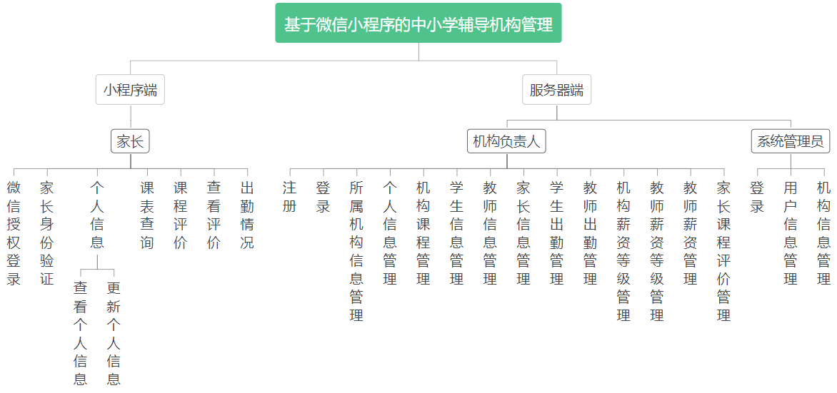
图1 系统功能模块总体结构图

系统各功能模块的设计

2.1 微信授权登录

（1）功能描述：
用户通过微信授权登录后才能进入小程序。

（2）设计思路：
用户进入小程序的时候，通过wx.getSetting判断当前用户是否处于授权状态， 如果是授权状态，根据wx.getUserInfo和wx.login进行用户自动登录;如果是 未授权状态，会显示一个授权的页面，通过让用户点击授权按钮来完成登录的操 作，并且在用户成功授权之后，将用户信息存取，再进入小程序首页。

（3）关键技术：
使用到微信官方API提供的接口wx.getSetting、wx.login 和 wx.getUserInfo实现 授权登录，wx.showModal进行授权弹框信息提示。
小程序主要代码：
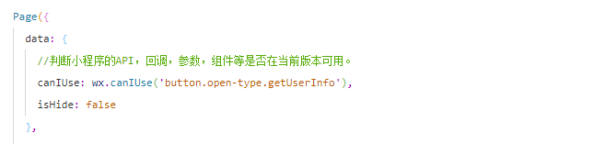
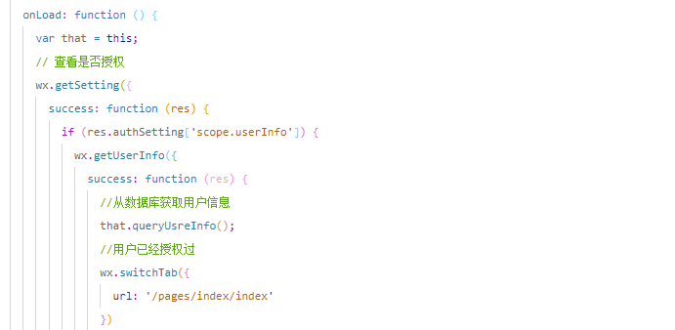
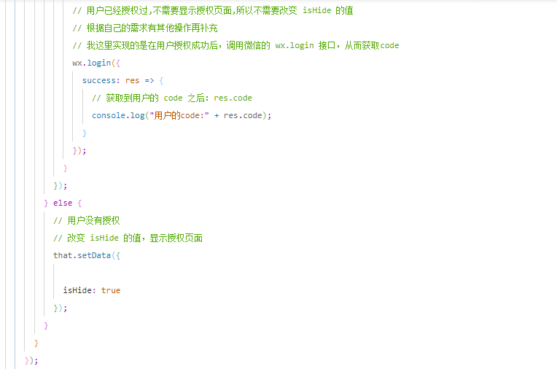

（4）运行界面（截图）
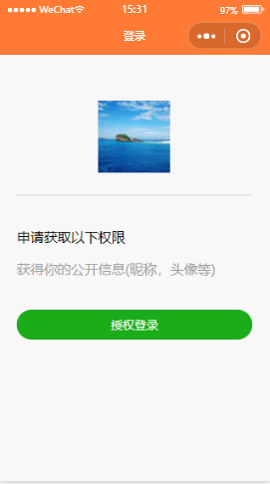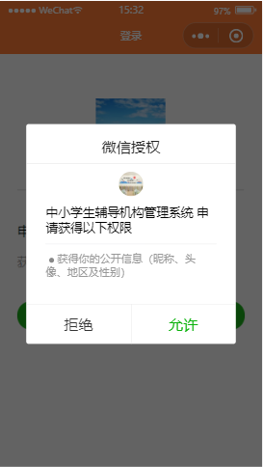
图2 小程序授权界面 图3 小程序授权弹框界面

2.2 家长身份验证

（1）功能描述：
家长进入个人中心页面首先要进行身份验证，验证成功才可查看全部信息，验证不通过无法查看信息

（2）设计思路：
家长在验证页面输入家长姓名以及id号，若未经验证则显示验证失败，不能正常使用且看不到任何信息；若验证成功则可以正常使用且看到家长及学生的全部信息。验证需输入家长名字p_name和家长编号p_id，经过wx.request将数据传入ParentsController.java判断，ParentsServiceImpl.java调用ParentsDao.java查询parents数据表是否正确，验证成功返回personal.wxml。

（3）关键技术：
使用到微信官方API提供的接口wx.request提交家长验证信息，通过wx.setStorage和wx.setData进行数据存储保存，wx.showToast进行验证信息弹框提示，wx.navigateBack进行验证成功后页面返回，后台使用SSM框架进行判断验证。
小程序主要代码：
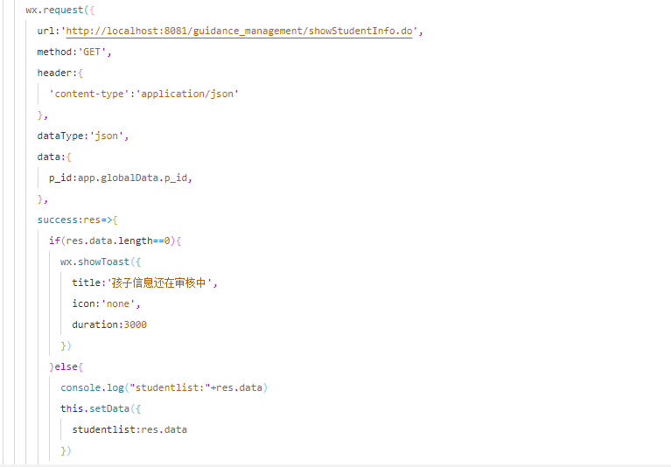

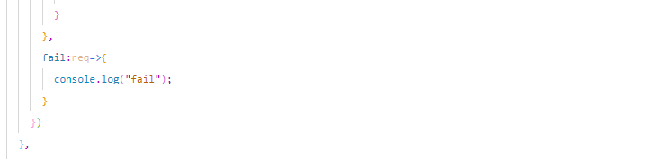
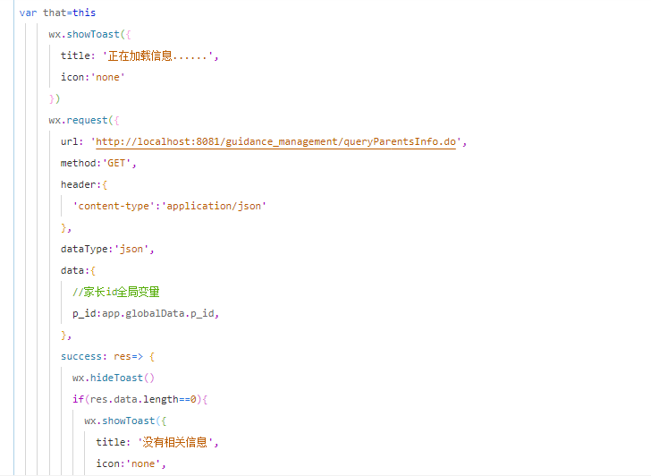
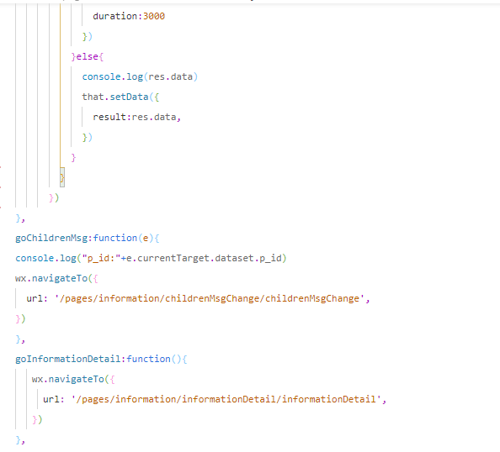
后台主要代码：
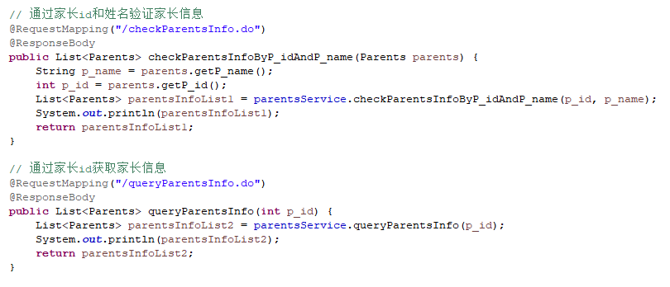

（4）运行界面（截图）
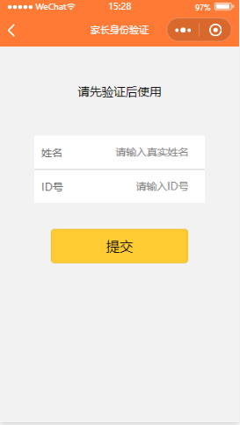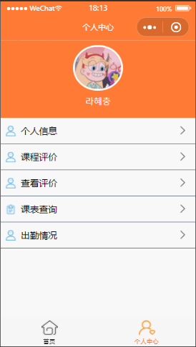
图4 家长身份验证界面 图5 验证成功界面

2.3 更新个人信息

（1）功能描述：
家长进入个人信息页面后，点击孩子信息可跳转到孩子信息相关页面，点击底下“修改资料”按钮可更新家长个人资料。
- 设计思路：
1、用户点击个人信息按钮，information.js接收当前用户编号p_id，通过wx.request将数据进行转发并传入ParentsController.java接收，ParentsServiceImpl.java调用ParentsDao.java从parents数据表中读取用户（即家长）数据。结果返回information.wxml显示。
2、用户点击孩子信息按钮，childrenMsgChange.js接收当前用户编号p_id，通过wx.request将数据进行传递并转入StudentController.java接收，StudentsServiceImpl.java调用StudentsDao.java从student数据表中读取该用户孩子数据。结果返回childrenMsgChange.wxml显示。
3、用户点击修改资料按钮，informationDetail.js接收当前用户编号p_id，在onload生命周期函数调用wx.request将数据传入ParentsController.java判断，ParentsServiceImpl.java调用ParentsDao.java查询parents数据表是否正确，结果返回InformationalDetail.wxml显示可修改数据，用户修改完之后，点击确定保存按钮，通过wx.request将修改的数据进行传递转发，ParentsController.java接收，ParentsServiceImpl.java调用ParentsDao.java将修改的数据传入数据表parents中。结果返回information.wxml显示。

（3）关键技术：
使用到微信官方API提供的接口wx.request进行数据提交传递和wx.showToast实现信息弹框提示，wx.navigateTo进行页面跳转，后台使用SSM框架进行查询跟更新家长信息。
小程序主要代码：
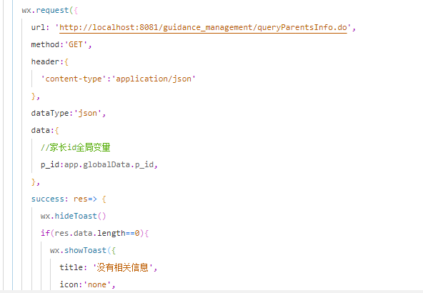

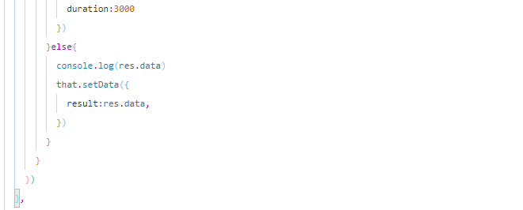
后台主要代码：
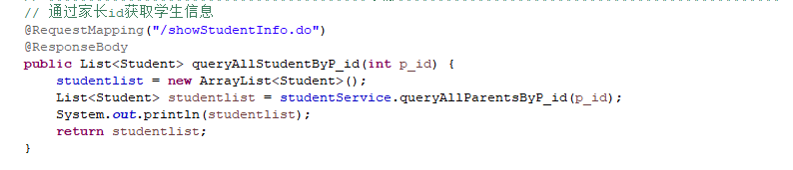

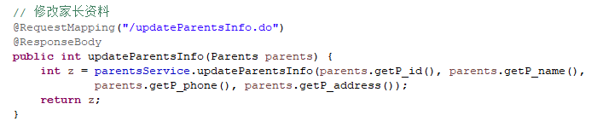
- 运行界面（截图）
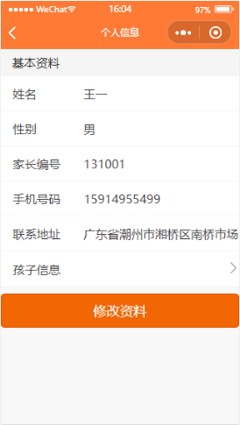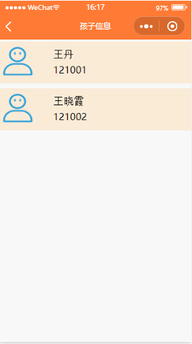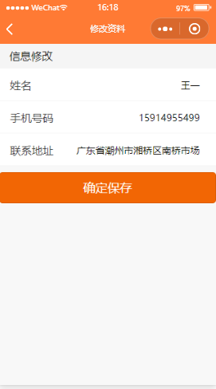
图6 小程序个人信息界面 图7 小程序学生信息界面 图8 修改资料界面

2.4.1 首页的今日课表

（1）功能描述：
家长通过身份验证后，点击首页可看到孩子的今日课表。

（2）设计思路：
当家长身份验证后，点击首页时，小程序就会把系统今日日期和家长编号p_id 通过wx.request传给后台，后台根据接收到的家长编号p_id在数据库中的 student表、class表和teacher表三表关联中找到该家长的孩子的课程信息， 然后根据接收到的日期对课程信息的星期列表、开始日期和结束日期进行判断， 如果该日期在开始日期和结束日期的范围之间，且该日期对应的星期几在课程信 息中的星期列表中存在，则返回课程信息，如果没有课程信息满足上述条件，则 返回空列表。将判断后的课程信息返回到小程序，如果该家长只有一个孩子，则 直接将课程信息返回到课表查询界面上，如果该家长有多个孩子，则根据家长选 择查看的孩子的姓名来与课程信息中学生的名字比较判断，获取该学生的课程信 息，并返回到首页今日课表上。

（3）关键技术：
使用到微信官方API提供的接口wx.request，后台使用SSM框架。
小程序主要代码：
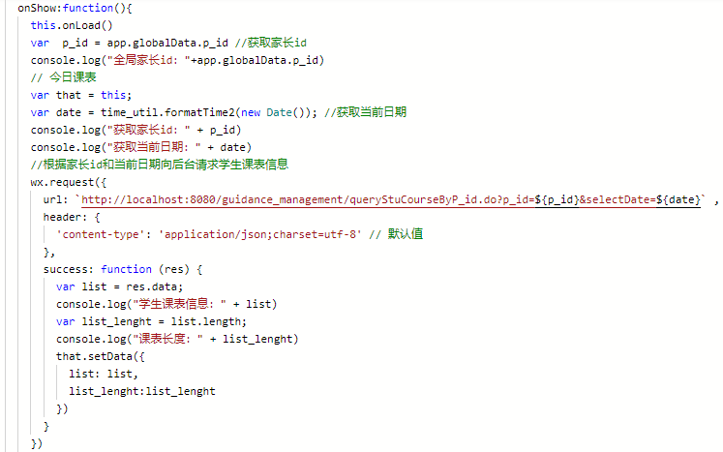

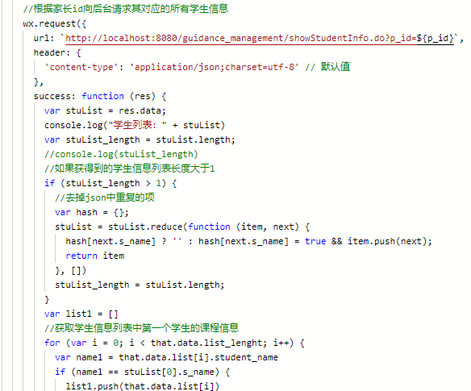

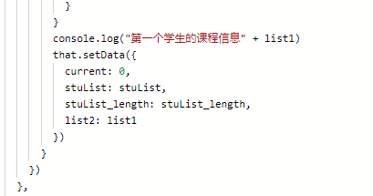
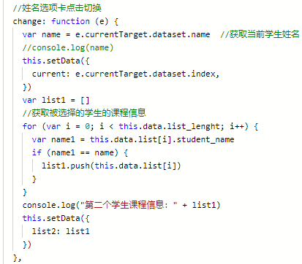

后台主要代码：
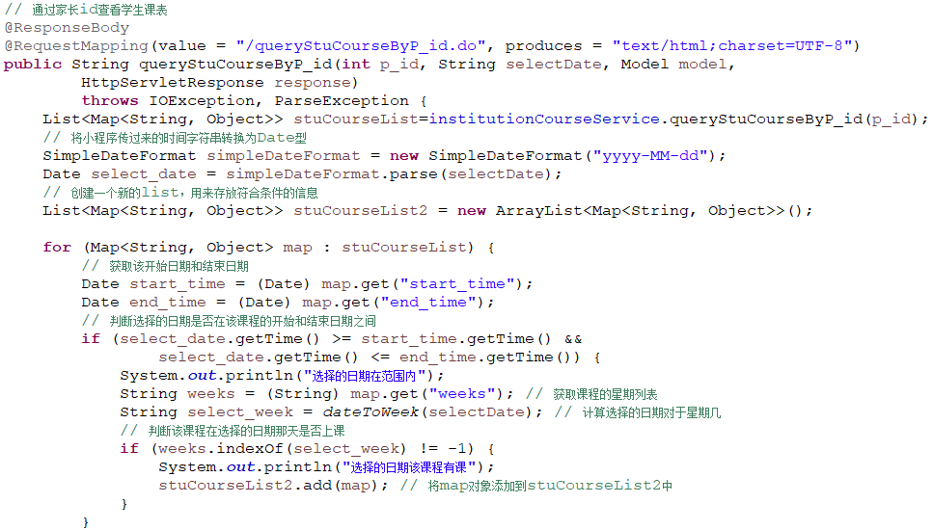
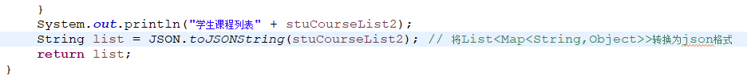
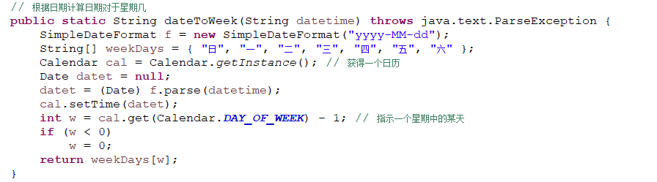

（4）运行界面（截图）
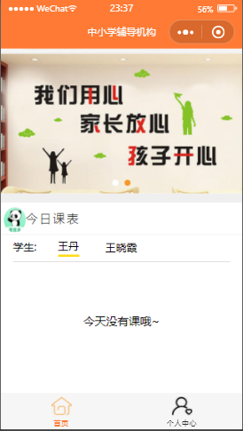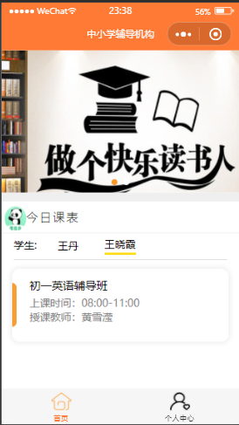
图9 首页的今日课表界面

2.4.2 课表查询

（1）功能描述：
家长通过身份验证后，点击课表查询进入课表查询界面，查看孩子的课表。课表 查询界面默认显示当天的课表，家长可点击日历中的日期选择要查看哪一天的课 表。

（2）设计思路：
当家长点击某一日期时，小程序就会把当前日期和家长编号p_id通过 wx.request传给后台，后台根据接收到的家长编号p_id在数据库中的student 表、class表和teacher表三表关联中找到该家长的孩子的课程信息，然后根据 接收到的当前日期对课程信息的星期列表、开始日期和结束日期进行判断，如果 该日期在开始日期和结束日期的范围之间，且该日期对应的星期几在课程信息中 的星期列表中存在，则返回课程信息，如果没有课程信息满足上述条件，则返回 空列表。将判断后的课程信息返回到小程序，如果该家长只有一个孩子，则直接 将课程信息返回到课表查询界面上，如果该家长有多个孩子，则根据家长选择查 看的孩子的姓名来与课程信息中学生的名字比较判断，获取该学生的课程信息， 并返回到课表查询界面上。

（3）关键技术：
使用到微信官方API提供的接口wx.request，后台使用SSM框架。
小程序主要代码：
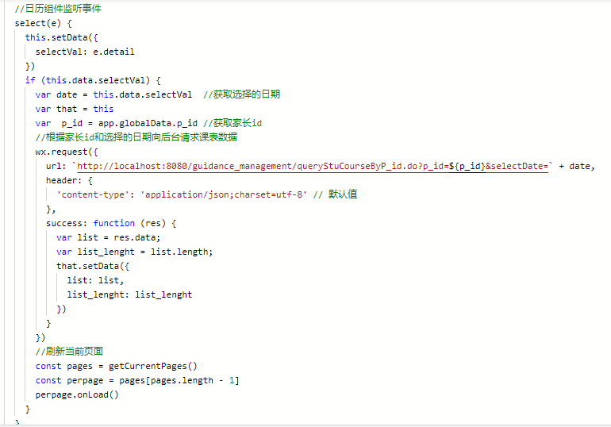
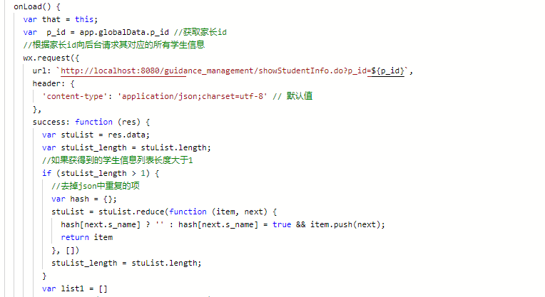
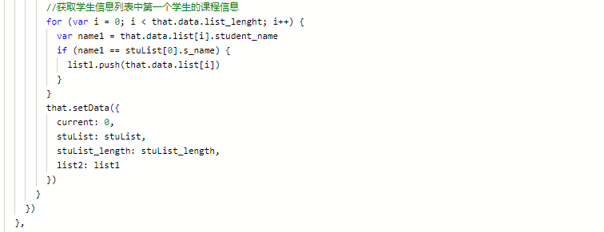
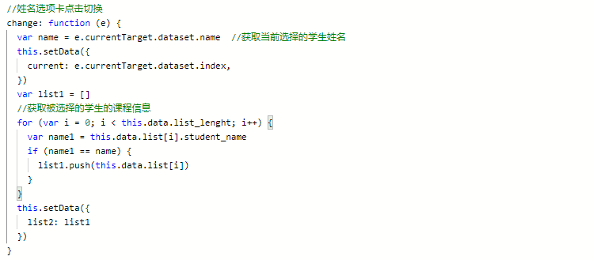

后台主要代码：





（4）运行界面（截图）
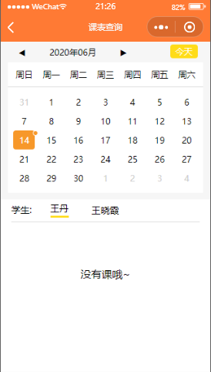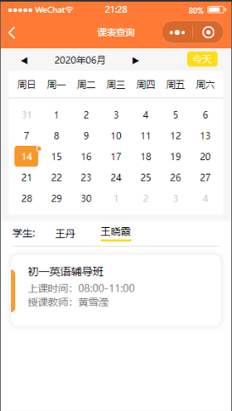

图10 课表查询界面

2.5 课程评价

（1）功能描述：
家长用户通过进入个人中心页面点击课程评价功能来进行课程评价。

（2）设计思路：
家长用户进入小程序个人中心页面的时候，点击课程评价功能，可看到该用户下 的所有孩子所报名的课程信息，包括课程名称以及对应教师。用户根据课程信息 选择要具体评价的课程，进入课程评价详情页面，即evaluateDetail.wxml页面， 该页面包括课程名称、对应教师以及课程简介，用户可在评价输入框输入最多300 字的评价内容并提交评价，通过按钮绑定事件以及wx.request接口将相关评价 信息插入到数据库的评价表evaluate。

（3）关键技术：
使用到微信官方API提供的接口wx.navigateTo、wx.request、wx.showToast、 wx.hideToast、wx.navigateBack以及JS中的setTimeout函数，后台使用SSM框 架。
小程序主要代码：
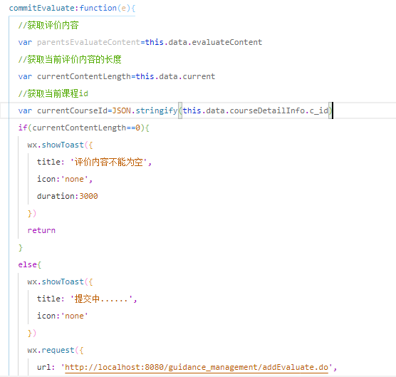
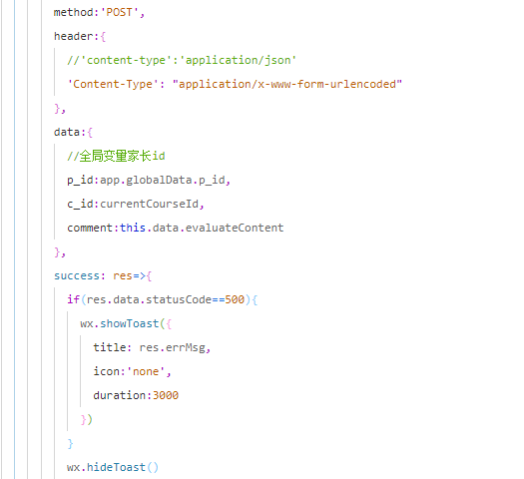

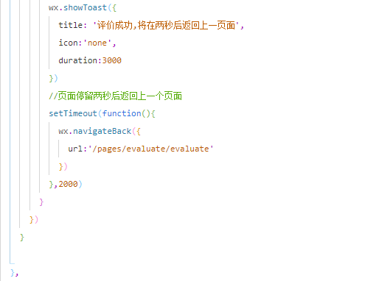
后台主要代码：
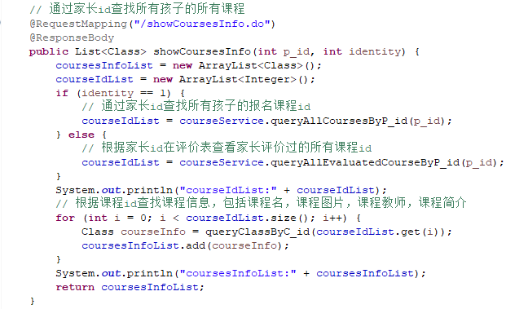
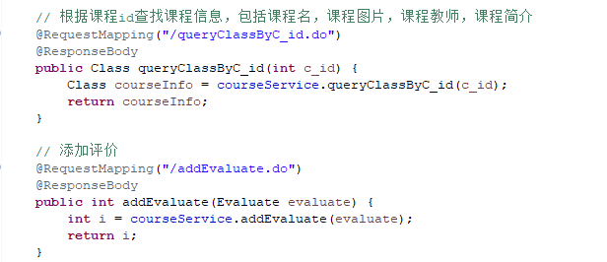


（4）运行界面（截图）
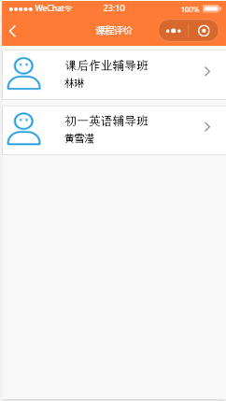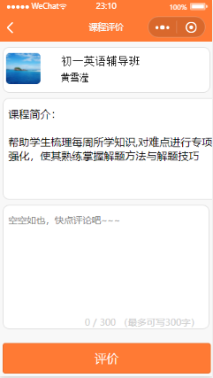
图11 微信小程序课程评价页面

2.6 查看评价

（1）功能描述：
家长用户在查看评价页面可以看到自己评价过的所有评价信息。

（2）设计思路：
当用户进入查看评价页面时，通过wx.request接口请求该用户此前评价过的所 有课程信息，用户根据课程信息选择自己想要查看的相关课程评价内容，通过 wx.request接口请求该用户指定的课程的所有对应评价内容，并将请求结果显示 在查看评价页面，即lookAllEvaluates.wxml页面。

（3）关键技术：
使用到微信官方API提供的接口wx.navigateTo、wx.request、wx.showToast、 wx.hideToast、wx.navigateBack以及JS中的setTimeout函数，后台使用SSM框 架。

小程序主要代码：
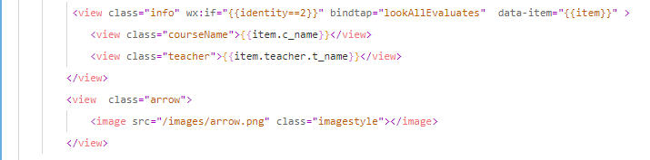
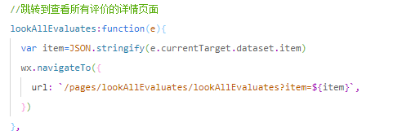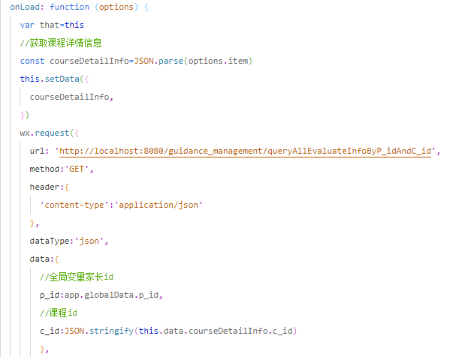
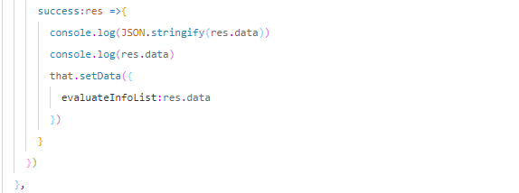
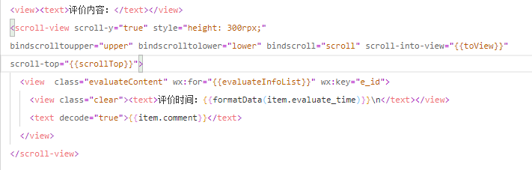
后台主要代码：
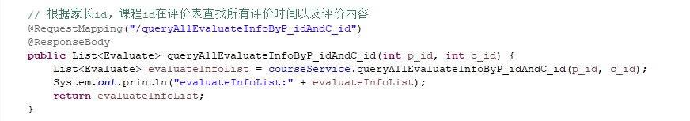

（4）运行界面（截图）
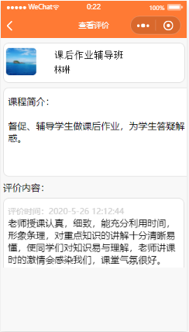
图12 微信小程序查看评价界面

2.7 出勤情况

（1）功能描述：
家长点击查看信息，系统接受请求，显示孩子出勤情况。

（2）设计思路：
用户进入小程序的时候，小程序端向后端发送家长验证的id获取学生信息，再 点击学生信息，获取学生出勤状况查看出勤。

（3）关键技术：
使用到微信官方API提供的接口wx.request，后台使用SSM框架。

小程序主要代码：
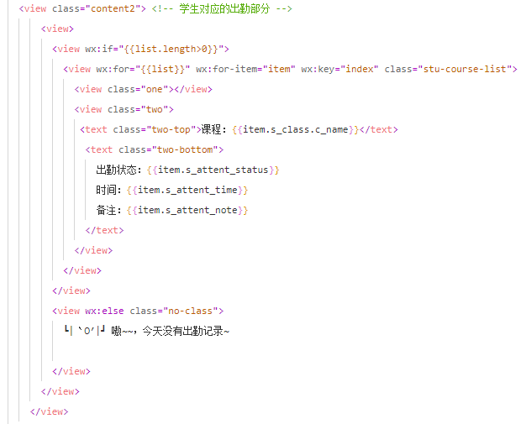
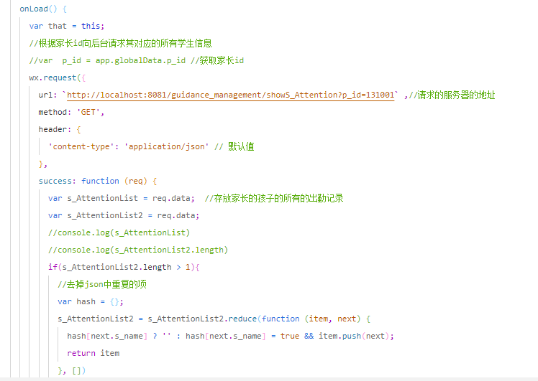

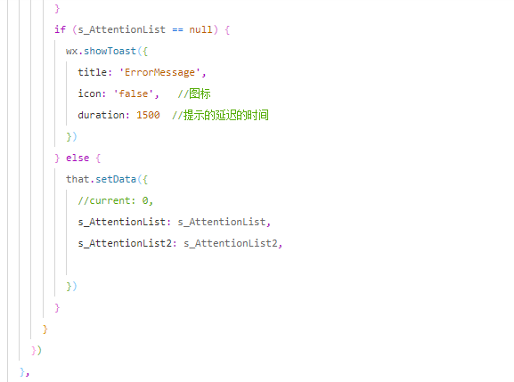

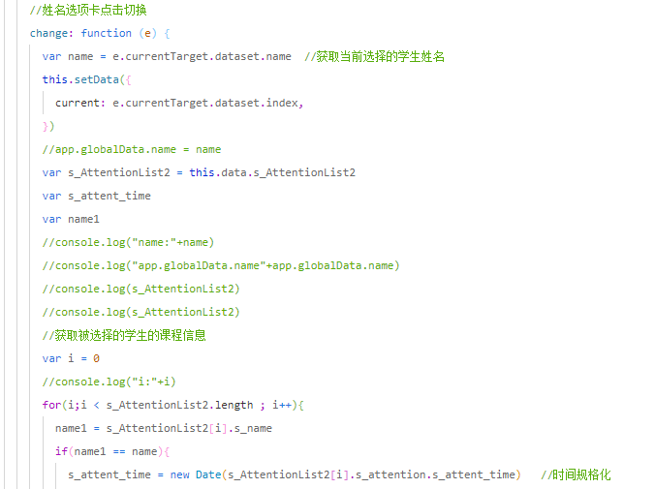

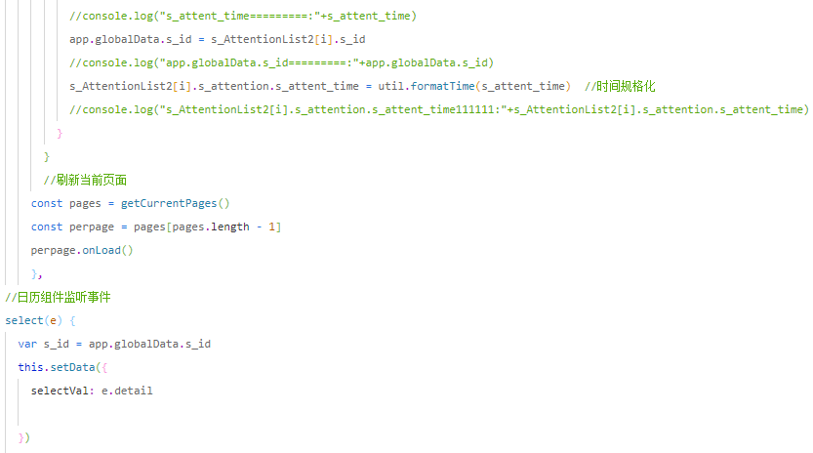

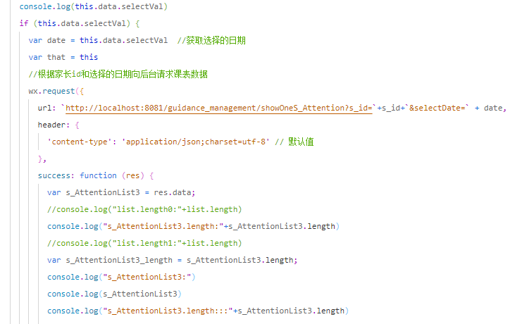

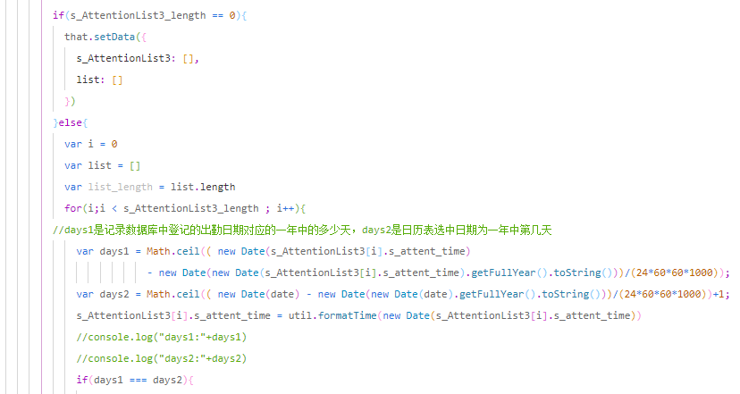
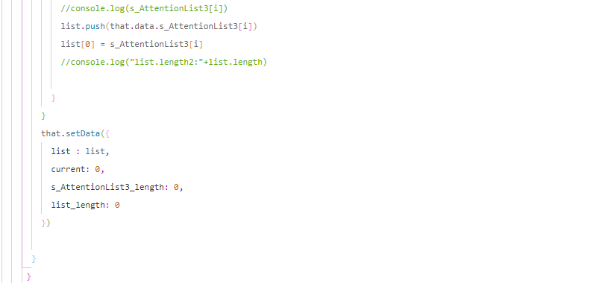
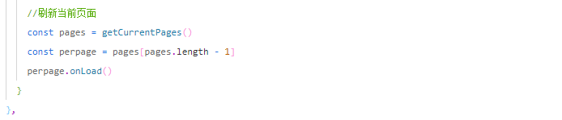
后台主要代码：
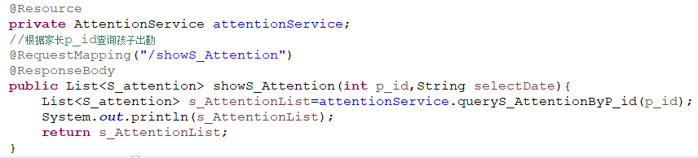
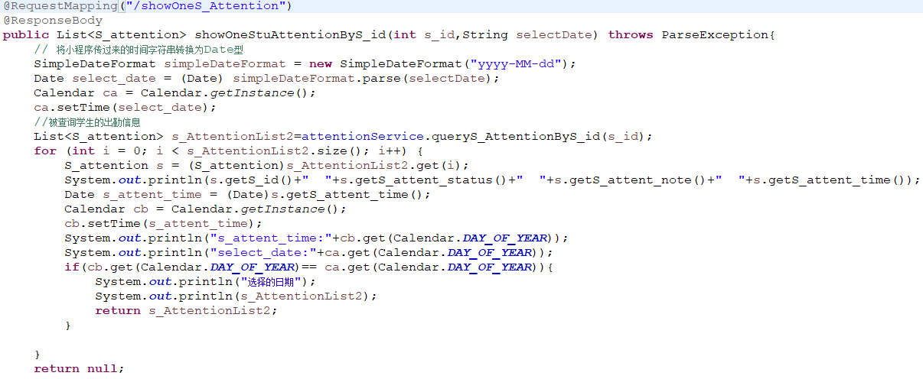

（4）运行界面（截图）
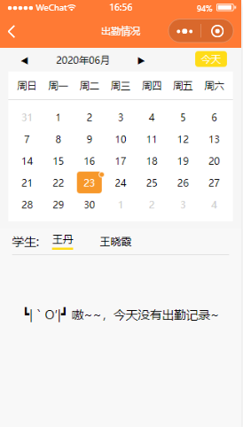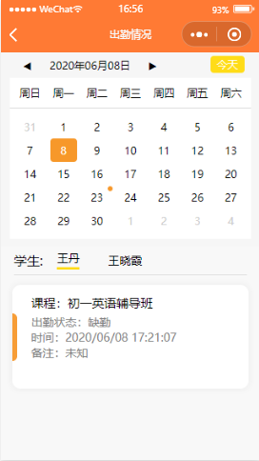
图13 微信小程序查看学生出勤界面

2.8 机构负责人注册

（1）功能描述：
新用户需注册才能进入系统并正常使用本系统。

（2）设计思路：
用户输入个人注册信息和机构注册信息，在输入机构注册信息的时候，如果该机 构又在数据表institution中存在，则直接绑定已存在的机构信息；否则注册该 机构。当绑定了或者注册成功了机构信息之后，用户（机构负责人）才注册成功。

（3）关键技术：
后台使用SSM框架，向后台请求数据采用form表单提交，采用JS语言给用户 相关提示。
前端主要代码：
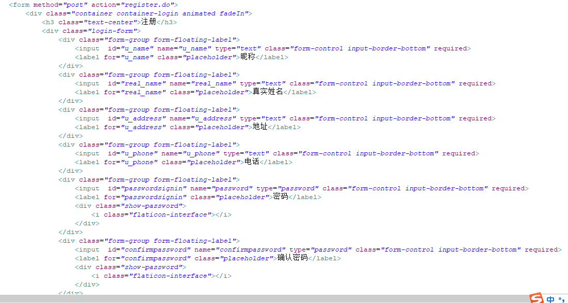
...
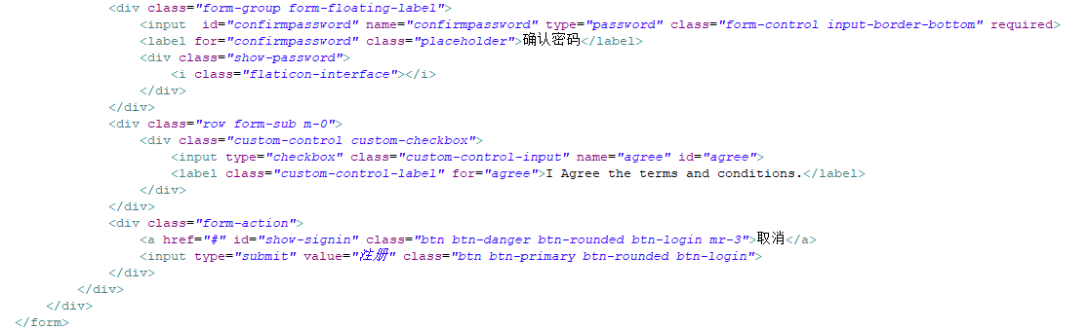
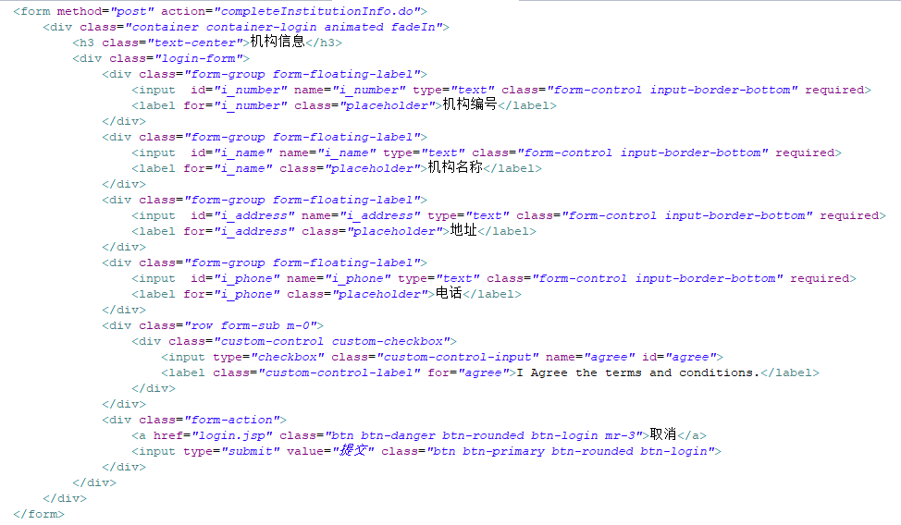
...

后台主要代码：
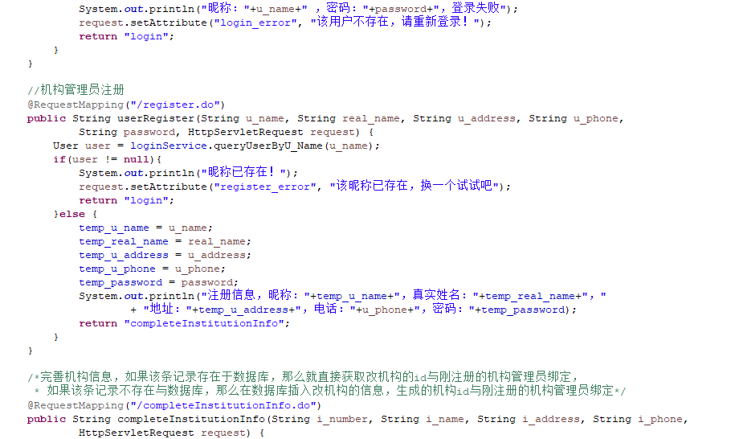

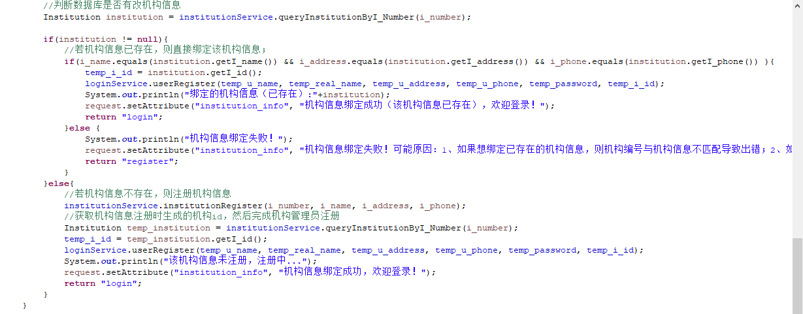

（4）运行界面（截图）
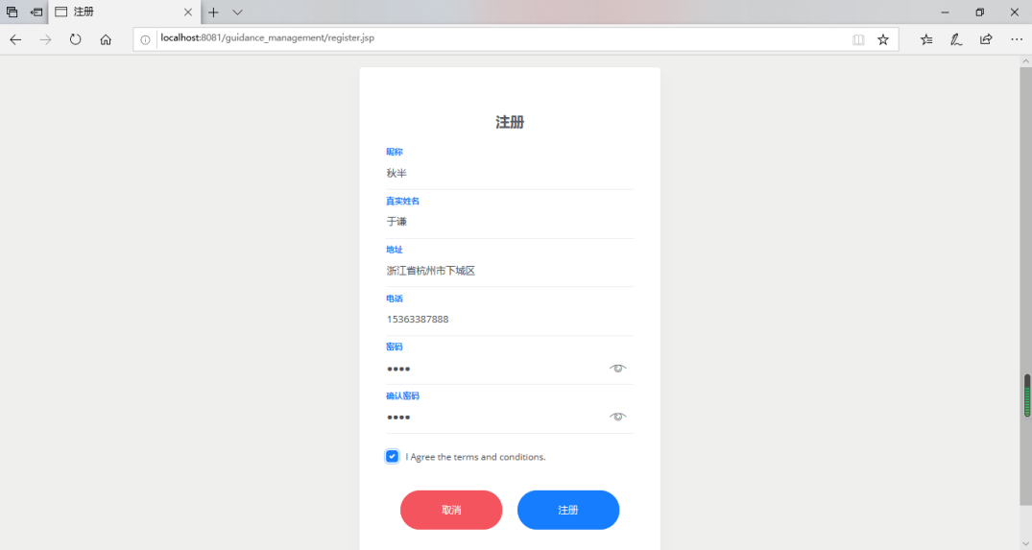
图14 机构管理员注册界面

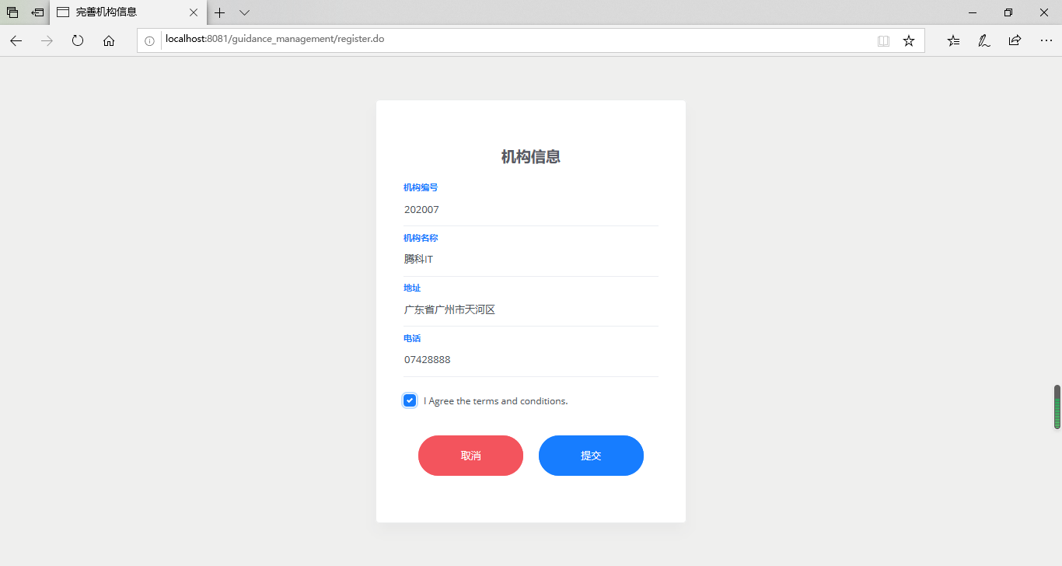
图15 机构信息注册界面

2.9 机构负责人登录

（1）功能描述：
用户登录成功后才能进入系统。

（2）设计思路：
用户登录后台管理的时候，判断当前用户账号密码是否有存在于数据表user中， 如果存在并匹配，那么则登录成功，否则登录失败。

（3）关键技术：
后台使用SSM框架，向后台请求数据采用form表单提交，采用JS语言给用户 相关提示。
前端主要代码：
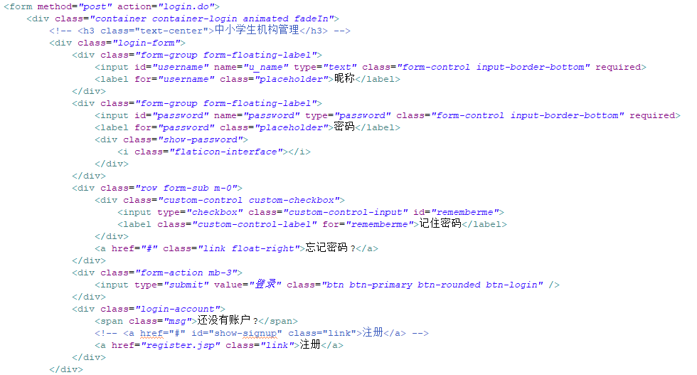
后台主要代码：
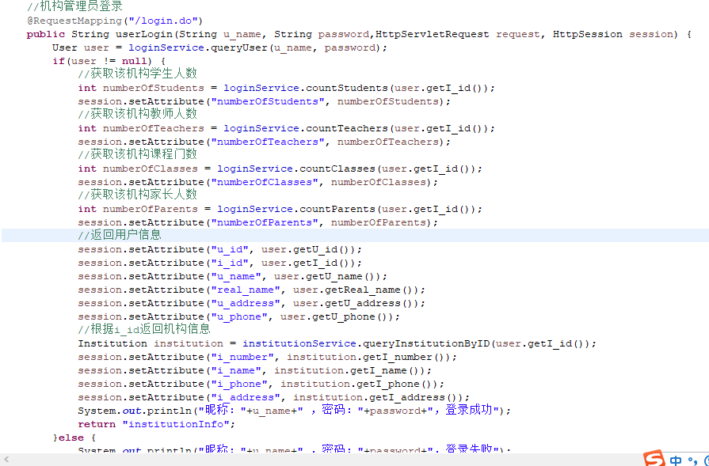



（4）运行界面（截图）
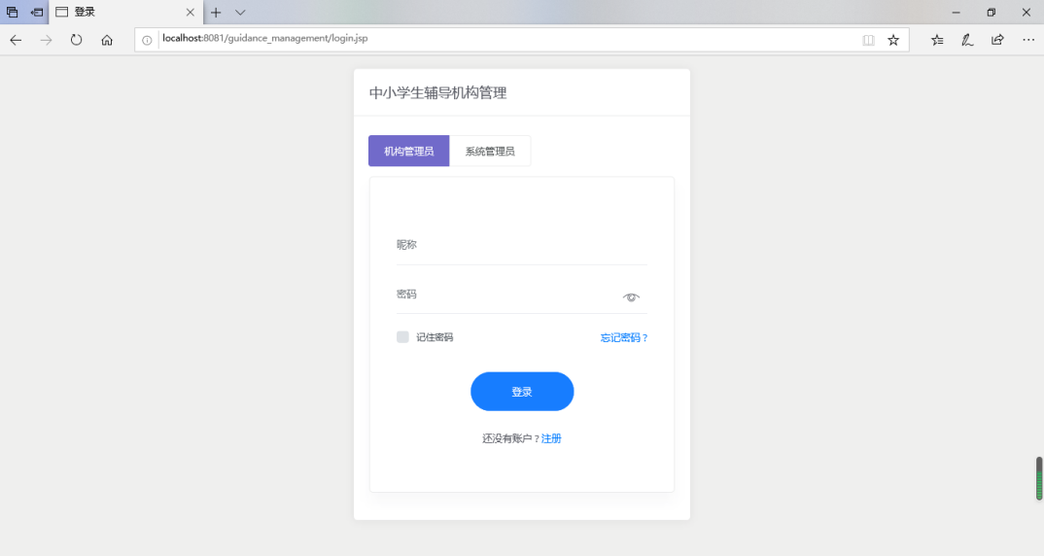
图16 机构管理员登录界面

2.10 机构负责人所属机构管理

（1）功能描述：
机构负责人可以查看、修改所属机构信息。

（2）设计思路：
用户点击进入机构信息管理界面之后，用户可以查看到他所属的机构基本信息， 并且可以对所属机构信息除了机构编号之外的内容进行修改，然后通过form表 单传入后台，在institution表中将相关数据进行更改。

（3）关键技术：
后台使用SSM框架，向后台请求数据采用form表单提交，采用bootstrap模态 框，Jquery框架，JS语言。
前端主要代码：
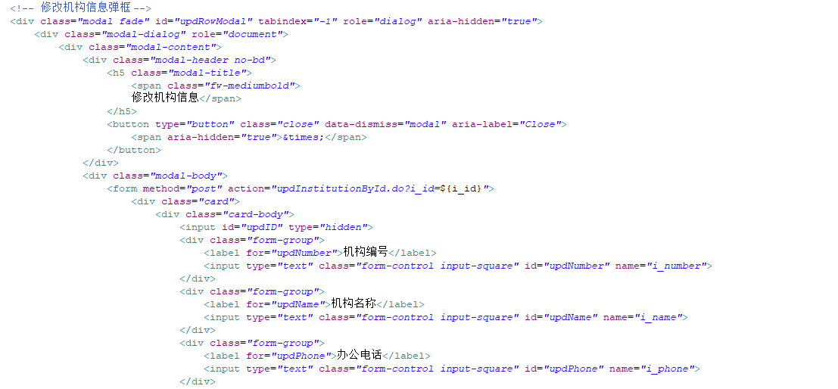
...
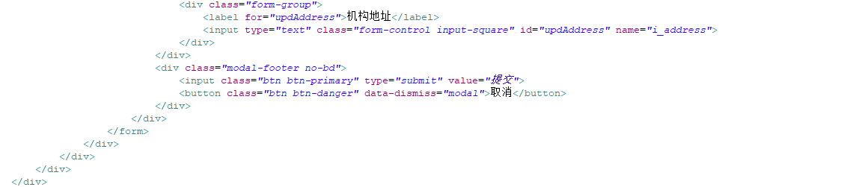
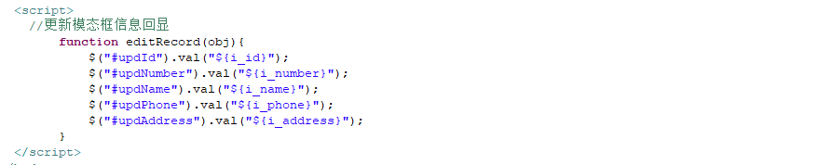
后台主要代码：
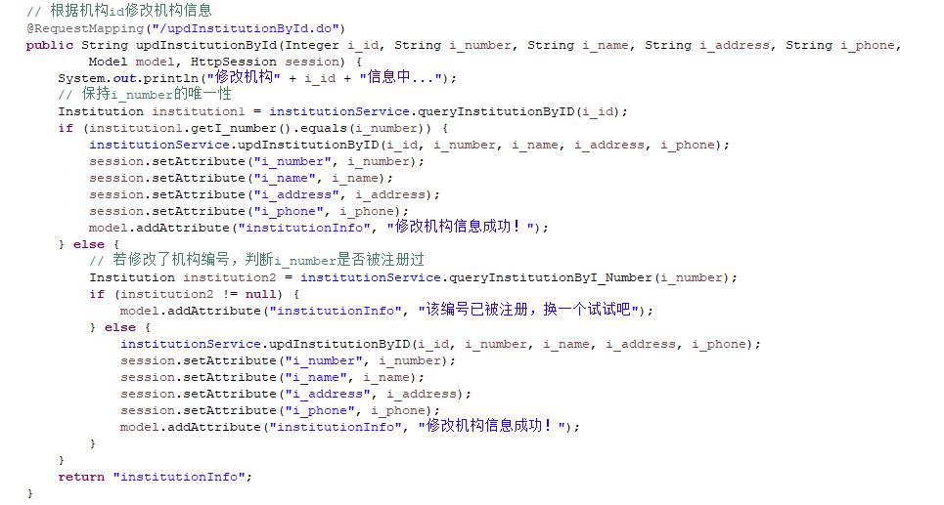

（4）运行界面（截图）
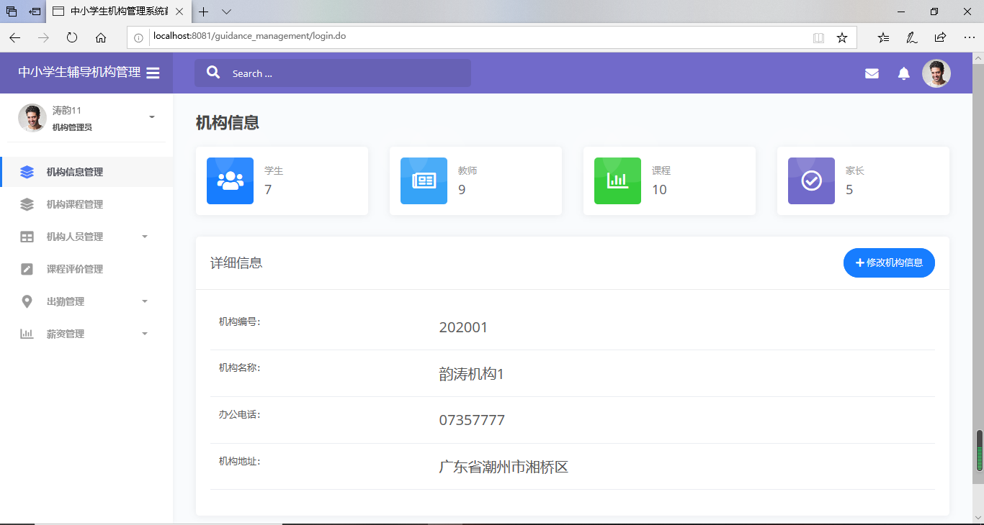
图17 机构负责人所属机构信息管理界面

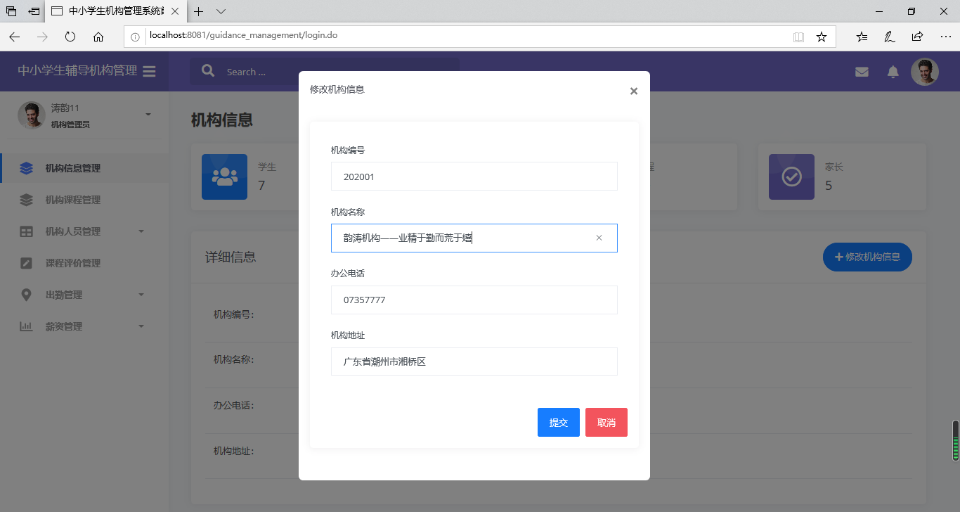
图18 机构负责人修改所属机构信息管理

2.11 机构负责人个人信息管理

（1）功能描述：
机构负责人点击个人信息或者修改个人信息即可进入个人信息界面，并可进行修 改。

（2）设计思路：
用户点击进入个人信息管理界面之后，用户可以查看到他得个人基本信息，并且 可以对其个人信息进行修改，然后通过form表单传入后台，在user表中将相关 数据进行更改。

（3）关键技术：
后台使用SSM框架，向后台请求数据采用form表单提交，采用bootstrap模态 框，Jquery框架，JS语言。
前端主要代码：

...


后台主要代码：
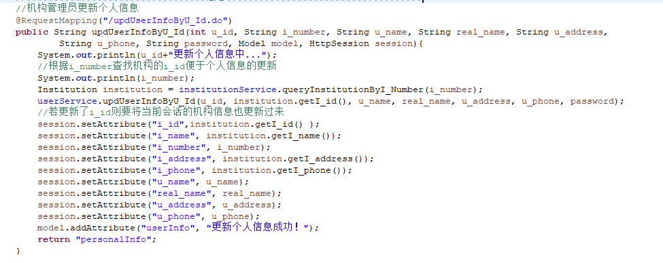

（4）运行界面（截图）
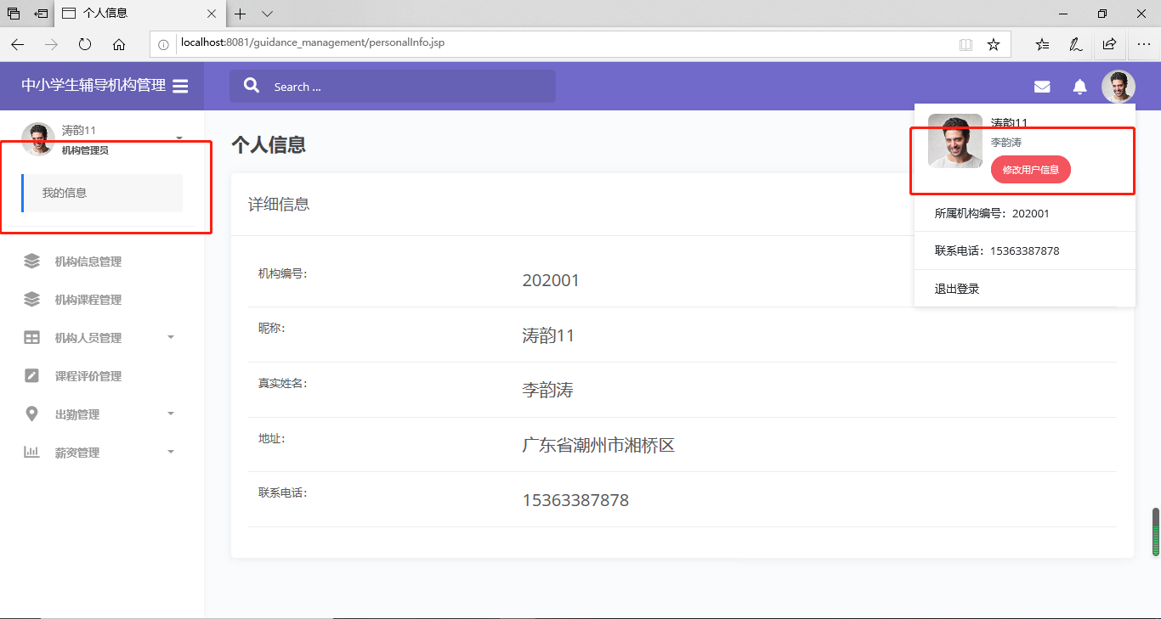
图19 机构负责人个人信息管理

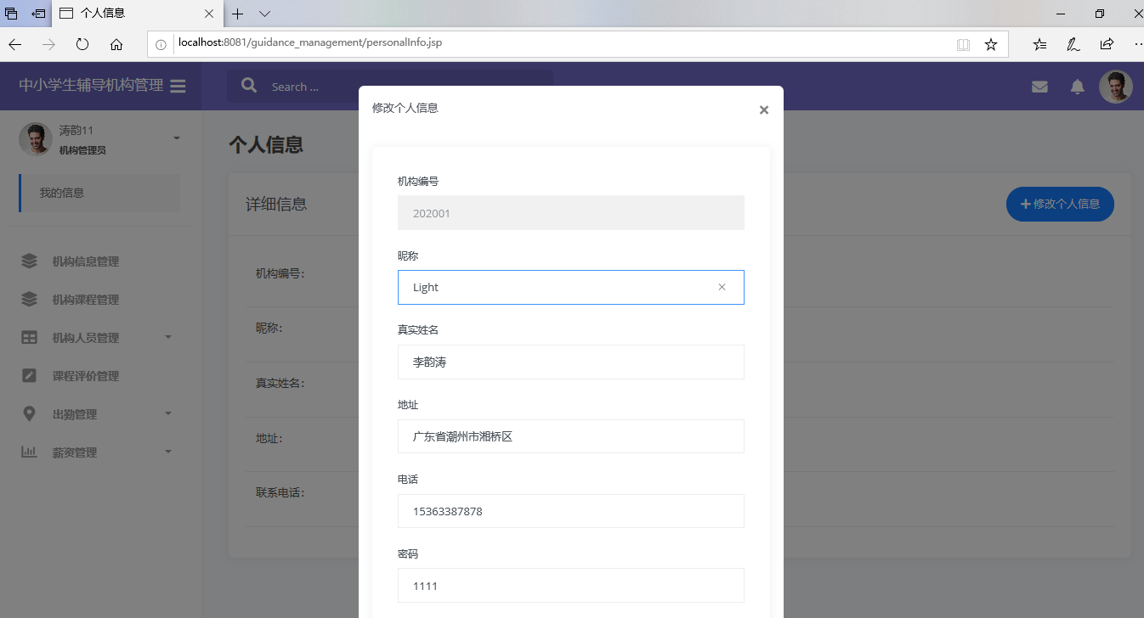
图20 机构负责人个人信息管理

2.11 机构课程管理

（1）功能描述：
机构负责人登录后台系统后，点击机构课程管理可对机构课程信息进行增删查改。

（2）设计思路：
①查看机构所有课程信息
用户点击机构课程管理，后台系统根据该用户所属机构的机构id（i_id）在数据 库中的 表class中查找该机构所有课程信息，结果返回机构课程管理界面。
②添加课程
用户点击添加课程按钮，在弹框中输入添加的课程信息，后台系统在数据库中的 表class中将填写的课程信息插入，结果返回机构课程管理界面。
③删除课程
用户点击删除按钮，确认删除后，后台系统根据课程id（c_id）在数据库中的表 class中删除相关的课程信息，结果返回机构课程管理界面。
④查找课程
用户在搜索栏中输入和课程相关的关键字段，通过js筛选出匹配的课程信息；
⑤修改课程
用户点击修改按钮，在弹框中提交修改的课程信息，后台系统根据课程id（c_id） 在数据库中的表class中修改相关课程信息，结果返回机构课程管理界面。

（3）关键技术：
后台使用SSM框架，向后台请求数据采用AJAX请求，采用bootstrap模态框， Jquery框架，JS语言。
后台主要代码：
查看机构所有课程信息：
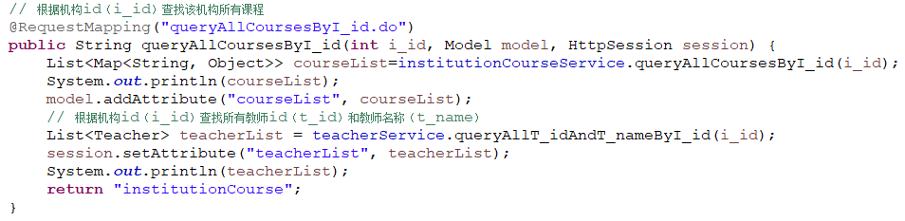
添加课程：
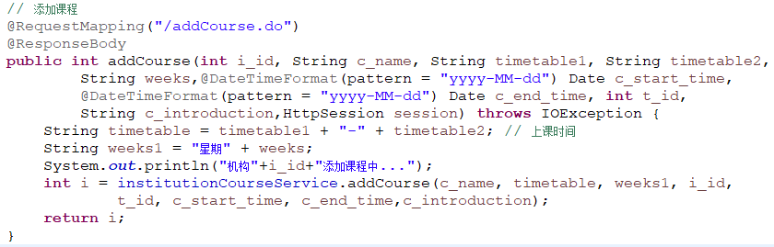

删除课程：
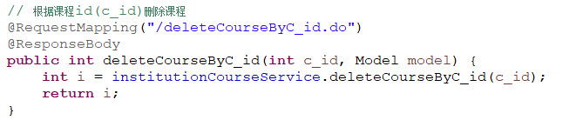
修改课程：
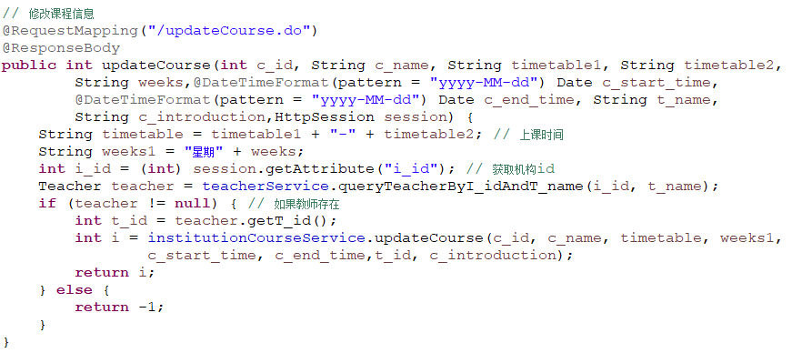


（4）运行界面（截图）
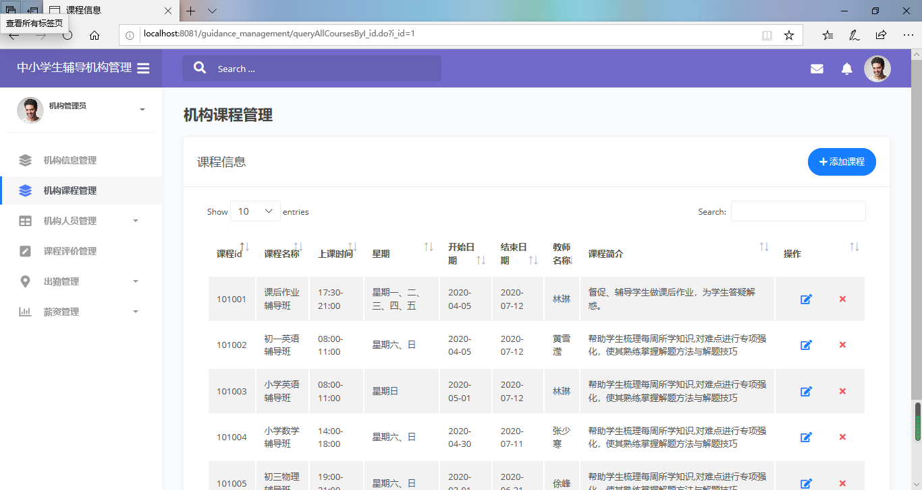
图21 机构课程管理界面
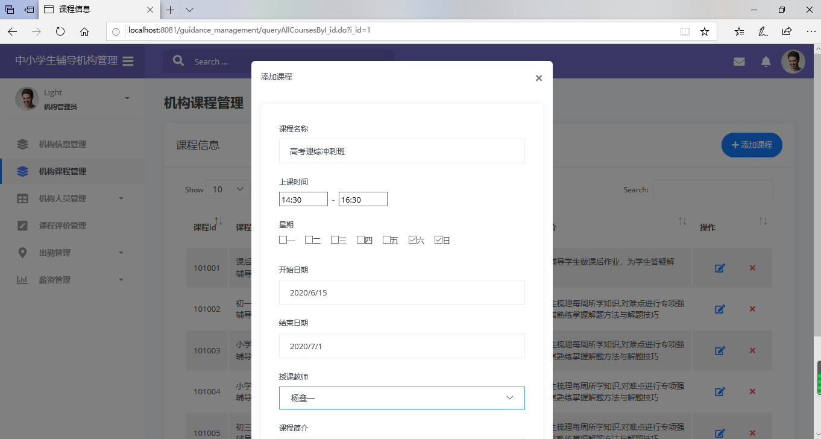
图22 添加课程界面
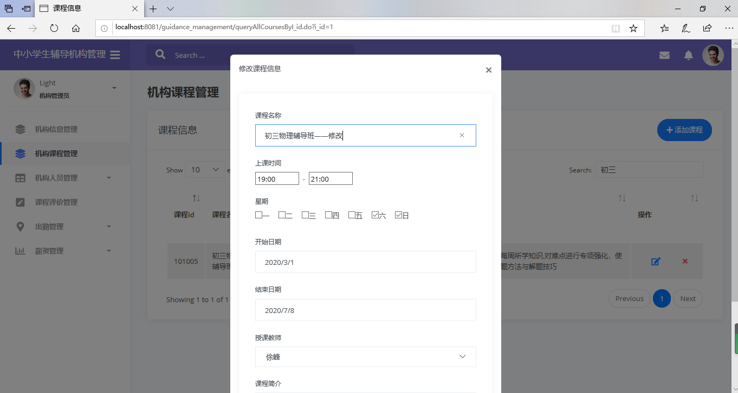
图23 修改课程界面

2.12 学生信息管理

（1）功能描述：
机构负责人点击学生管理，可对机构的学生进行增、删、查、改。

（2）设计思路：
1、用户点击机构学生管理，在jsp页面传递机构i_id,studentController.java根据机构i_id，用studentServiceImpl.java调用studentDao.java从student表中查询该机构所有教师信息；结果返回stuInfo.jsp界面；
2、添加学生
用户点击添加学生按钮，在弹框中输入添加的学生信息，stuInfo.jsp页面通过ajax进行学生添加信息数据传递，并传入studentController.java判断，studentServiceImpl.java调用studentDao.java将相关数据插入student数据表中。结果返回studentInfo.jsp界面；
3、删除学生
用户点击删除按钮，确认删除后，stuInfo.jsp通过ajax获要删除的t_id,studentController.java根据s_id，由studentServiceImpl.java调用studentDao.java在student数据表中删除相关家长信息。结果返回stuInfo.jsp界面；
4、查找学生
用户在搜索栏中输入和学生相关的关键字段，通过js筛选出匹配的学生信息；
5、修改学生
用户点击修改按钮，在弹框中提交修改的学生信息，stuInfo.jsp通过ajax获取要修改的学生信息进行传递，并传入studentController.java中，由studentServiceImpl.java调用studentDao.java根据s_id在student数据表中修改相关学生信息。结果返回stuInfo.jsp界面。

（3）关键技术：
后台使用SSM框架，向后台请求数据采用AJAX请求，采用bootstrap模态框， Jquery框架，JS语言。
后台主要代码：
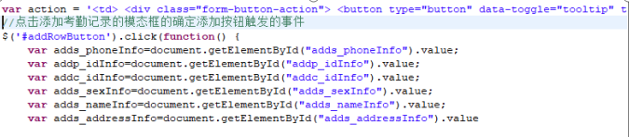
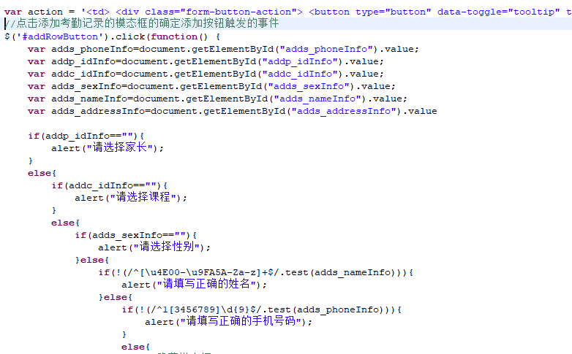
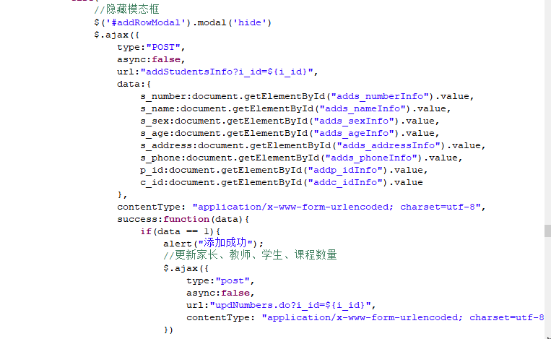
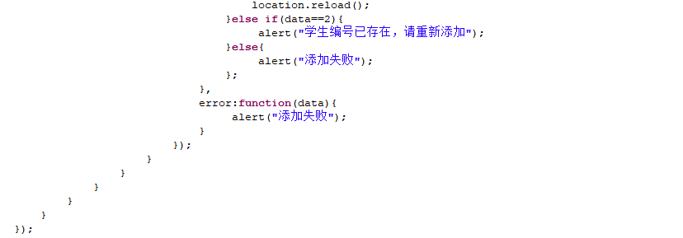

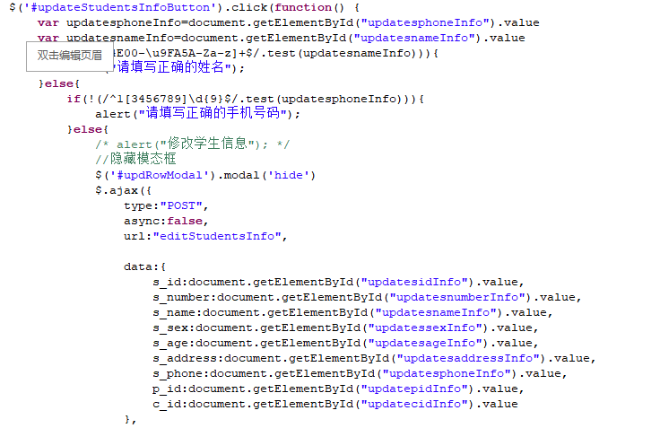

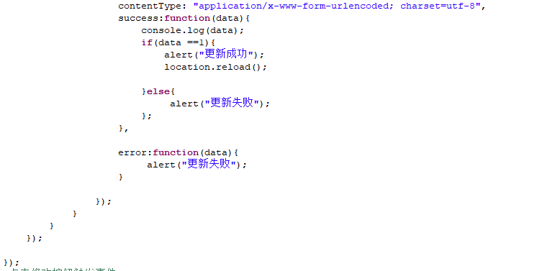
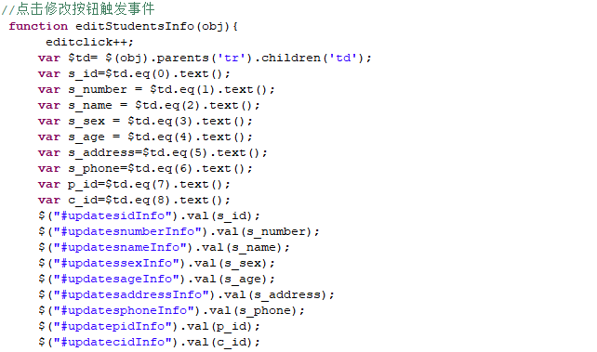

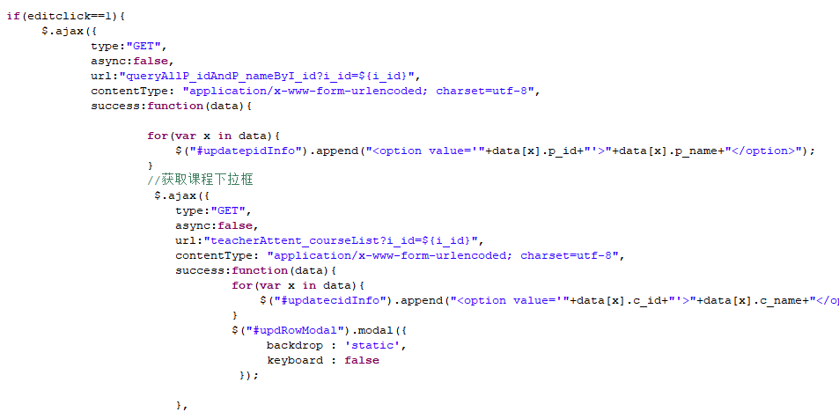

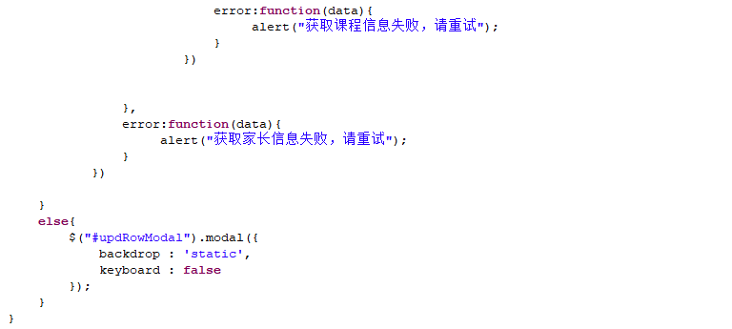
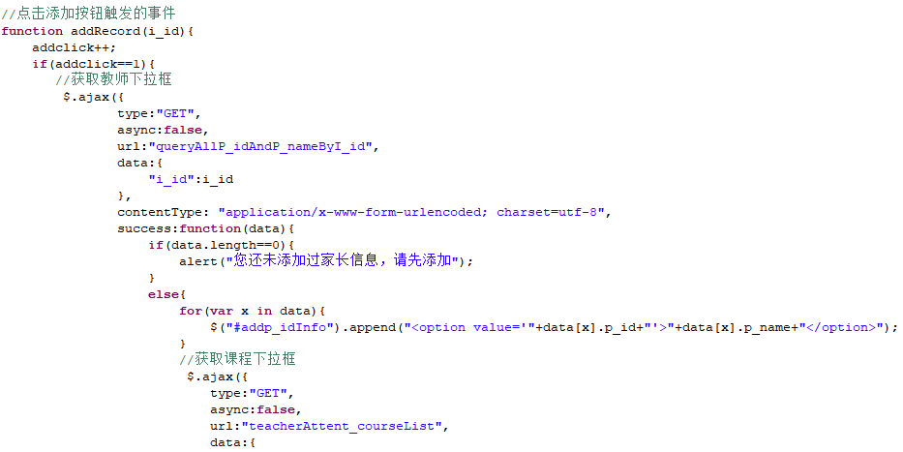

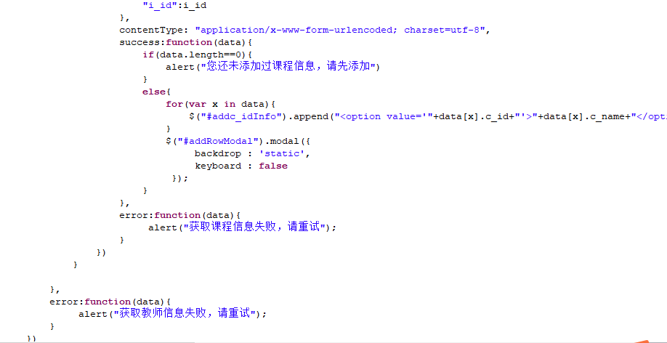

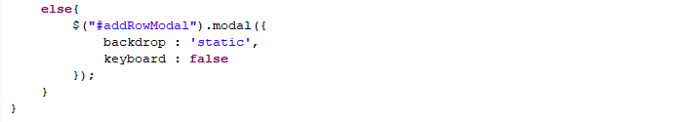
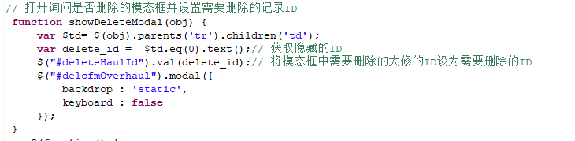
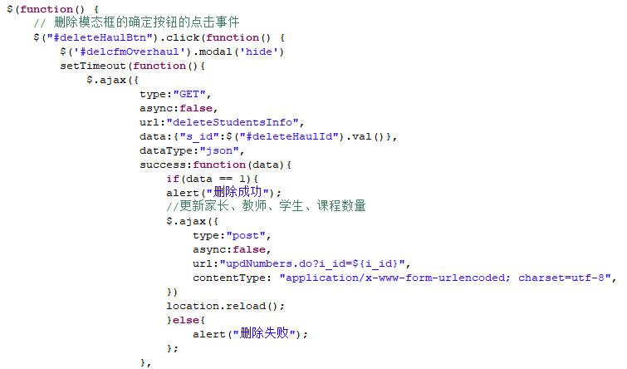
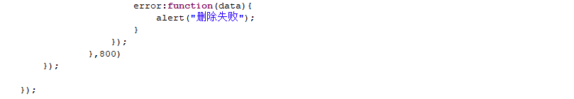


（4）运行界面（截图）
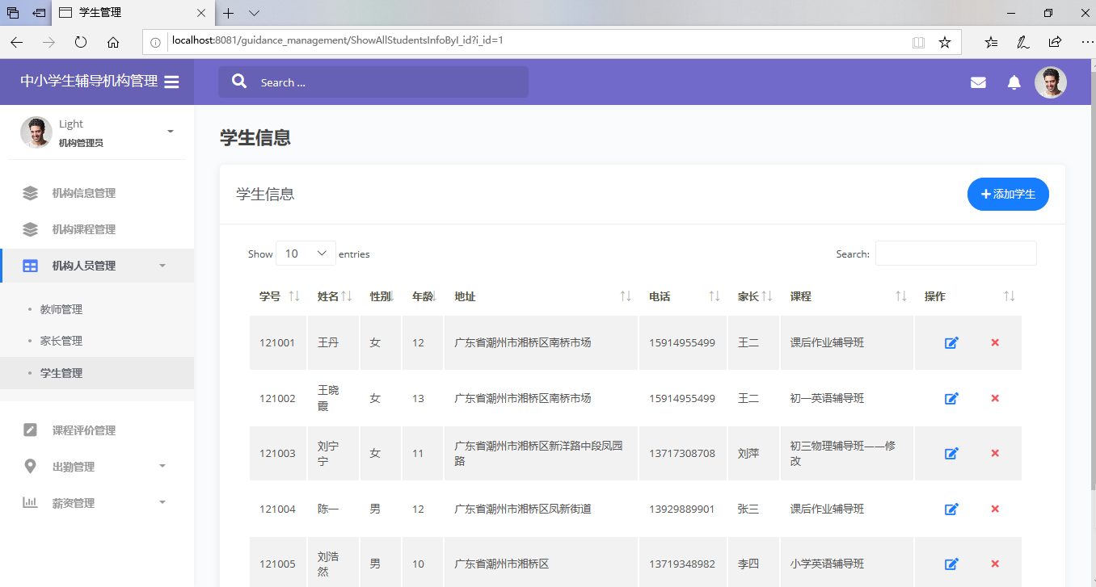
图24 机构管理系统显示学生信息界面
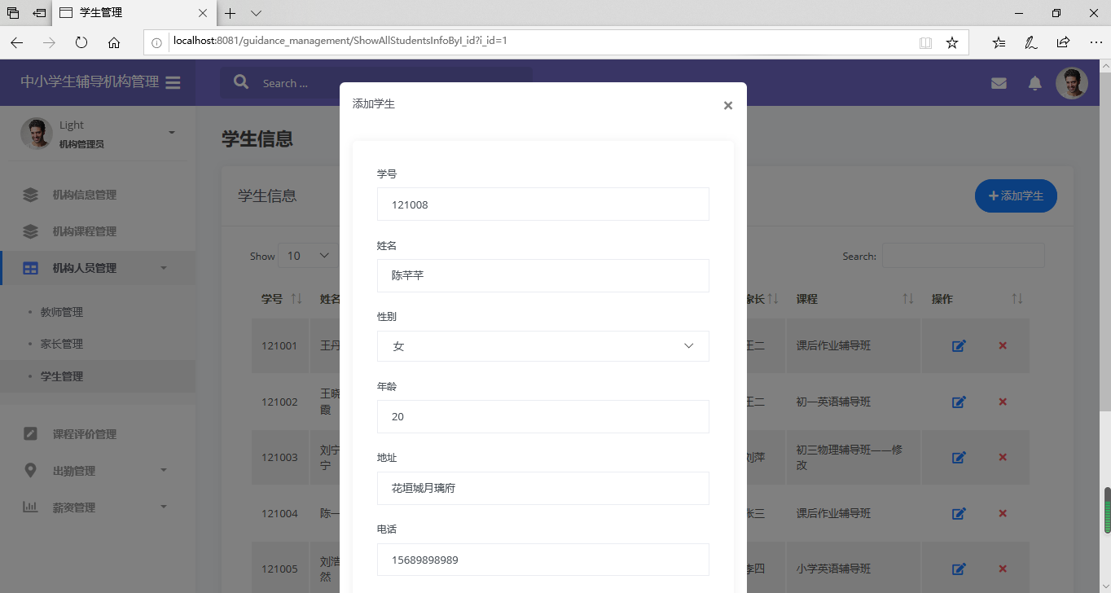
图25 机构管理系统添加学生信息界面
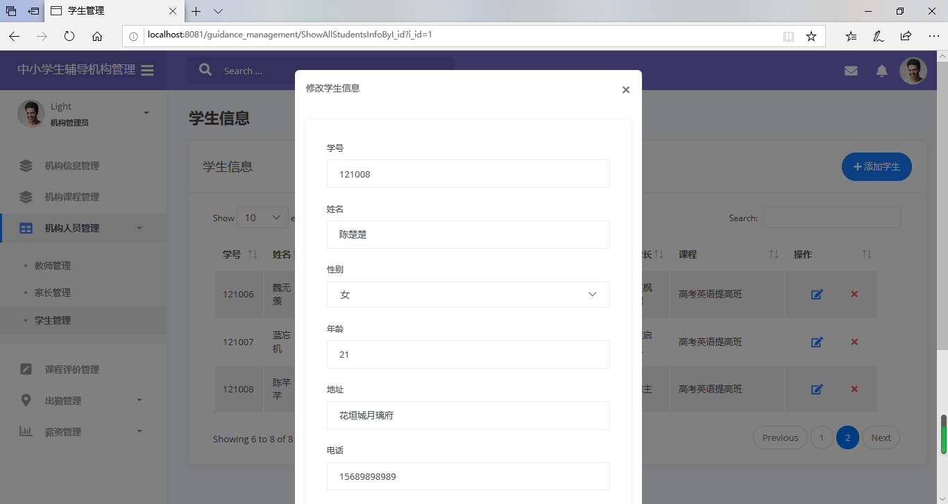
图26机构管理系统修改学生信息界面

2.13 教师信息管理

（1）功能描述：
机构负责人点击教师管理，可对机构的教师进行增、删、查、改。

（2）设计思路：
1、用户点击机构教师管理，在jsp页面传递机构i_id,TeacherController.java根据机构i_id，用TeacherServiceImpl.java调用TeacherDao.java从teacher表中查询该机构所有教师信息；结果返回teacherInfo.jsp界面；
2、添加教师
用户点击添加教师按钮，在弹框中输入添加的教师信息，teacherInfo.jsp页面通过ajax进行教师添加信息数据传递，并传入TeacherController.java判断，TeacherServiceImpl.java调用TeacherDao.java将相关数据插入teacher数据表中。结果返回teacherInfo.jsp界面；
3、删除教师
用户点击删除按钮，确认删除后，teacherInfo.jsp通过ajax获要删除的t_id,TeacherController.java根据t_id，由TeacherServiceImpl.java调用TeacherDao.java在teacher数据表中删除相关教师信息。结果返回teacherInfo.jsp界面；
4、查找教师
用户在搜索栏中输入和教师相关的关键字段，通过js筛选出匹配的教师信息；
5、修改教师
用户点击修改按钮，在弹框中提交修改的教师信息，teacherInfo.jsp通过ajax获取要修改的教师信息进行传递，并传入TeacherController.java中，由TeacherServiceImpl.java调用TeacherDao.java根据t_id在teacher数据表中修改相关教师信息。结果返回teacherInfo.jsp界面。

（3）关键技术：
后台使用SSM框架，向后台请求数据采用AJAX请求，采用bootstrap模态框， Jquery框架，JS语言。
后台主要代码：
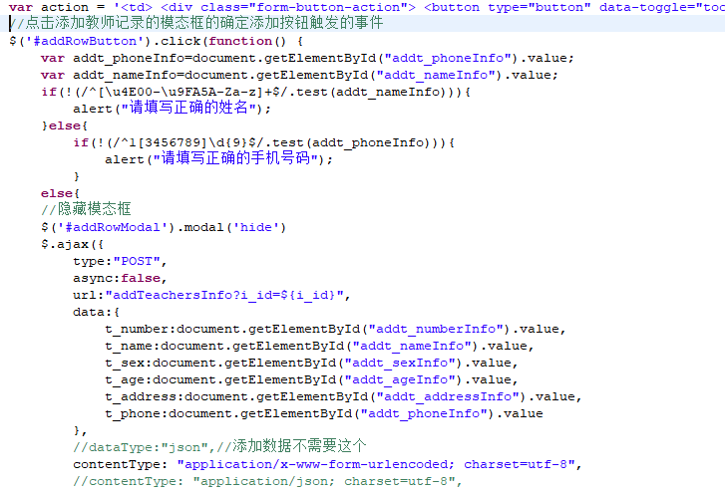
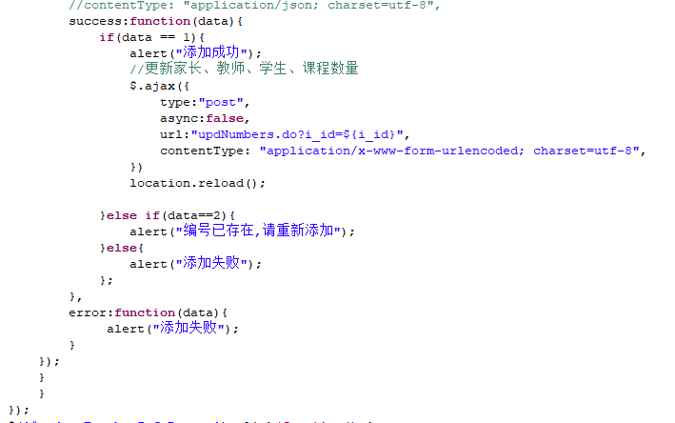
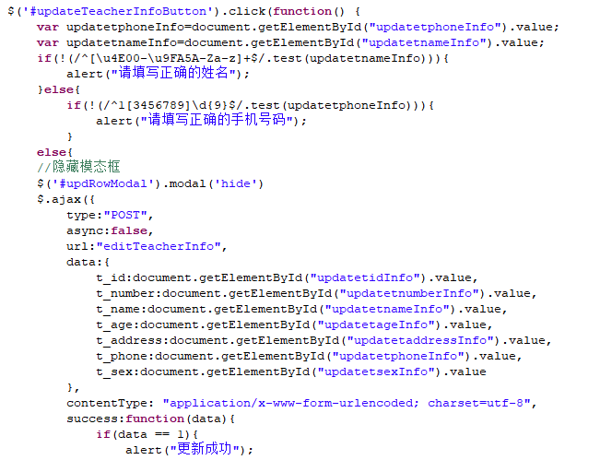
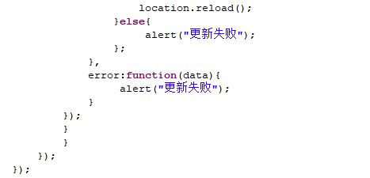
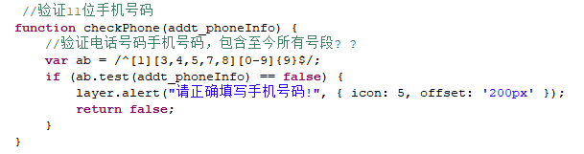
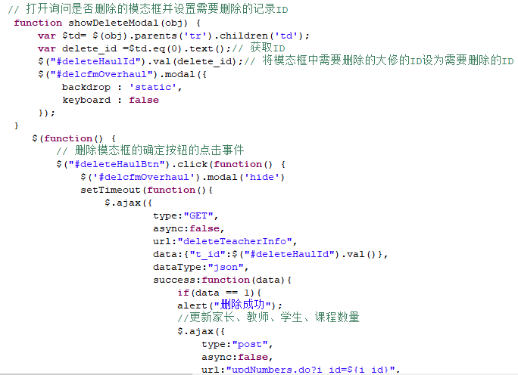

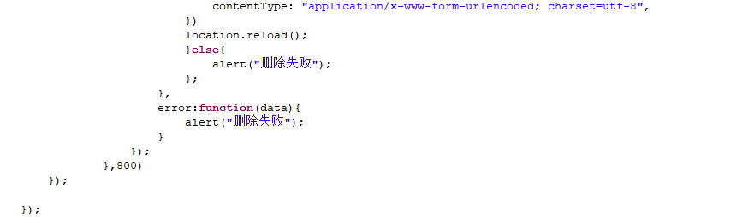

（4）运行界面（截图）
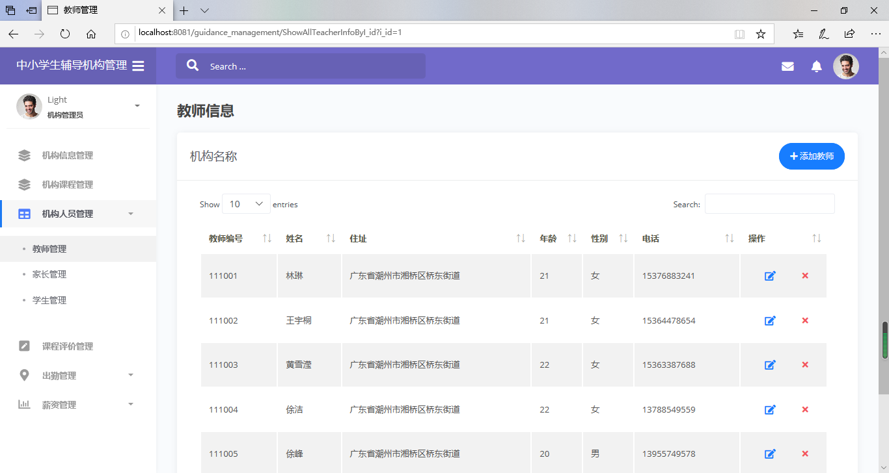
图27 机构管理系统显示教师信息界面
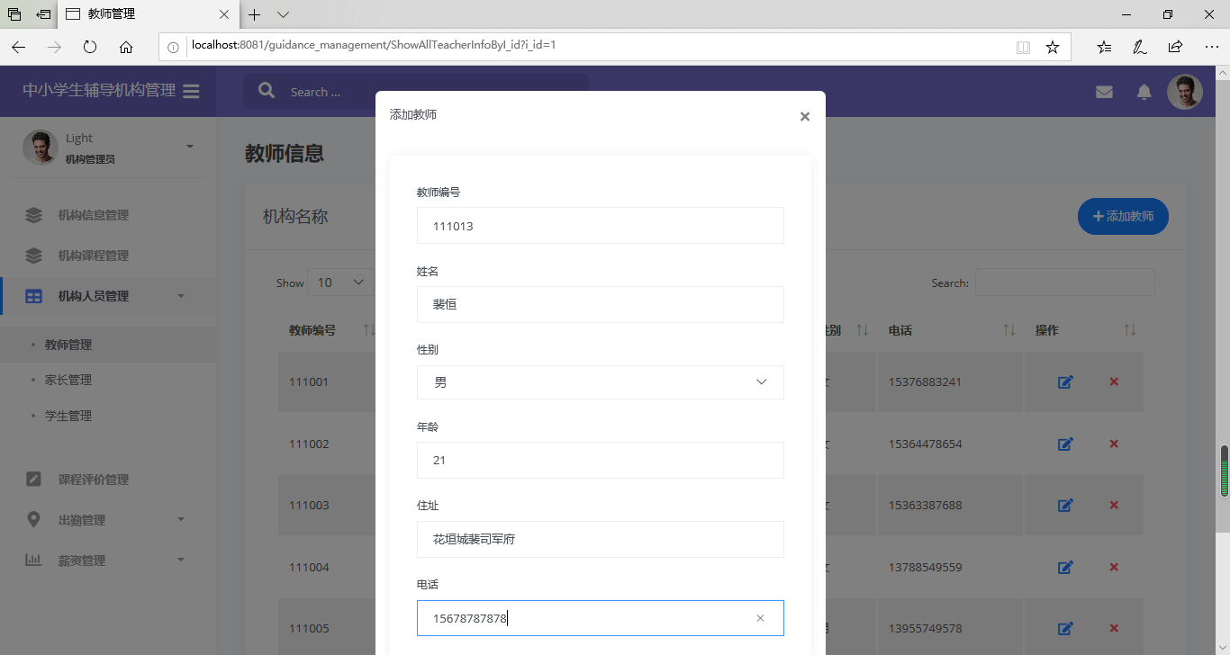
图28 机构管理系统添加教师信息界面
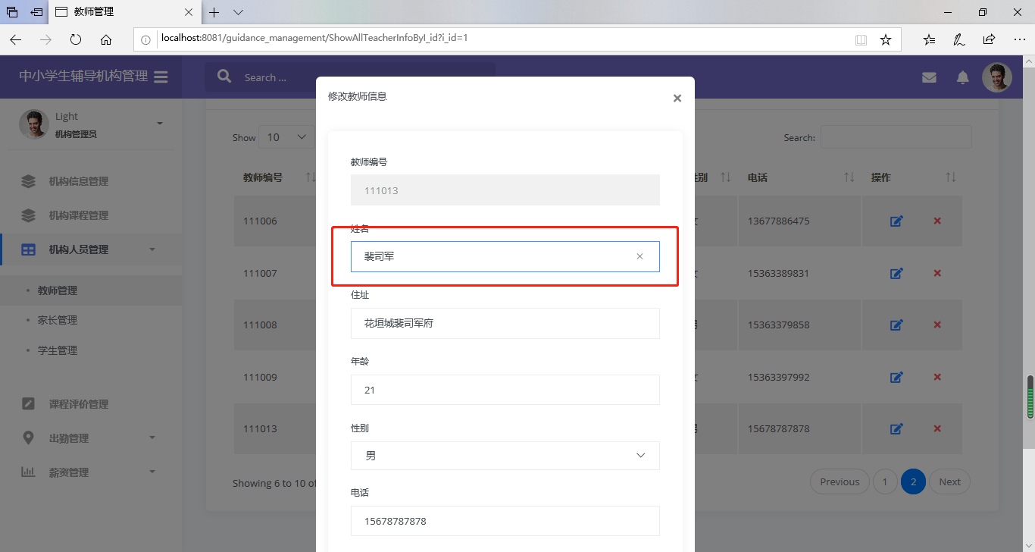
图29 机构管理系统修改教师信息界面

2.14 家长信息管理

（1）功能描述：
机构负责人点击家长管理，可对机构的家长进行增、删、查、改。

（2）设计思路：
1、用户点击机构家长管理，在jsp页面传递机构i_id,parentsController.java根据机构i_id，用parentsServiceImpl.java调用parentsDao.java从parents表中查询该机构所有教师信息；结果返回parentsInfo.jsp界面；
2、添加家长
用户点击添加家长按钮，在弹框中输入添加的家长信息，parentsInfo.jsp页面通过ajax进行家长添加信息数据传递，并传入parentsController.java判断，parentsServiceImpl.java调用parentsDao.java将相关数据插入parents数据表中。结果返回parentsInfo.jsp界面；
3、删除家长
用户点击删除按钮，确认删除后，parentsInfo.jsp通过ajax获要删除的t_id,parentsController.java根据p_id，由parentsServiceImpl.java调用parentsDao.java在parents数据表中删除相关家长信息。结果返回parentsInfo.jsp界面；
4、查找家长
用户在搜索栏中输入和家长相关的关键字段，通过js筛选出匹配的家长信息；
5、修改家长
用户点击修改按钮，在弹框中提交修改的家长信息，parentsInfo.jsp通过ajax 获取要修改的家长信息进行传递，并传入parentsController.java中，由 parentsServiceImpl.java调用parentsDao.java根据p_id在parents数据表中 修改相关教师信息。结果返回parentsInfo.jsp界面。

（3）关键技术：
后台使用SSM框架，向后台请求数据采用AJAX请求，采用bootstrap模态框， Jquery框架，JS语言。
后台主要代码：
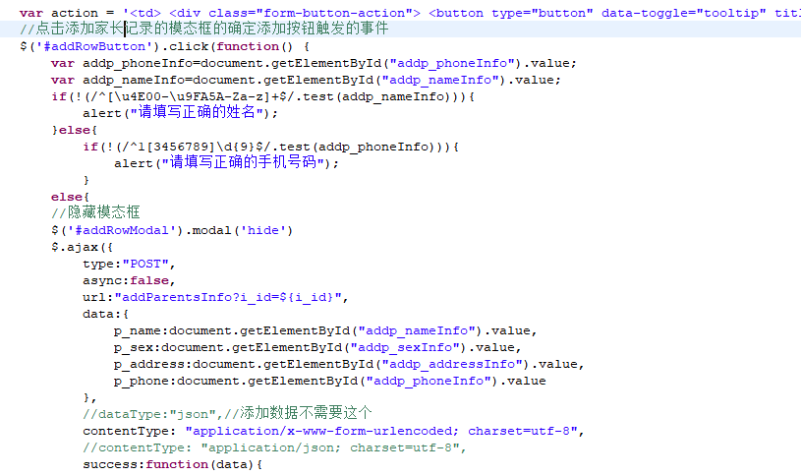
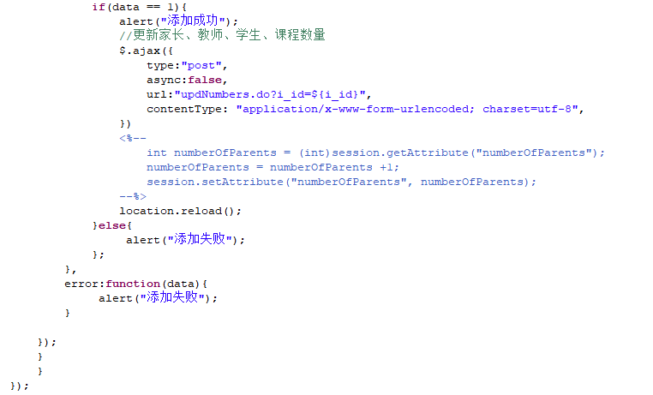

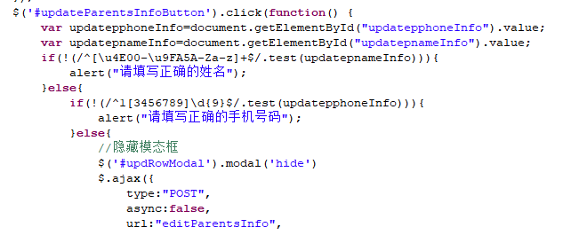

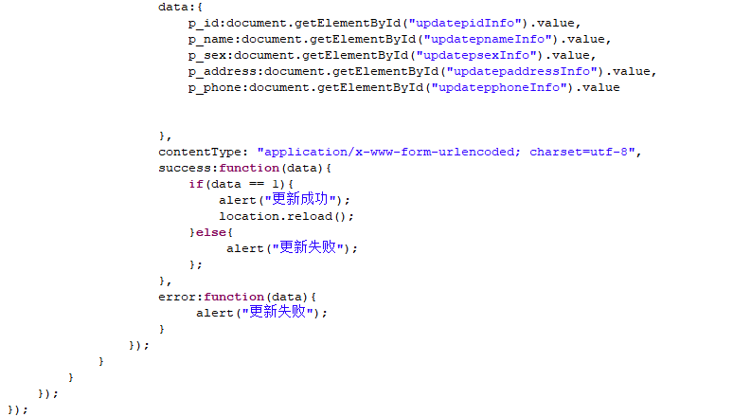
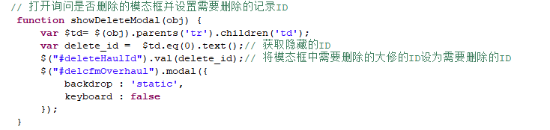
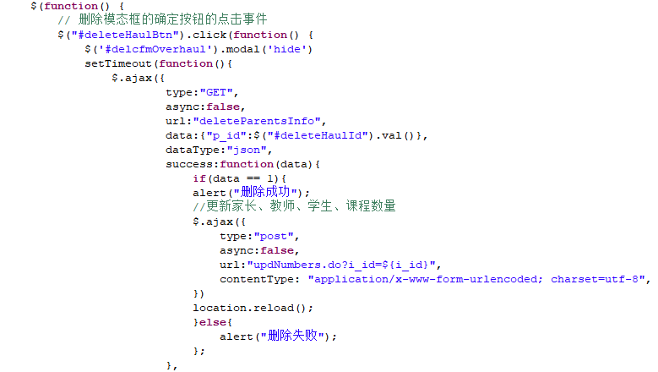
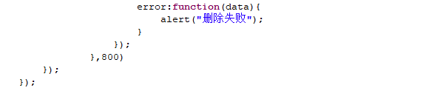

（4）运行界面（截图）
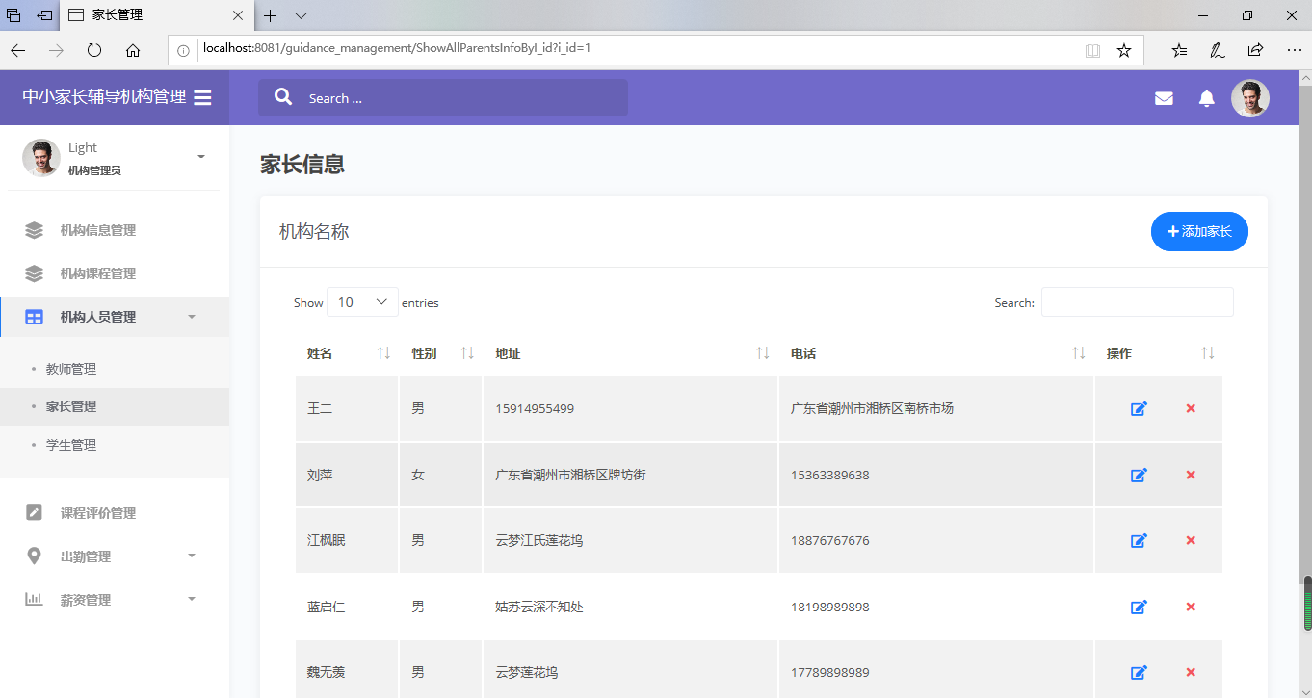
图30 机构管理系统显示家长信息界面
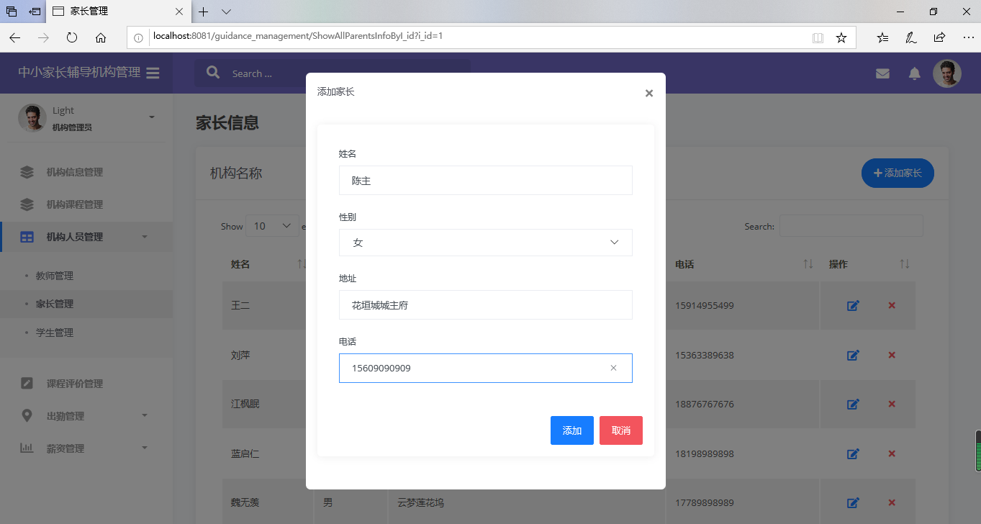
图31 机构管理系统添加家长信息界面
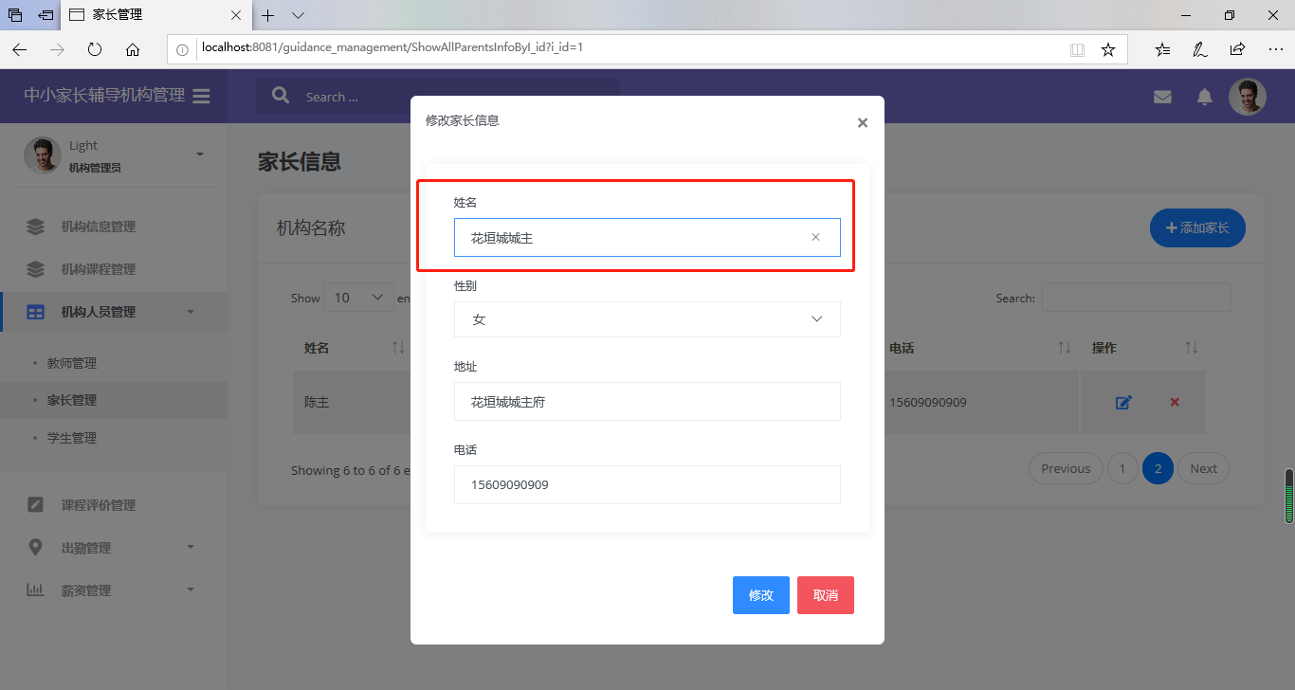
图32 机构管理系统修改家长信息界面

2.15 学生出勤管理

（1）功能描述：
用户在学生出勤管理页面可以对该机构下的所有学生的出勤进行管理。

（2）设计思路：
当用户点击学生出勤管理页面的时候，会将该用户所属机构id传到后台，将数 据库中学生出勤表s_attention和学生表student进行两表内连接，从中查询属 于该机构下的所有学生出勤记录，并将查询结果显示在学生出勤页面。用户可在 搜索框进行模糊查询；当用户点击添加按钮时，会弹出添加模态框，用户填入相 关信息并点击添加，将添加的内容传入后台并调用“/addStuAttendance”接口， 将数据插入到数据库中的学生出勤表s_attention并局部刷新页面；当用户点击 更新按钮时，会弹出更新模态框，模态框上显示对应该记录的信息，用户根据情 况进行更新内容，将该条记录id即s_attent_id以及更新的内容传入后台调用 “/updateStuAttendance”接口，将更新后的内容更新到数据库中的学生出勤表 s_attention并局部刷新页面；当用户点击删除按钮时，会弹出是否确认删除模 态框，用户点击确定，则调用“/deleteStuAttendance”接口，将该条记录从数 据库中的学生出勤表s_attention中删除并局部刷新页面。

（3）关键技术：
后台使用SSM框架，向后台请求数据采用AJAX请求，采用bootstrap模态框， Jquery框架，JS语言。
前台主要代码：
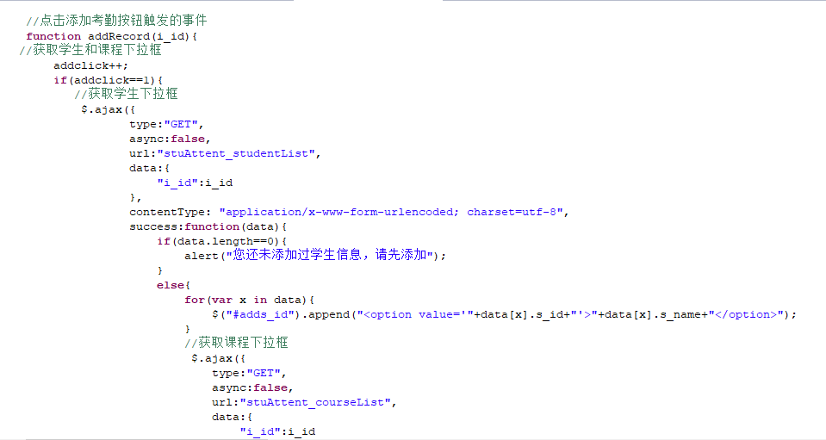
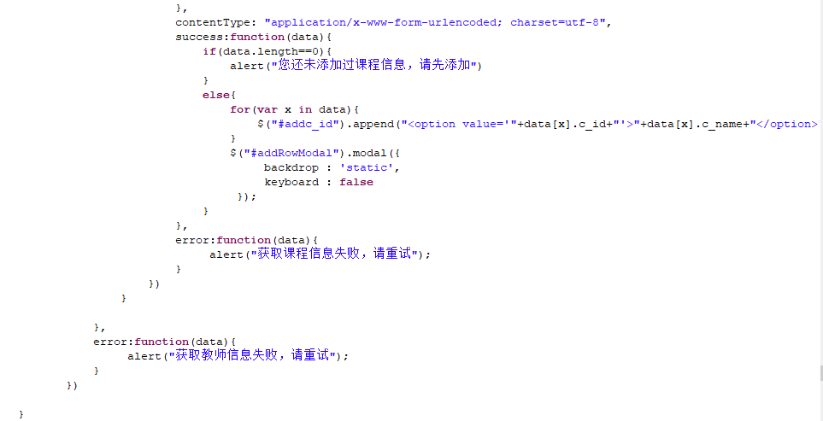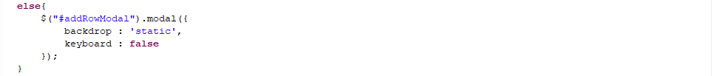
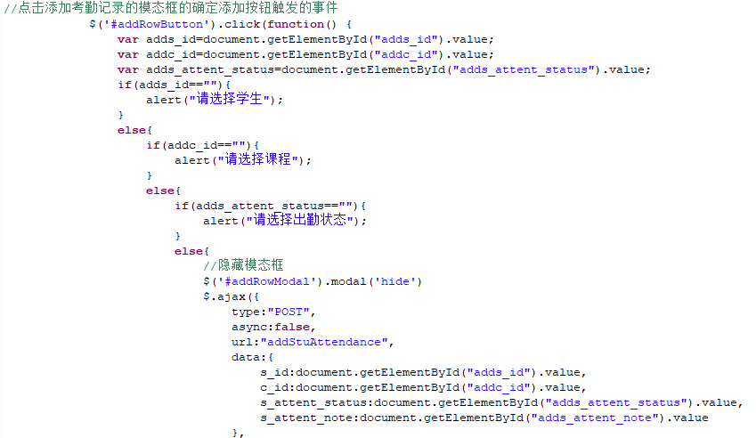
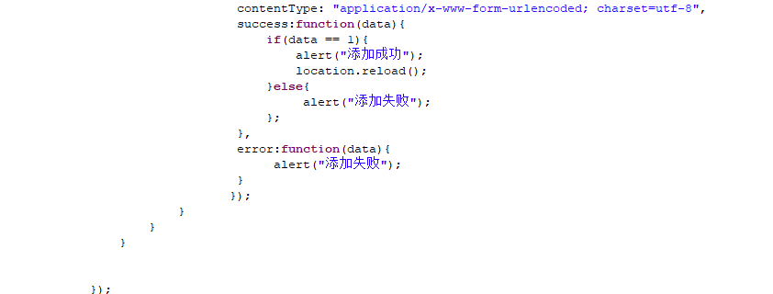
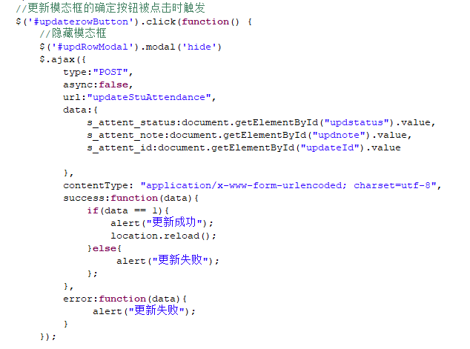
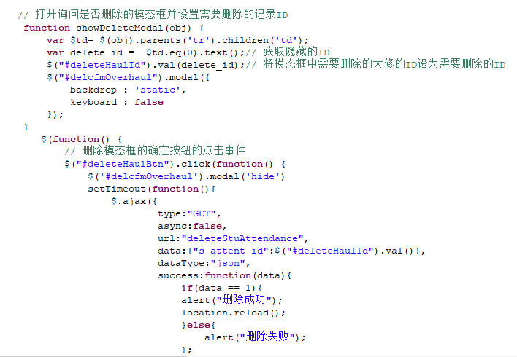

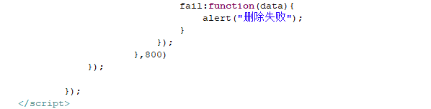


（4）运行界面（截图）
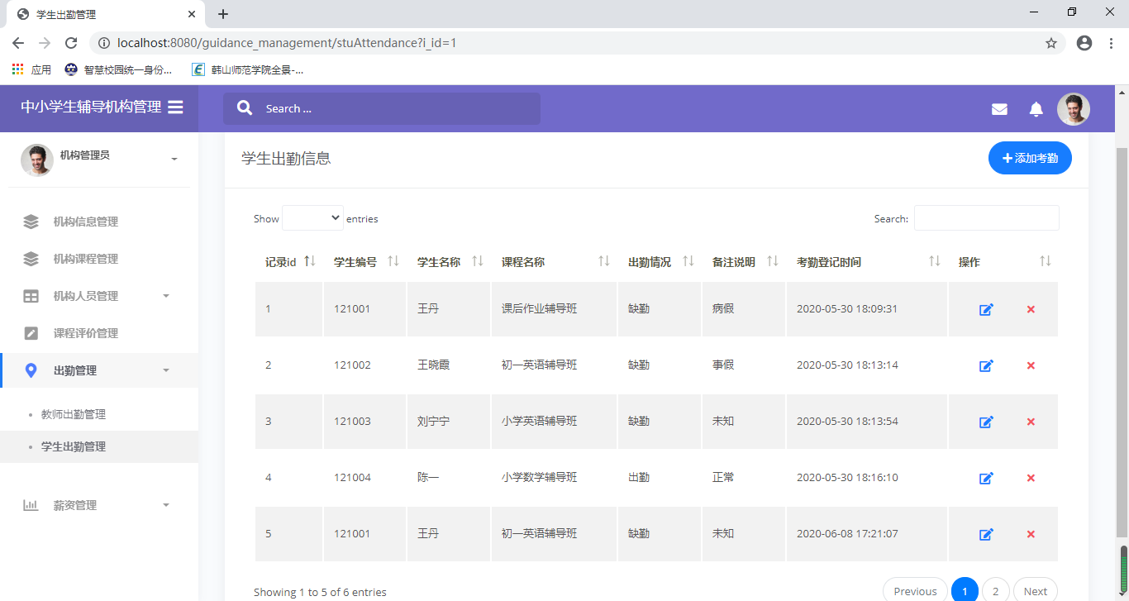
图33 后台学生出勤管理界面
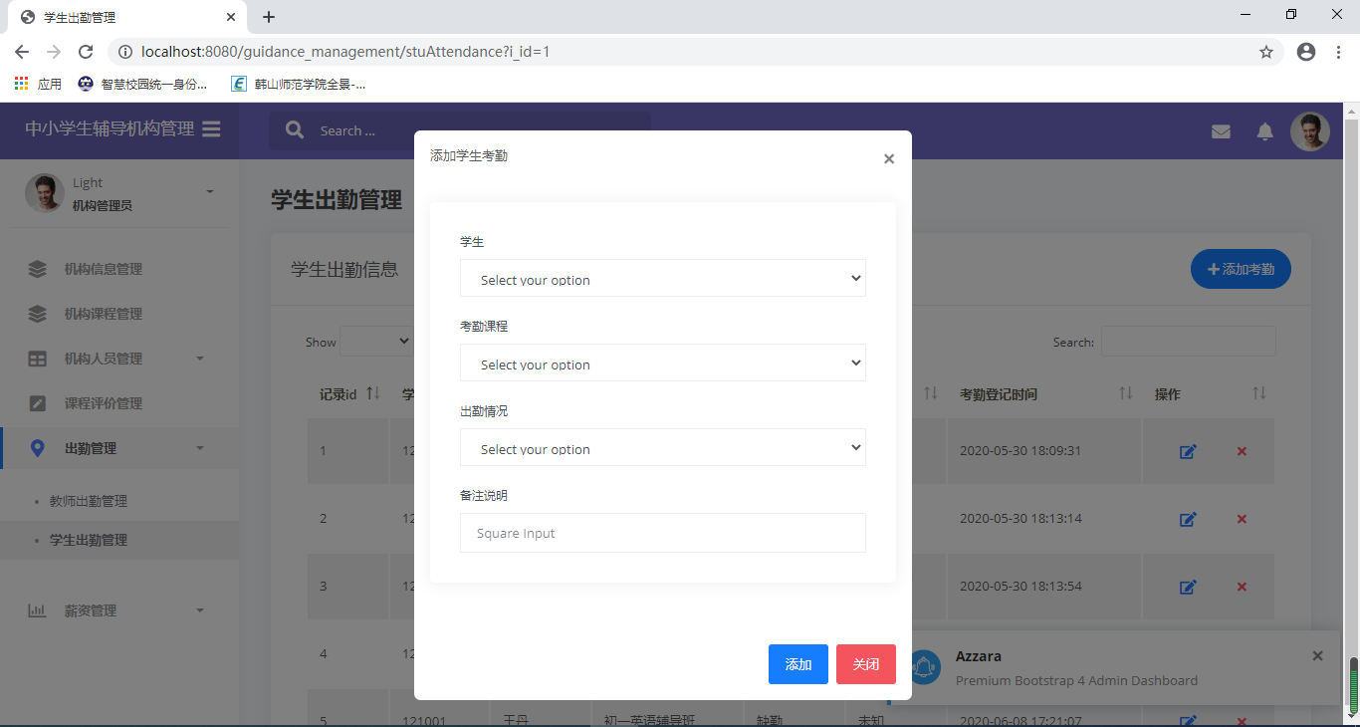
图34 后台学生出勤管理添加界面

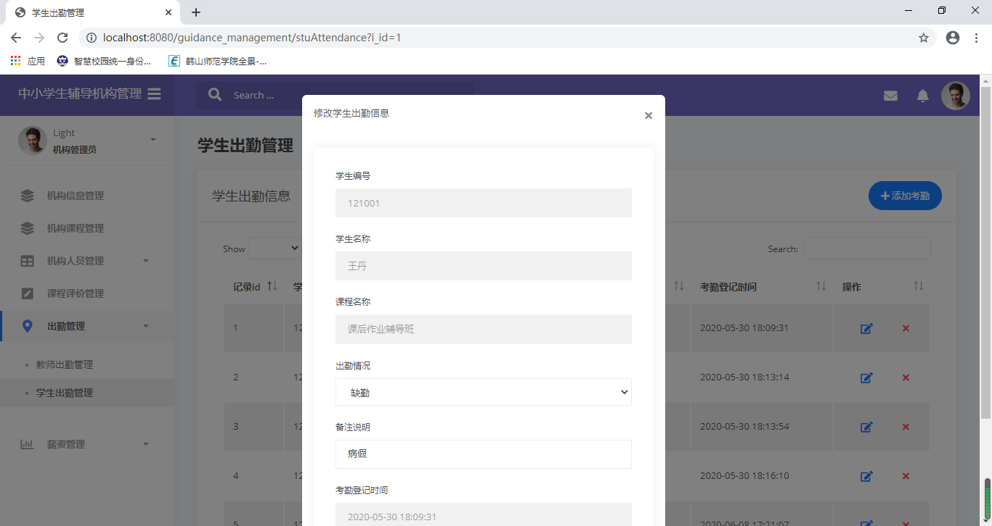
图35 后台学生出勤管理更新界面

2.16 教师出勤管理

（1）功能描述：
用户在教师出勤管理页面可以对该机构下的所有教师的出勤进行管理。

（2）设计思路：
当用户点击教师出勤管理页面的时候，会将该用户所属机构id传到后台，将数 据库中教师出勤表t_attention和教师表teacher进行两表内连接，从中查询属 于该机构下的所有教师出勤记录，并将查询结果显示在教师出勤页面。用户可在 搜索框进行模糊查询；当用户点击添加按钮时，会弹出添加模态框，用户填入相 关信息并点击添加，将添加的内容传入后台并调用“/addAttendance”接口，将 数据插入到数据库中的教师出勤表t_attention并局部刷新页面；当用户点击更 新按钮时，会弹出更新模态框，模态框上显示对应该记录的信息，用户根据情况 进行更新内容，将该条记录id即t_attent_id以及更新的内容传入后台调用 “/editAttendance”接口，将更新后的内容更新到数据库中的教师出勤表 t_attention并局部刷新页面；当用户点击删除按钮时，会弹出是否确认删除模 态框，用户点击确定，则调用“/deleteAttendance”接口，将该条记录从数据 库中的教师出勤表t_attention中删除并局部刷新页面。

（3）关键技术：
后台使用SSM框架，向后台请求数据采用AJAX请求，采用bootstrap模态框， Jquery框架，JS语言。
前台主要代码：
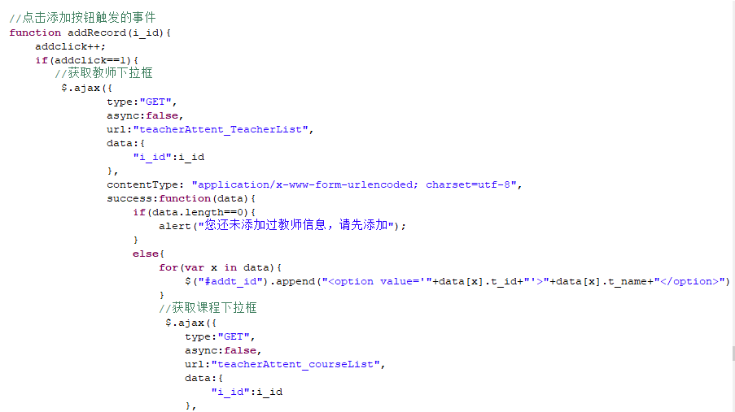
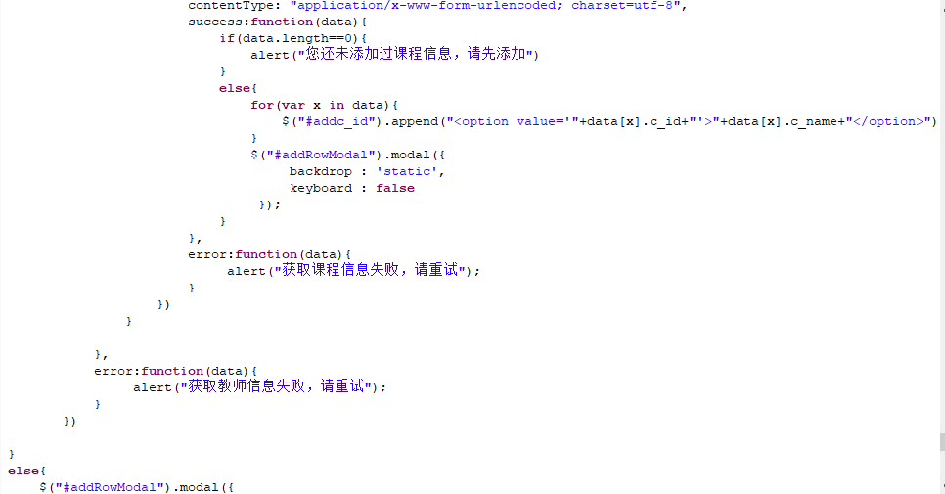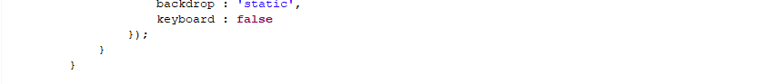
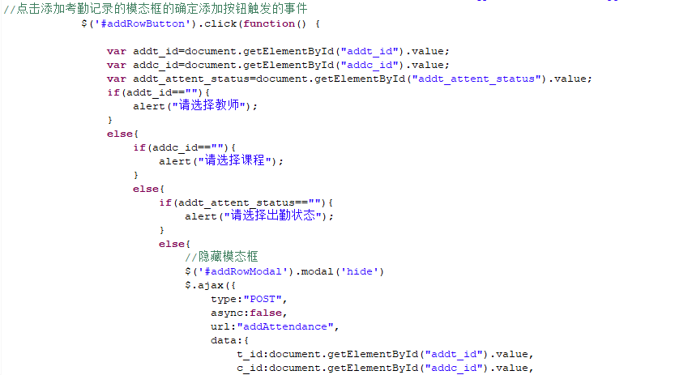
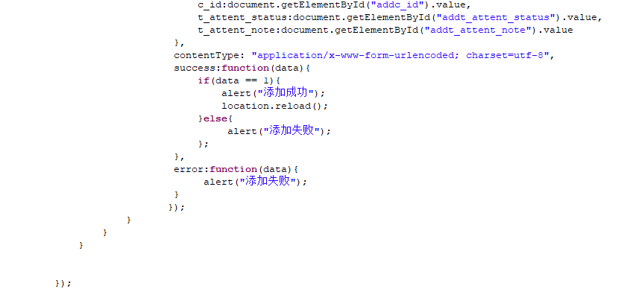
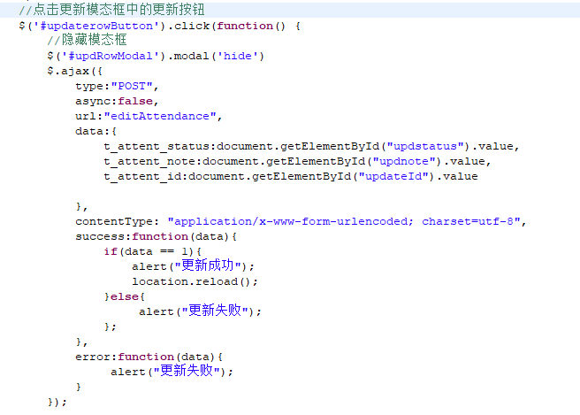

后台主要代码：
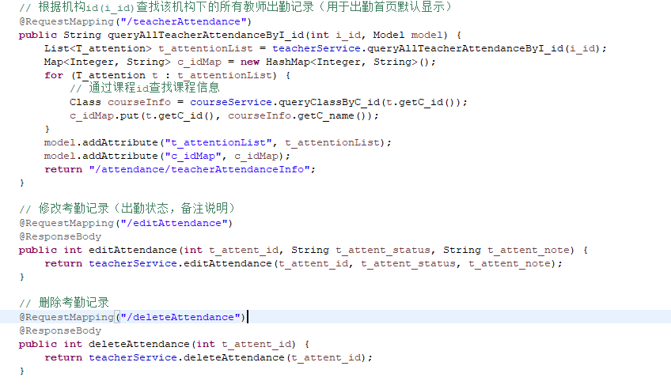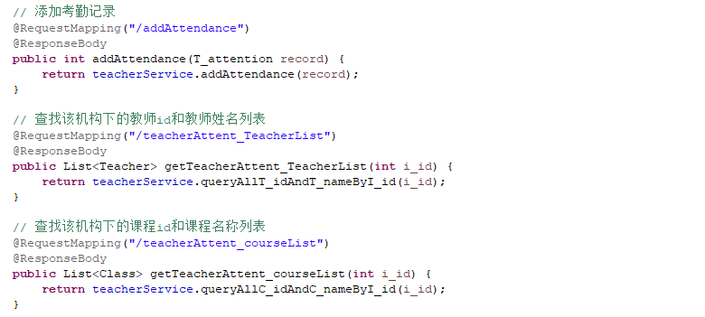

（4）运行界面（截图）
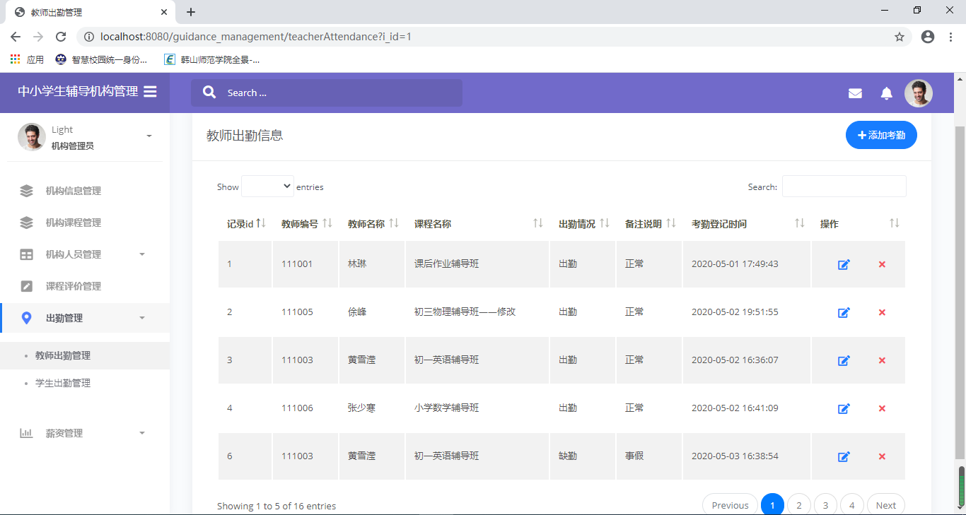
图36 后台教师出勤管理界面
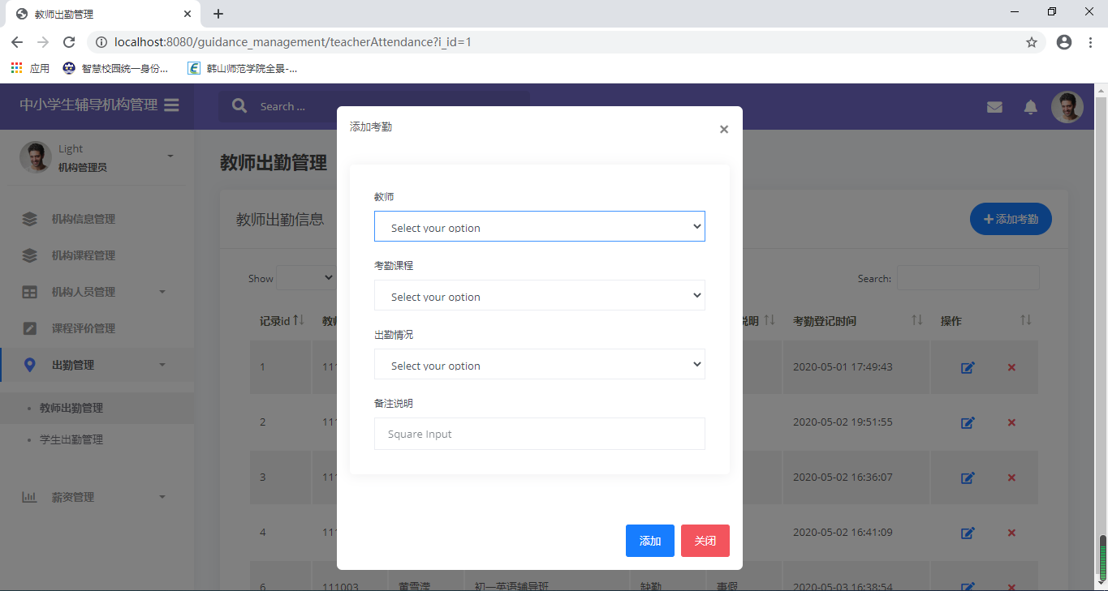
图37 后台教师出勤管理添加界面
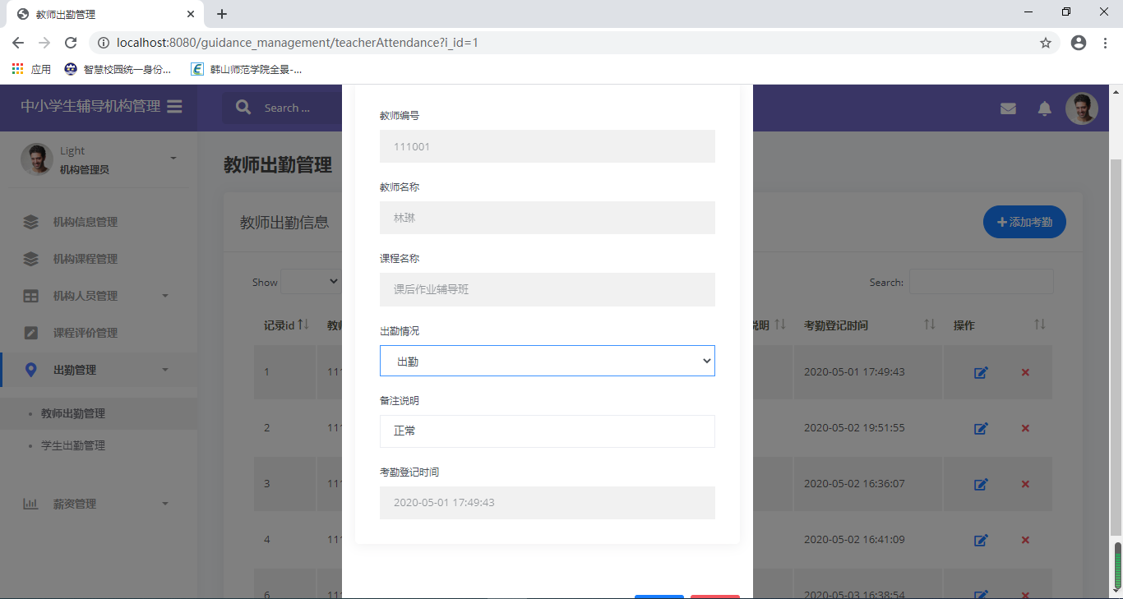
图38 后台教师出勤管理更新界面

2.17 机构薪资等级管理

（1）功能描述：
用户在机构薪资等级管理页面可以进行机构薪资等级的设置以及管理。

（2）设计思路：
当用户点击机构薪资等级管理页面的时候，会将该用户所属机构id传到后台并 调用“/queryAllSalaryGrades”接口，从数据库中的机构薪资等级表 hour_salary查询属于该机构下的所有薪资等级信息，并将查询结果显示在机构 薪资等级管理页面。用户可在搜索框进行模糊查询；当用户点击添加按钮时，会 弹出添加模态框，用户填入相关信息并点击添加，将添加的内容传入后台并调用 “/addSalaryGrade”接口，将数据插入到数据库中的机构薪资等级表 hour_salary并局部刷新页面；当用户点击更新按钮时，会弹出更新模态框，模 态框上显示对应该记录的信息，用户根据情况进行更新内容，将该条记录id即 salary_level_id以及更新的内容传入后台调用“/updateSalaryGrade”接口， 将更新后的内容更新到数据库中的机构薪资等级表hour_salary并局部刷新页面； 当用户点击删除按钮时，会弹出是否确认删除模态框，用户点击确定，则调用 “/deleteSalaryGrade”接口，将该条记录从数据库中的机构薪资等级表 hour_salary中删除并局部刷新页面。

（3）关键技术：
后台使用SSM框架，向后台请求数据采用AJAX请求，采用bootstrap模态框， Jquery框架，JS语言。
前台主要代码：
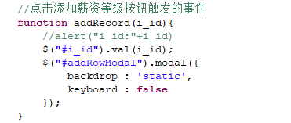
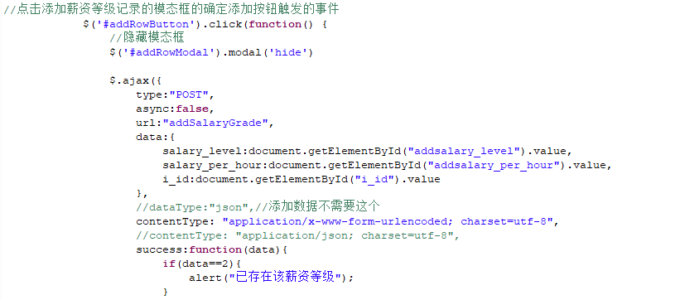
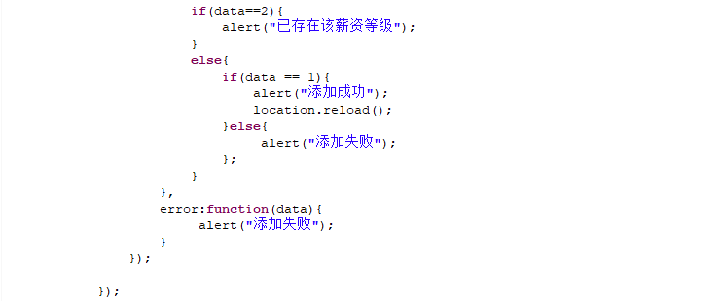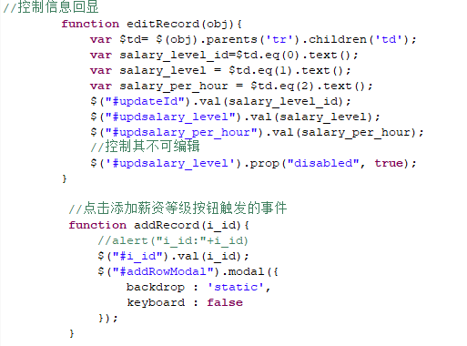
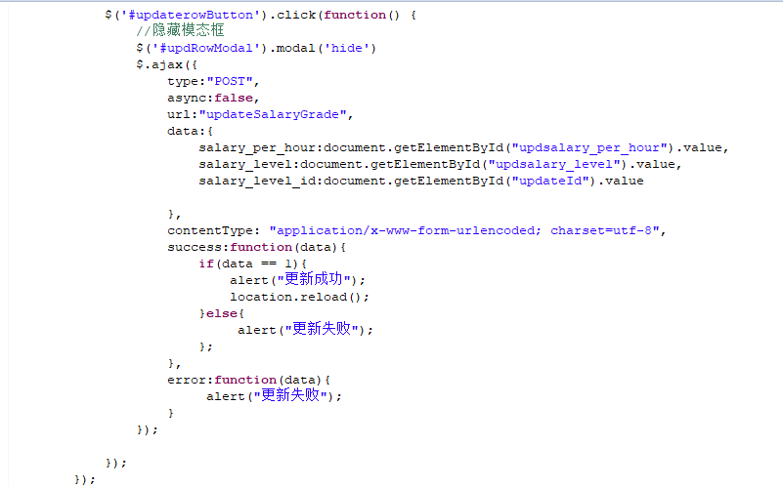
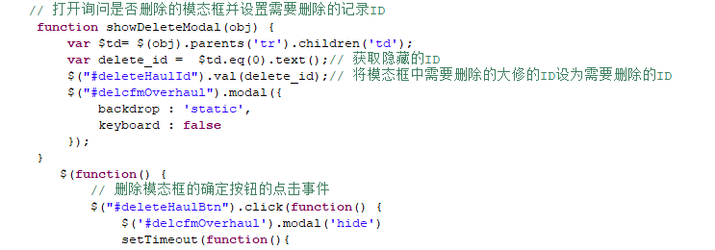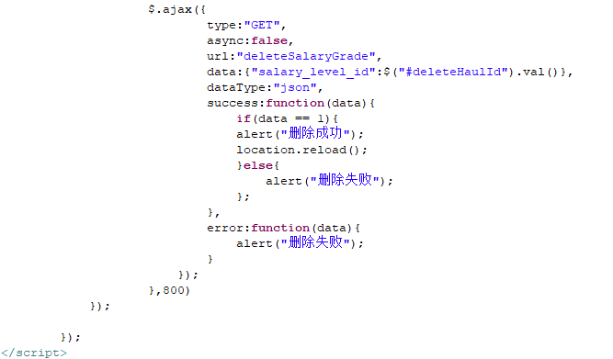
后台主要代码：
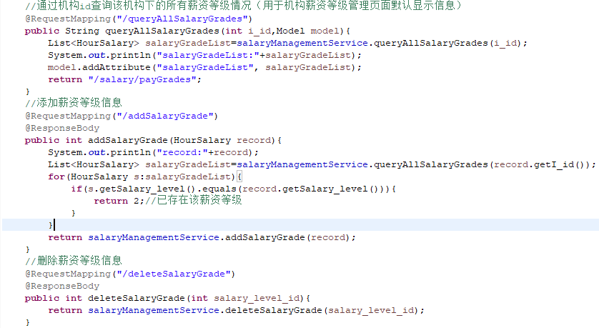
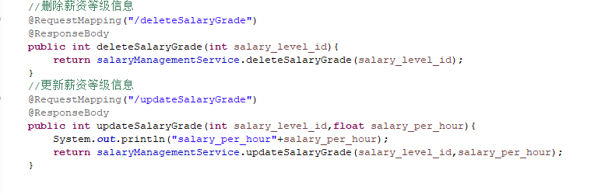

（4）运行界面（截图）
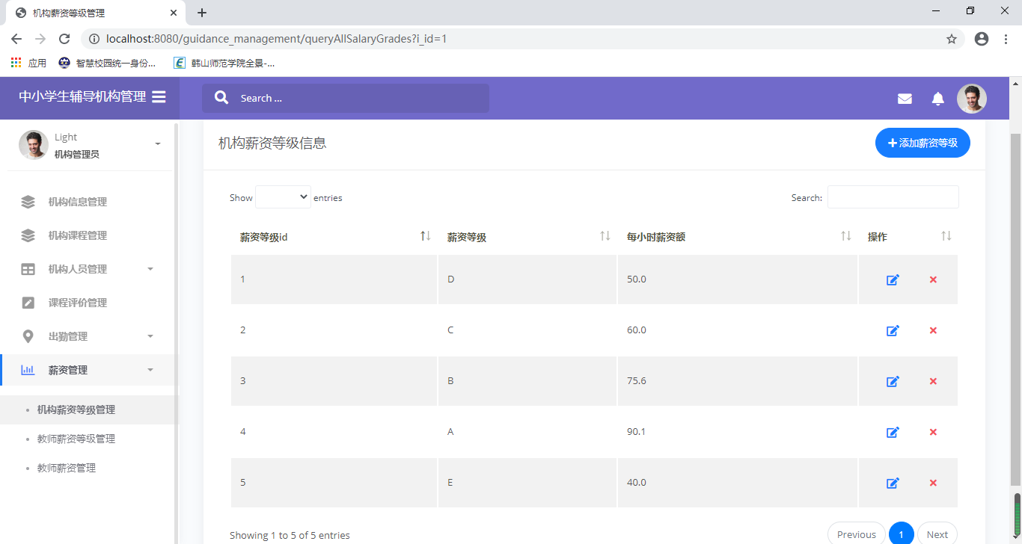
图39 后台机构薪资等级管理界面
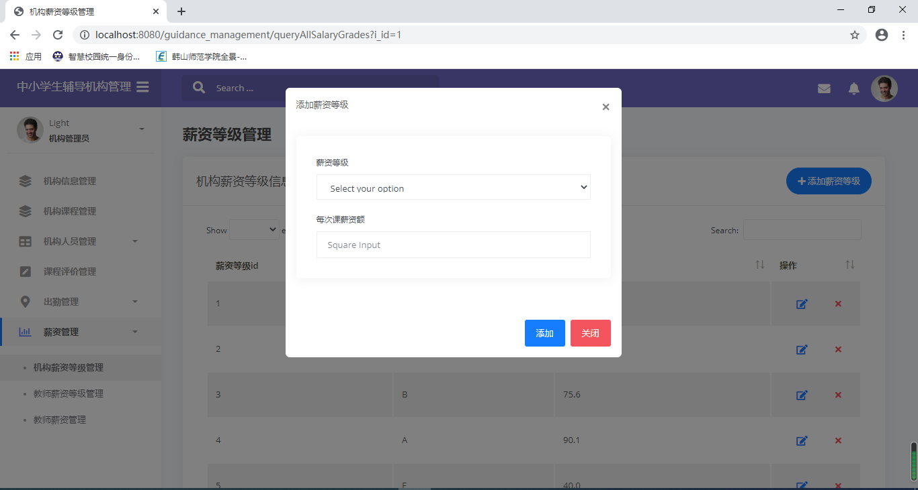
图40 后台机构薪资等级管理添加界面
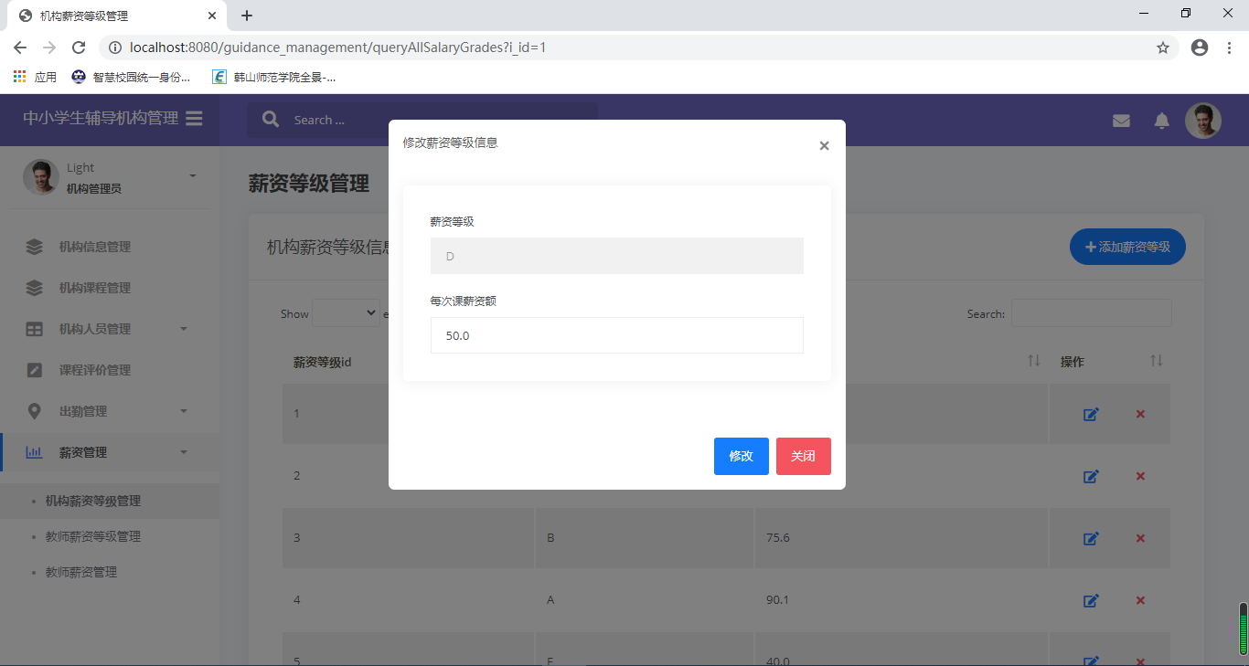
图41 后台机构薪资等级管理更新界面

2.18 教师薪资等级管理

（1）功能描述：
用户在教师薪资等级管理页面可以对该机构下的所有教师进行薪资等级的设置 以及管理。

（2）设计思路：
当用户点击教师薪资等级管理页面的时候，会将该用户所属机构id传到后台并 调用“/queryAllTeacherOfSalaryGrade”接口，将数据库中的教师表teacher 和教师薪资等级表grade进行两表内连接，从中查询属于该机构下的所有教师薪 资等级信息，并将查询结果显示在教师薪资等级管理页面。用户可在搜索框进行 模糊查询；当用户点击添加按钮时，会弹出添加模态框，用户填入相关信息并点 击添加，将添加的内容传入后台并调用“addTeacherSalaryGrade”接口，将数 据插入到数据库中的教师薪资等级表grade并局部刷新页面；当用户点击更新按 钮时，会弹出更新模态框，模态框上显示对应该记录的信息，用户根据情况进行 更新内容，将该条记录id即g_id以及更新的内容传入后台调用 “updateTeacherSalaryGrade”接口，将更新后的内容更新到数据库中的教师薪 资等级表grade并局部刷新页面；当用户点击删除按钮时，会弹出是否确认删除 模态框，用户点击确定，则调用“deleteTeacherSalaryGrade”接口，将该条记 录从数据库中的教师薪资等级表grade中删除并局部刷新页面。

（3）关键技术：
后台使用SSM框架，向后台请求数据采用AJAX请求，采用bootstrap模态框， Jquery框架，JS语言。
前台主要代码：
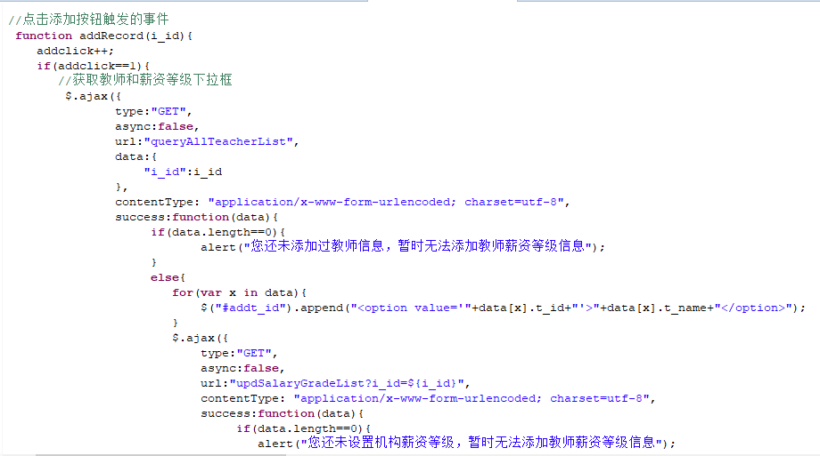
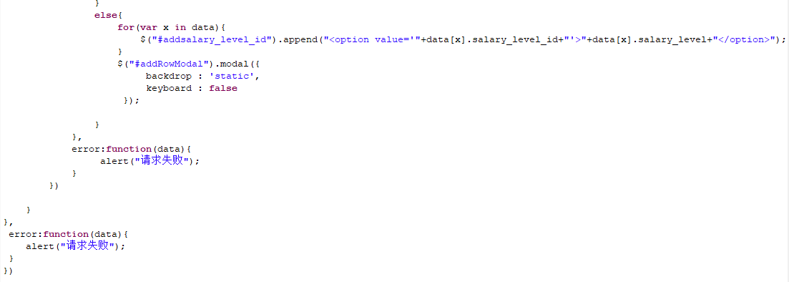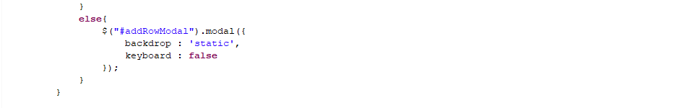
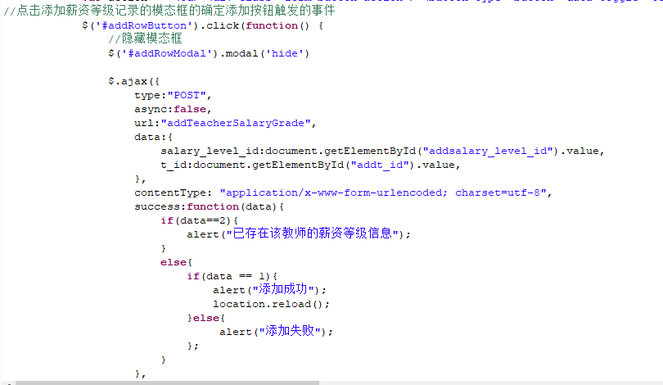
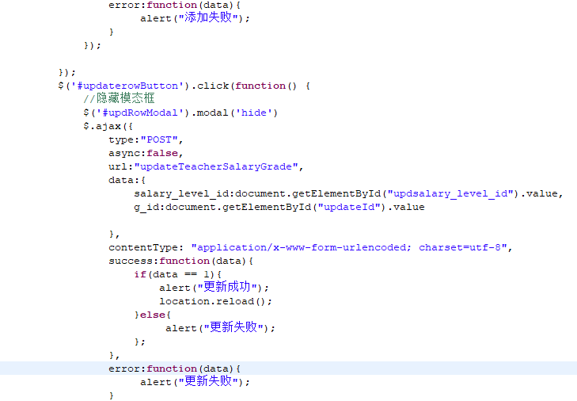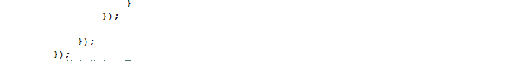
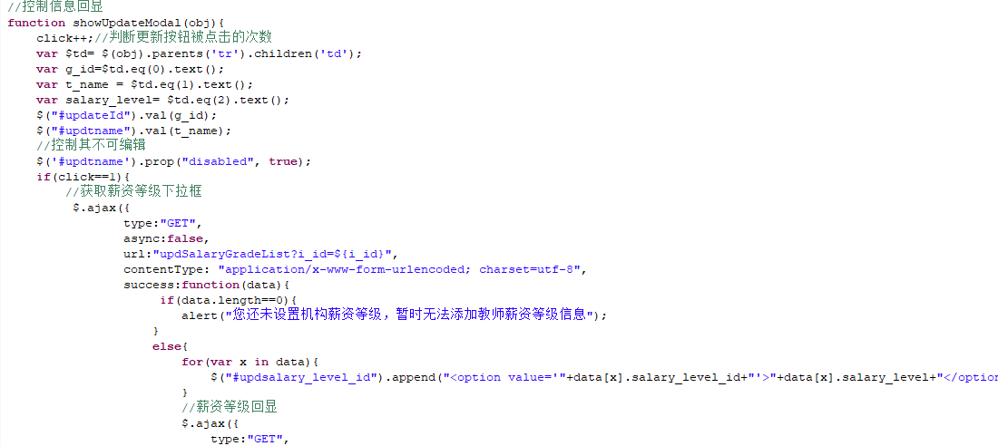
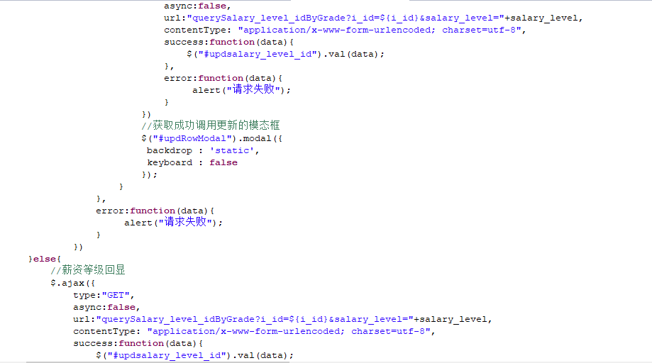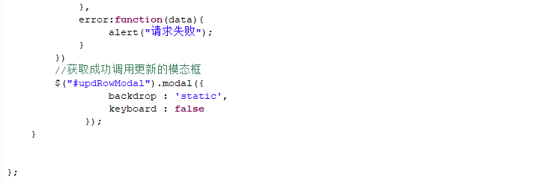
后台主要代码：
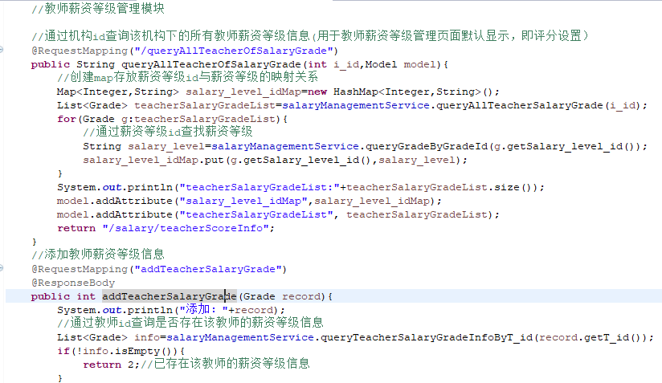
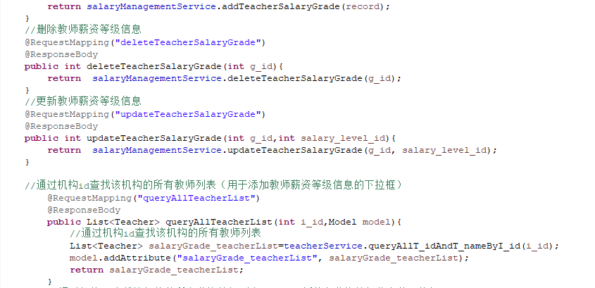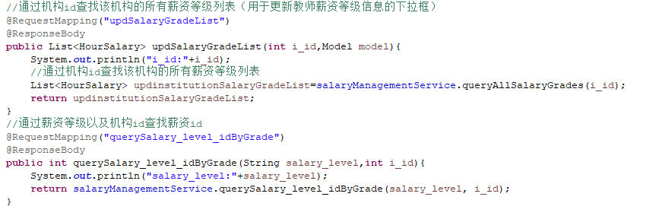

（4）运行界面（截图）
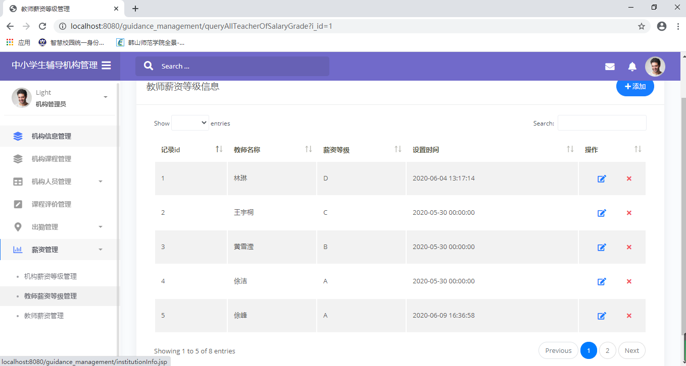
图42 后台教师薪资等级管理界面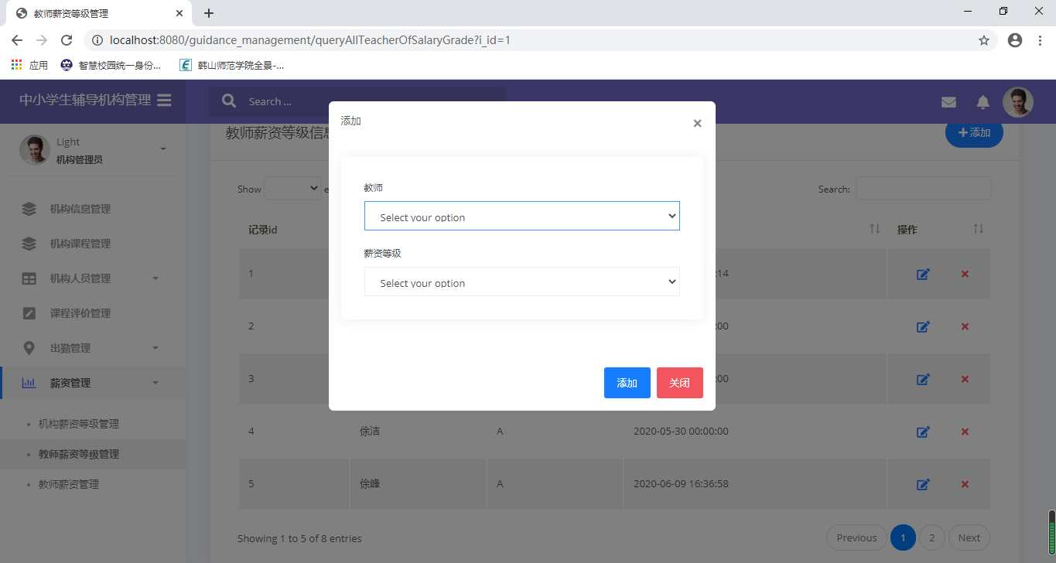
图43 后台教师薪资等级管理添加界面
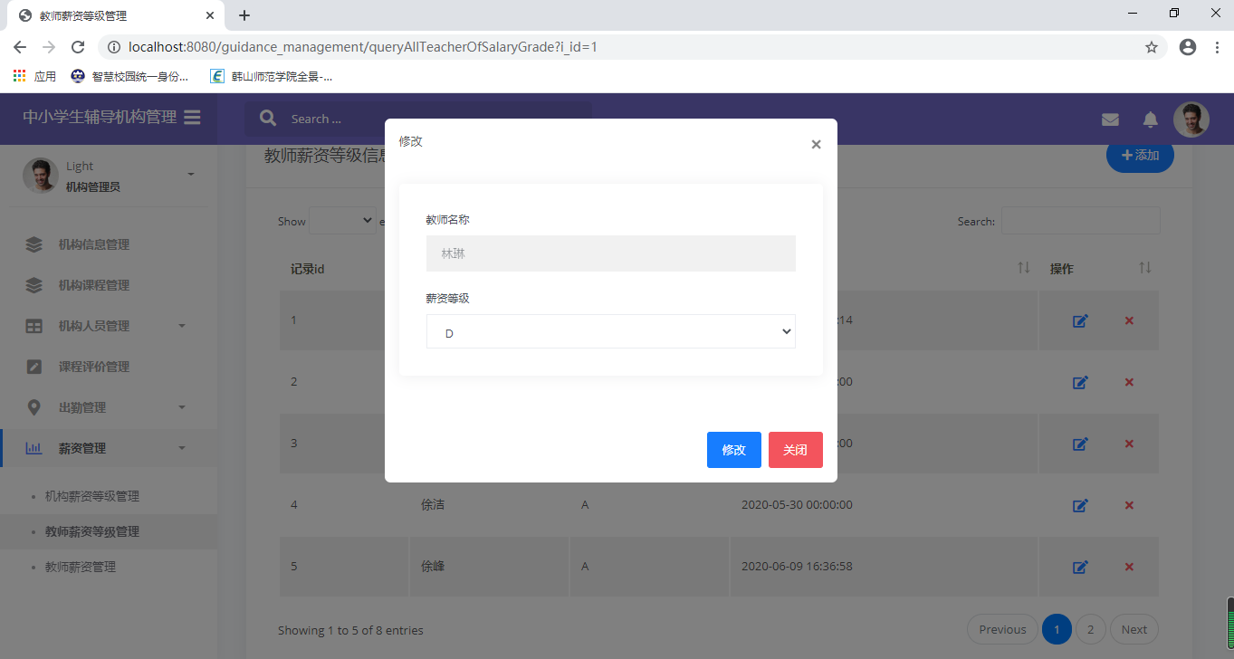
图44 后台教师薪资等级管理更新界面

2.19 教师薪资管理

（1）功能描述：
机构负责人登录后台系统后，点击教师薪资管理可对教师薪资信息进行增删查改。

（2）设计思路：
①查看机构所有教师薪资信息：
用户点击教师薪资管理，后台系统根据该用户所属机构的机构id（i_id）在数据 库中的 表salary中查找该机构所有教师薪资信息，结果返回教师薪资管理界面。
②添加薪资记录：
用户点击添加薪资按钮，在弹框中输入添加的教师薪资信息，后台系统在数据库 中的表salary中将填写的教师薪资信息插入，结果返回教师薪资管理界面。
③删除薪资记录：
用户点击删除按钮，确认删除后，后台系统根据薪资id（salary_id）在数据库 中的表salary中删除相关的教师薪资信息，结果返回教师薪资管理界面。
④查找教师薪资信息：
用户在搜索栏中输入和教师薪资相关的字段，通过js筛选出匹配的教师薪资信 息；
⑤修改教师薪资信息：
用户点击修改按钮，在弹框中提交修改的教师薪资信息，后台系统根据薪资id （salary_id）在数据库中的表salary中修改相关教师薪资信息，结果返回教师 薪资管理界面。

（3）关键技术：
后台使用SSM框架，向后台请求数据采用AJAX请求，采用bootstrap模态框， Jquery框架，JS语言。
后台主要代码：
查看机构所有教师薪资信息：
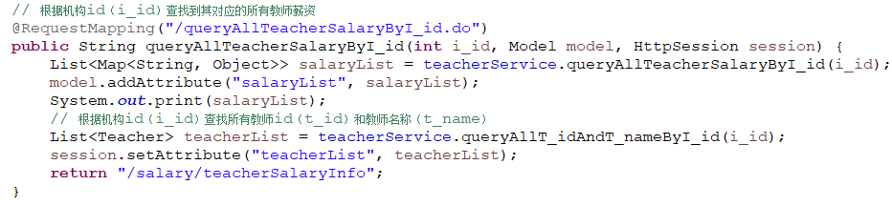
添加薪资记录：
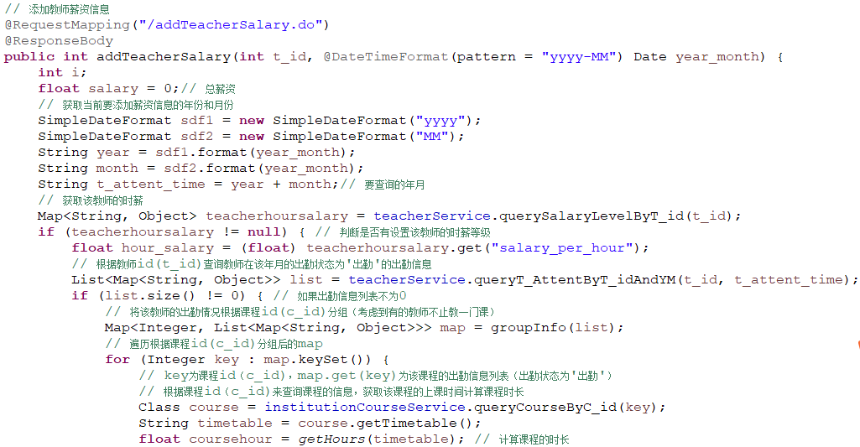

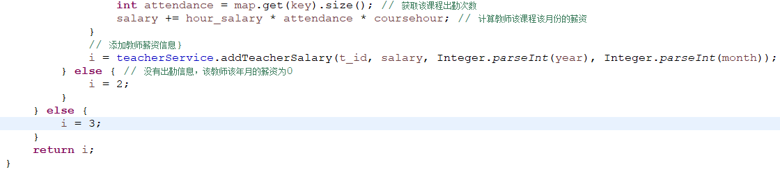
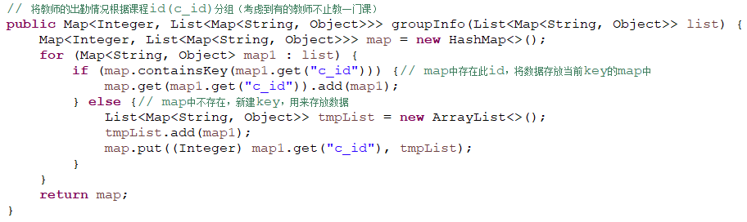
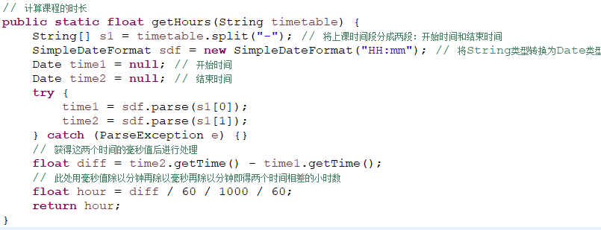

删除薪资记录：
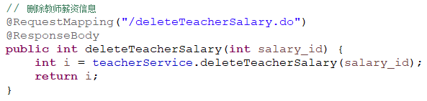
修改教师薪资信息：
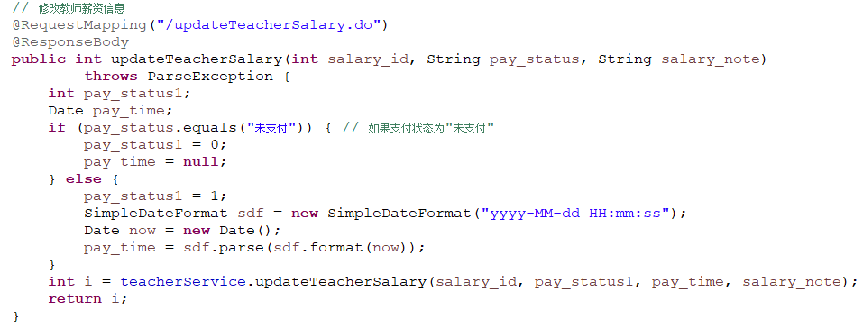

（4）运行界面（截图）

①查看机构所有教师薪资信息：
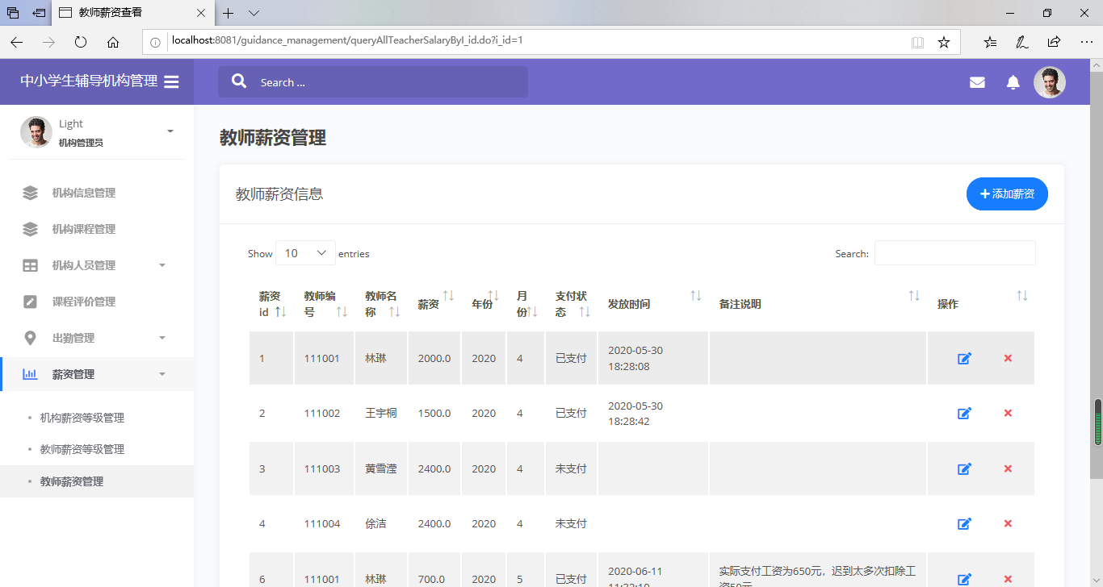
图45 教师薪资管理界面

②添加薪资记录：
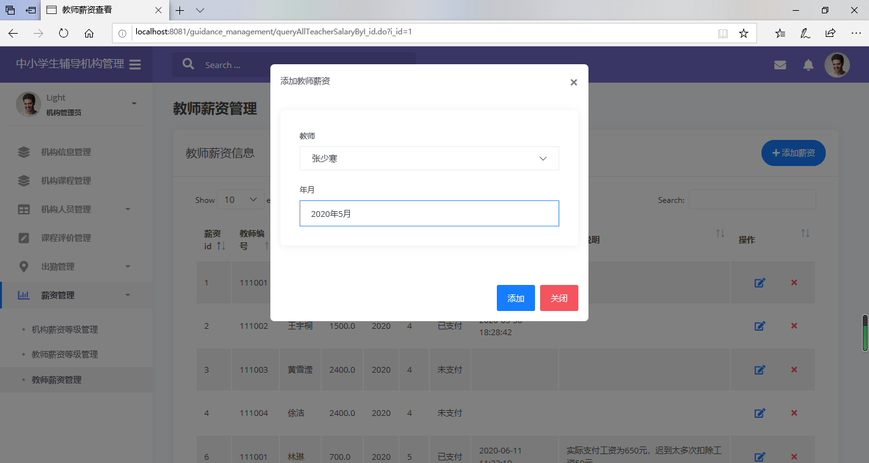
图46 添加薪资记录界面

⑤修改教师薪资信息：
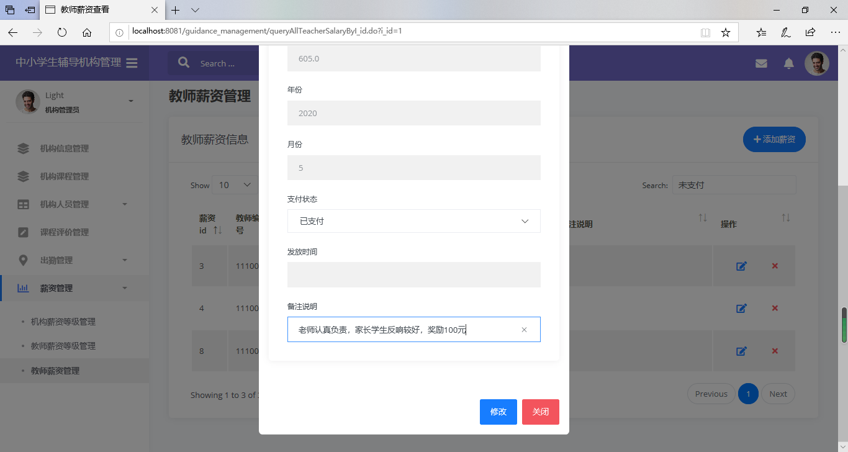
图47 修改教师薪资信息界面

2.20 家长对课程评价管理

（1）功能描述：
用户在后台管理的课程评价页面可以对小程序端用户对相关课程评价的内容进 行管理。

（2）设计思路：
当用户点击课程评价页面的时候，会把当前用户所属机构id传给后台，将数据 库中的家长表parents和评价表evaluate进行两表内连接，查找该机构下的所 有家长的评价记录，并显示在页面上，同时用户可根据情况进行删除相关评价记 录以及模糊查询。

（3）关键技术：
后台使用SSM框架，向后台请求数据采用AJAX请求，采用bootstrap模态框， Jquery框架，JS语言。
前台主要代码：
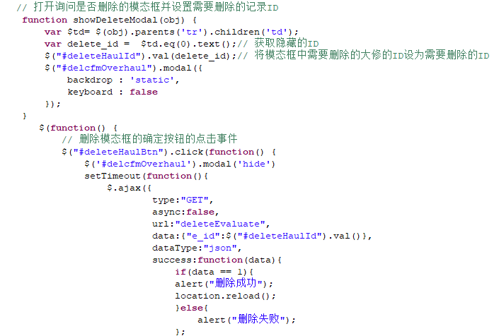
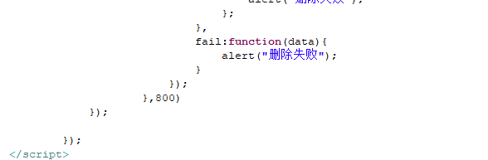
后台主要代码：
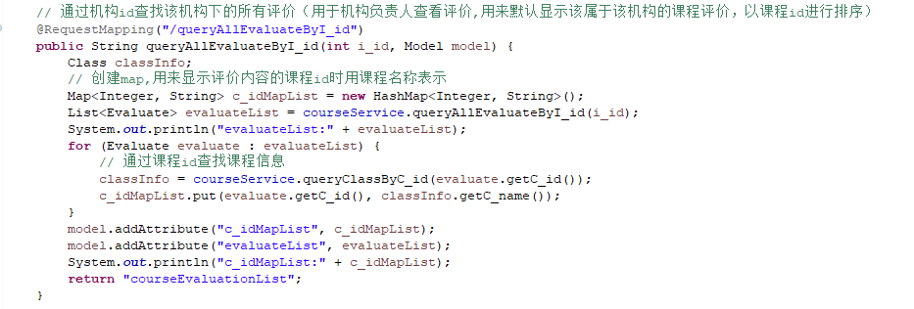
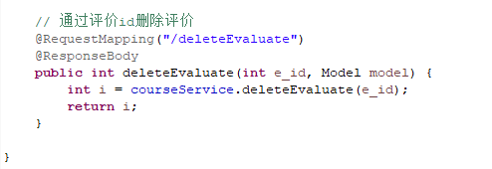

（4）运行界面（截图）
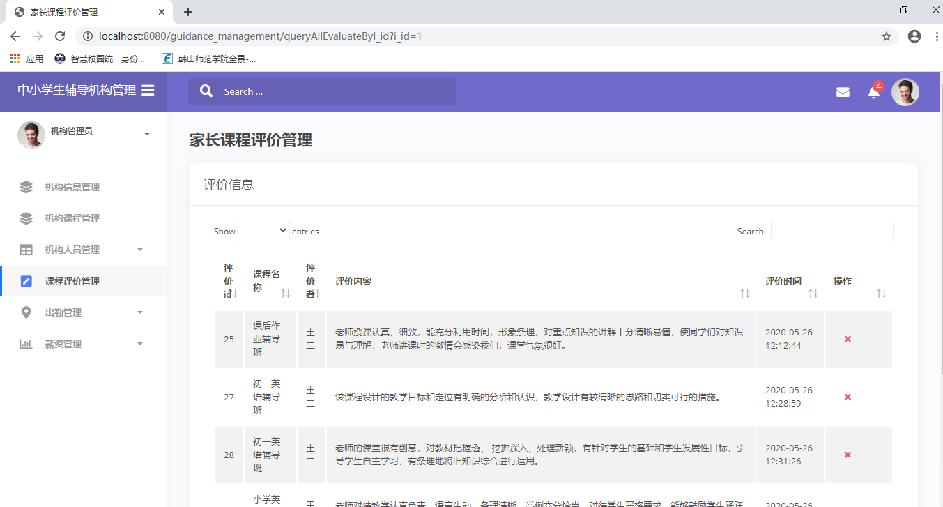
图48 后台课程评价管理界面

2.21 系统管理员登录

（1）功能描述：
用户登录成功后才能进入系统

（2）设计思路：
系统管理员输入特定账号和密码登录，判断输入的账号和密码是否与我们所设置的匹配，如果匹配，那么则登录成功，否则登录失败。

（3）关键技术：
后台使用SSM框架，向后台请求数据采用form表单提交，采用JS语言给用户相关提示。
前端主要代码：
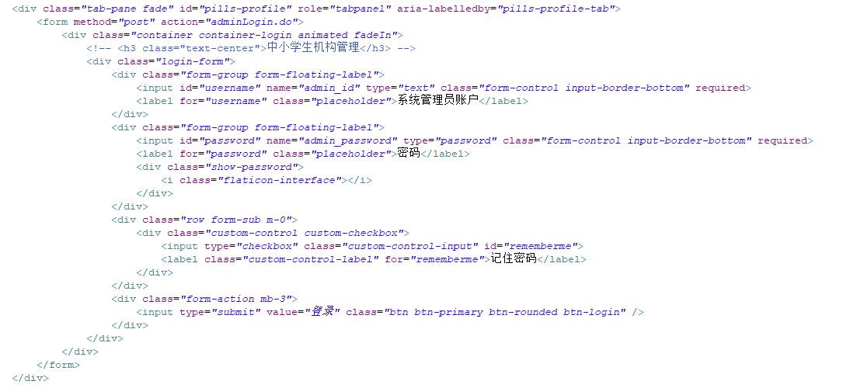
后台主要代码：
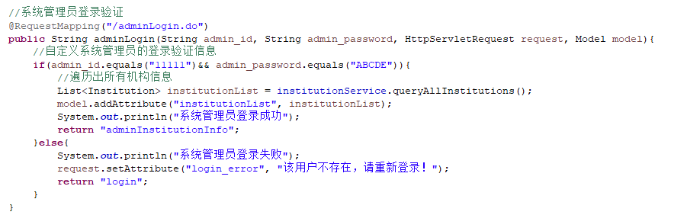

（4）运行界面（截图）
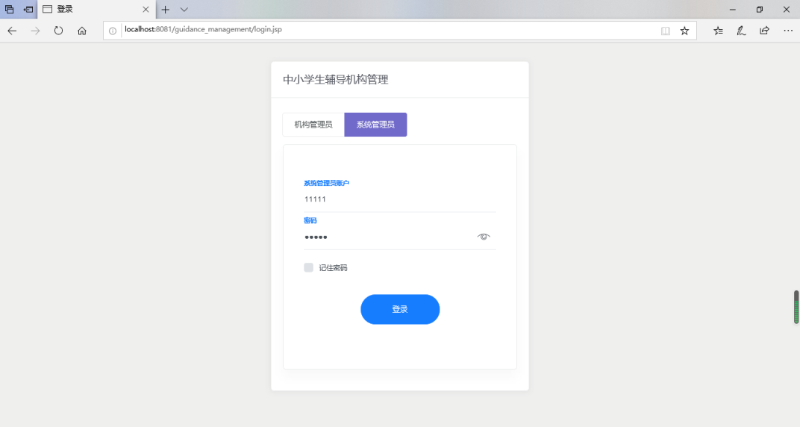
图49 系统管理员登录

2.22 用户信息管理

（1）功能描述：
系统管理员点击用户信息管理，可对系统的用户进行增、删、查、改。

（2）设计思路：
系统管理员点击进入用户信息管理界面之后，系统管理员可以查看本系统的所有 用户（即机构负责人）信息，并且可以用户信息进行增、删、查、改，其中添加 用户、删除用户、修改用户信息是通过Ajax传入后台，在user表中将相关数据 进行更改。

（3）关键技术：
后台使用SSM框架，向后台请求数据采用AJAX请求，采用bootstrap模态框， Jquery框架，JS语言。
前端主要代码：

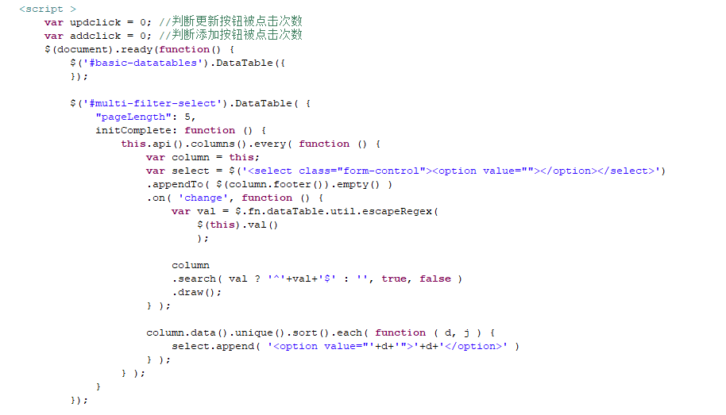
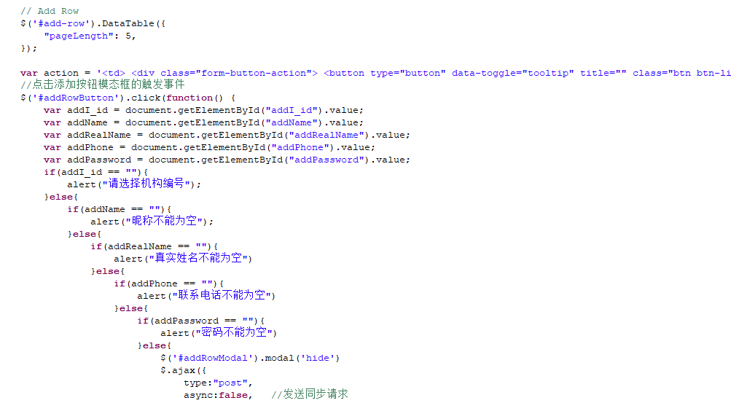
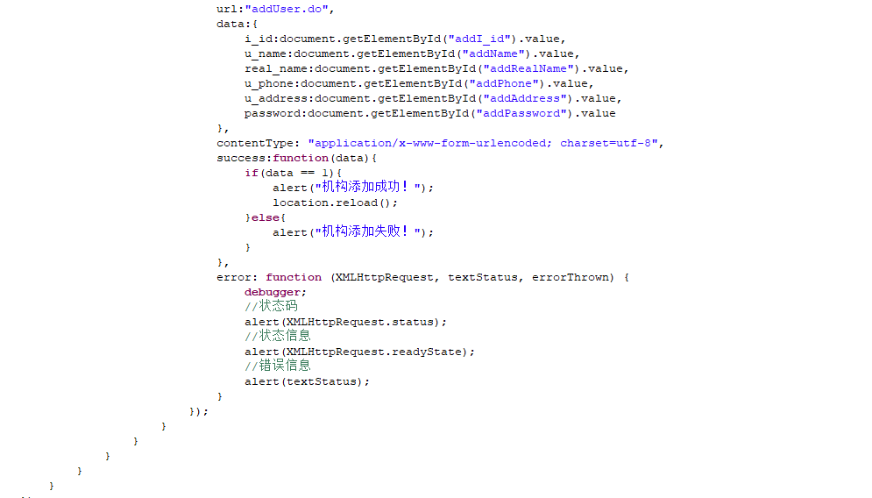

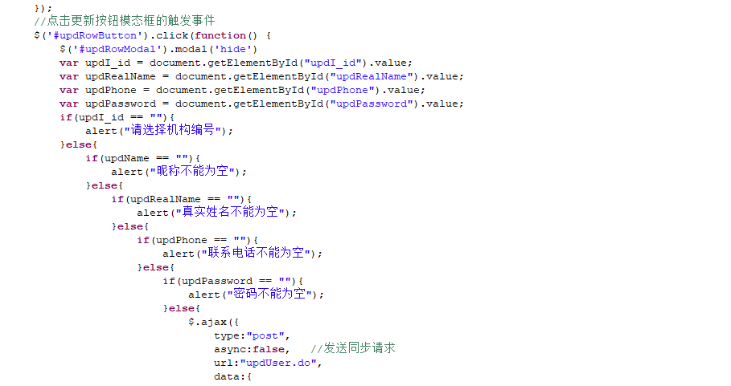
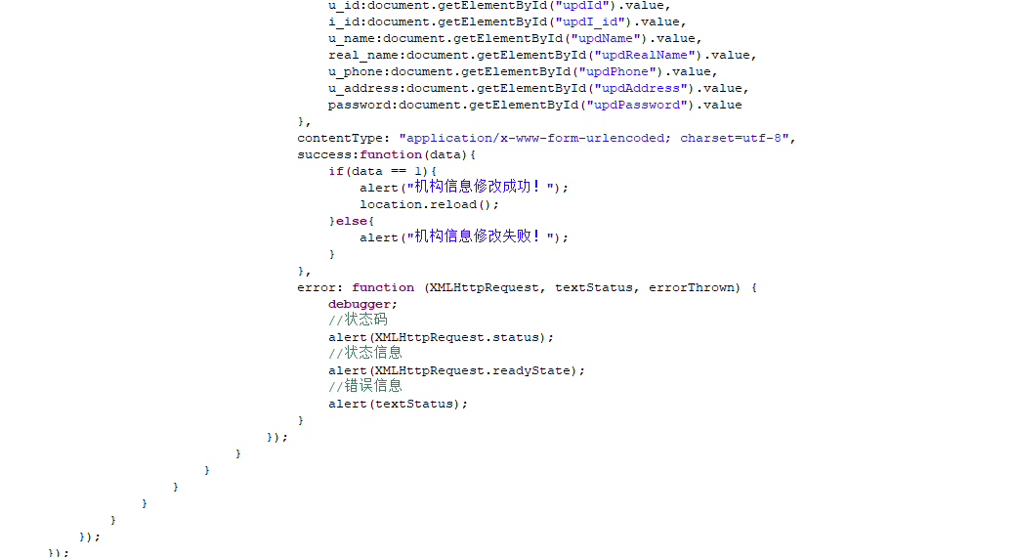
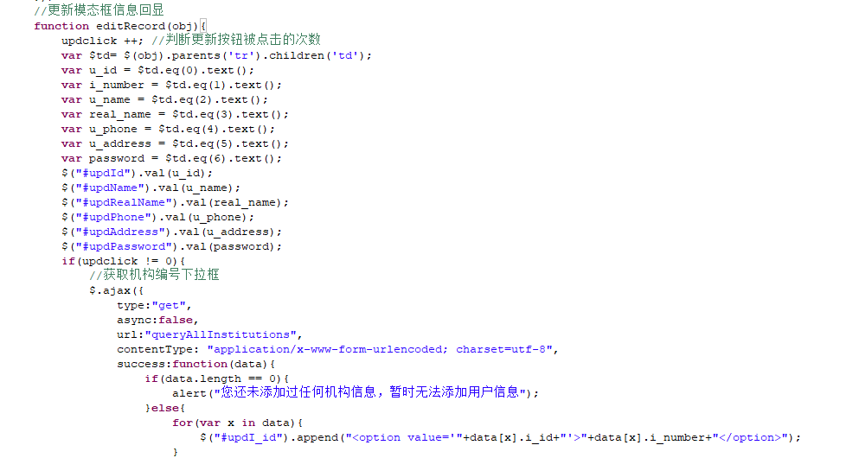

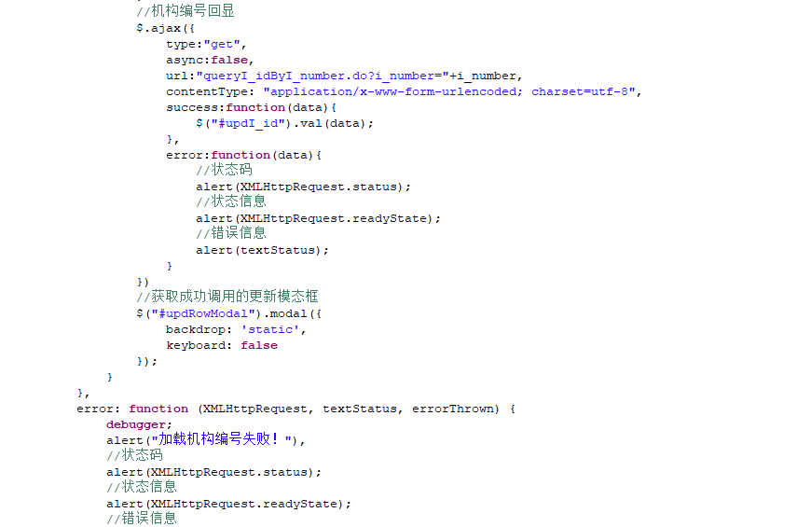
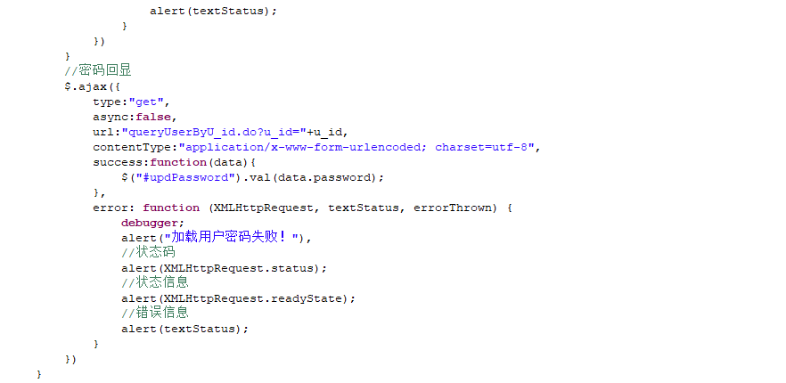
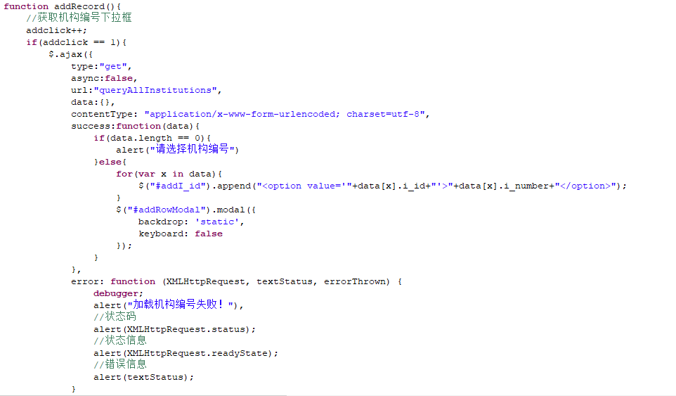

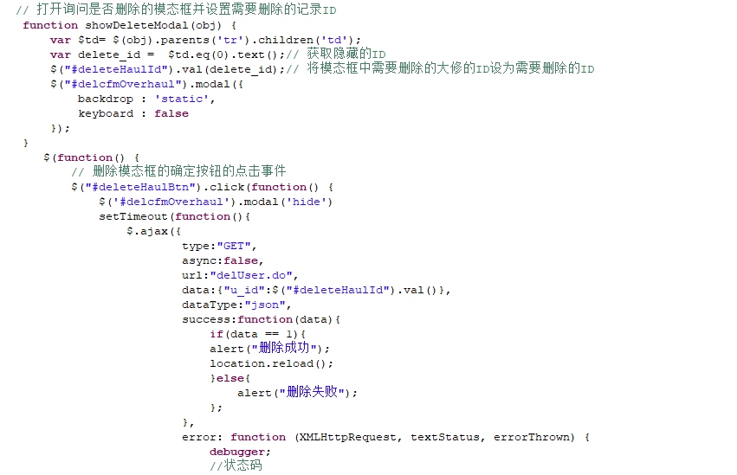
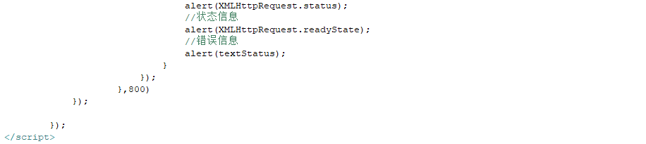
后台主要代码：
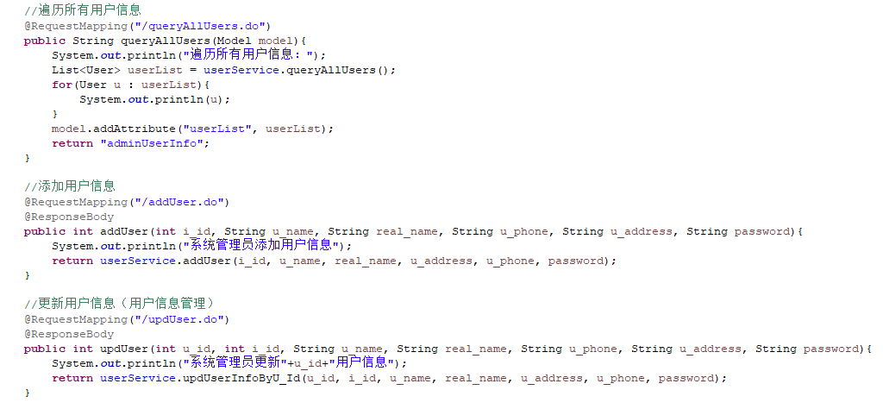

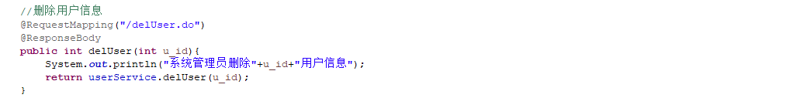

（4）运行界面（截图）
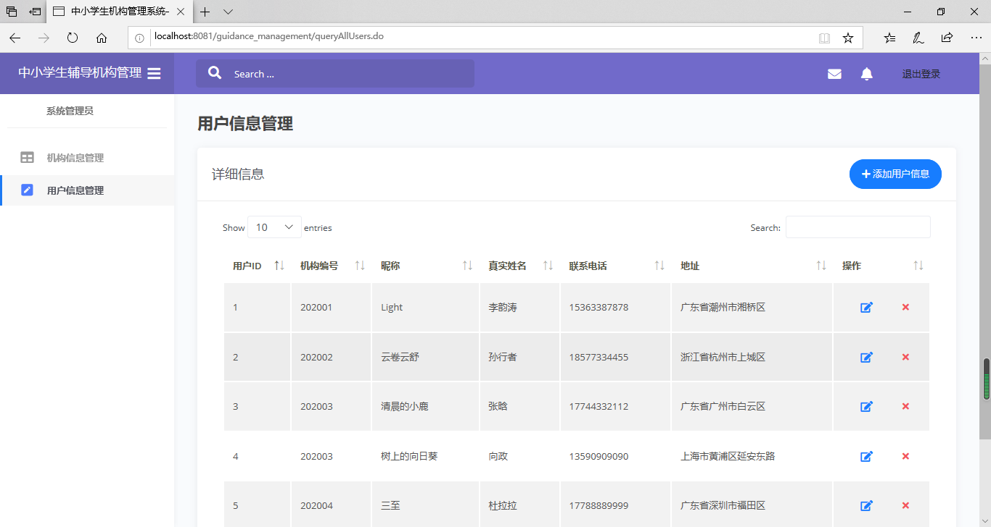
图50 查看系统所有用户信息
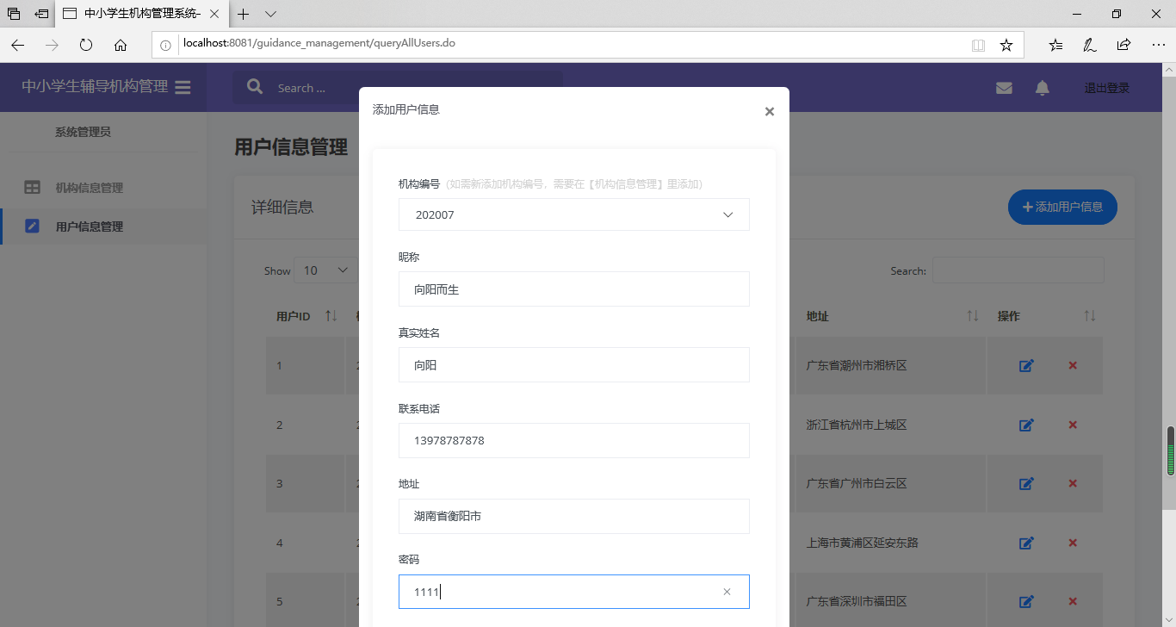
图51 添加用户

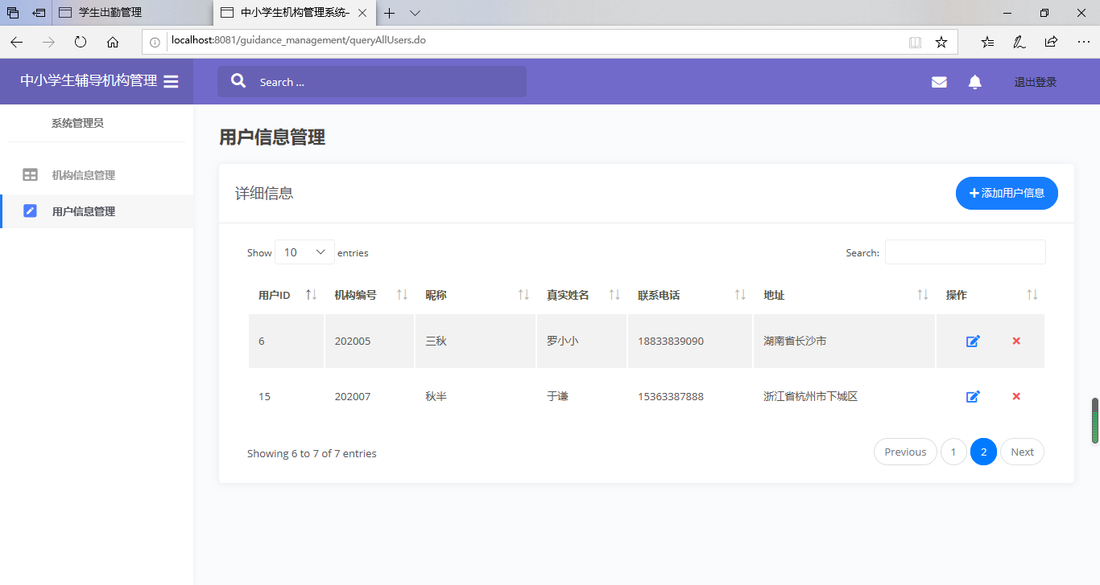
图52 修改用户信息
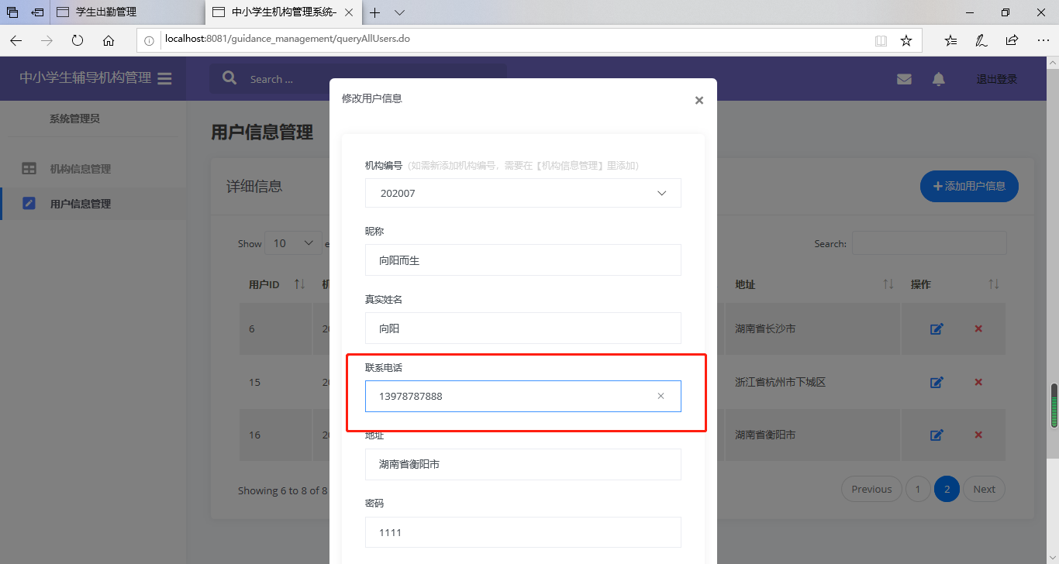
图53 修改用户信息

2.23 机构信息管理

（1）功能描述：
系统管理员点击机构信息管理，可对系统的机构进行增、删、查、改。

（2）设计思路：
系统管理员点击进入机构信息管理界面之后，系统管理员可以查看本系统的所有 机构信息，并且可以机构信息进行增、删、查、改，其中添加机构、删除机构、 修改机构信息是通过Ajax传入后台，在institution表中将相关数据进行更改。

（3）关键技术：
后台使用SSM框架，向后台请求数据采用AJAX请求，采用bootstrap模态框， Jquery框架，JS语言。
前端主要代码：
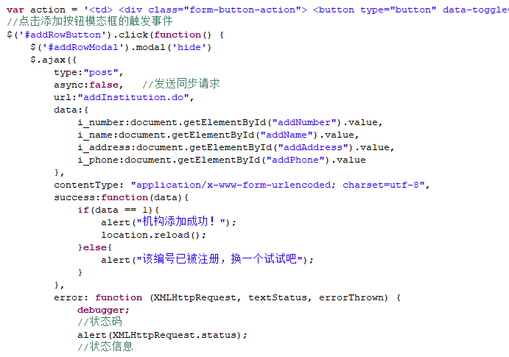
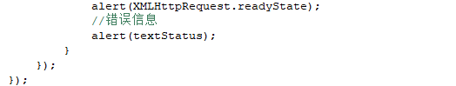
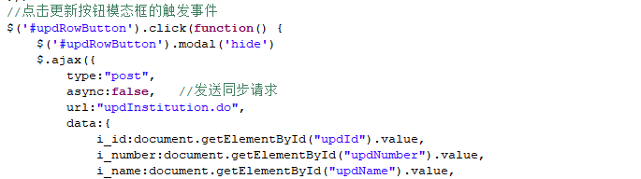
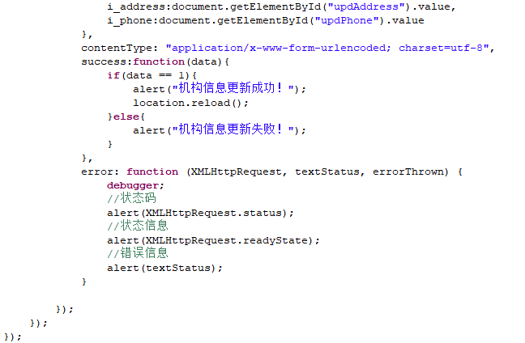
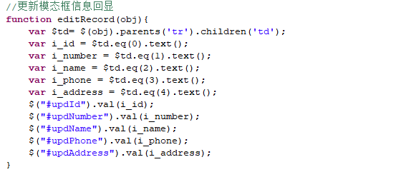
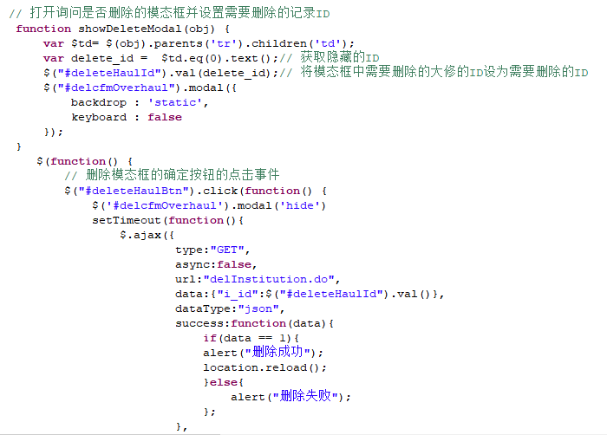
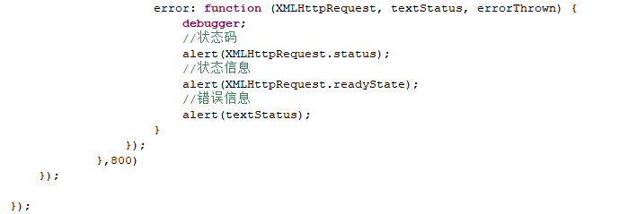

后台主要代码：
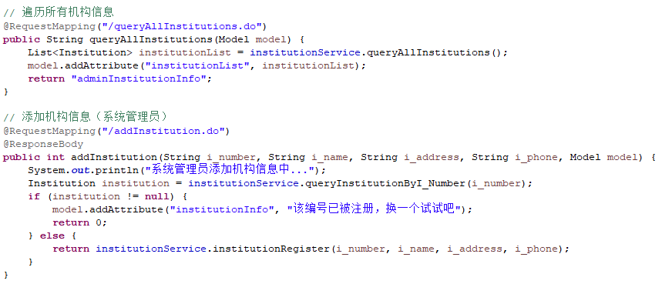

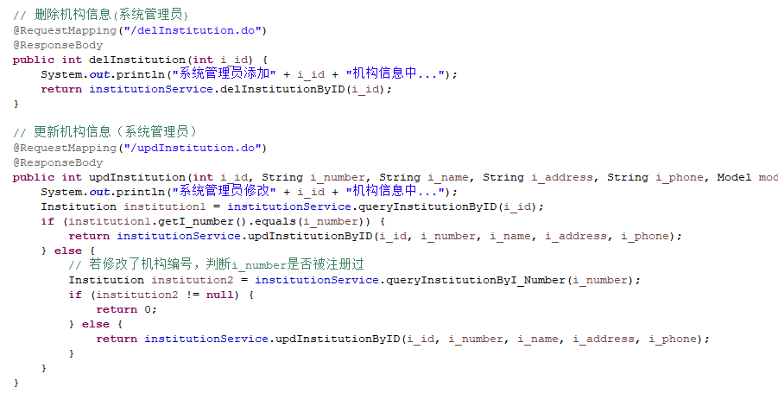
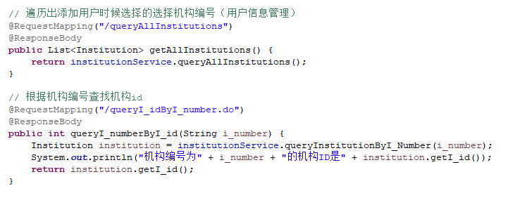

（4）运行界面（截图）
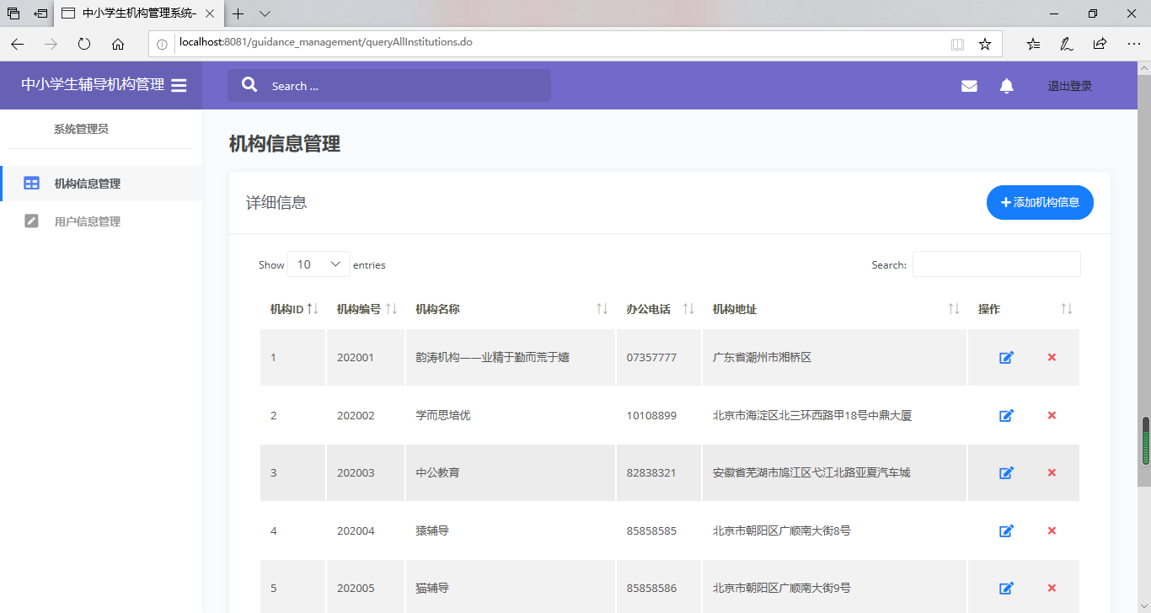
图54 查看机构所有机构信息
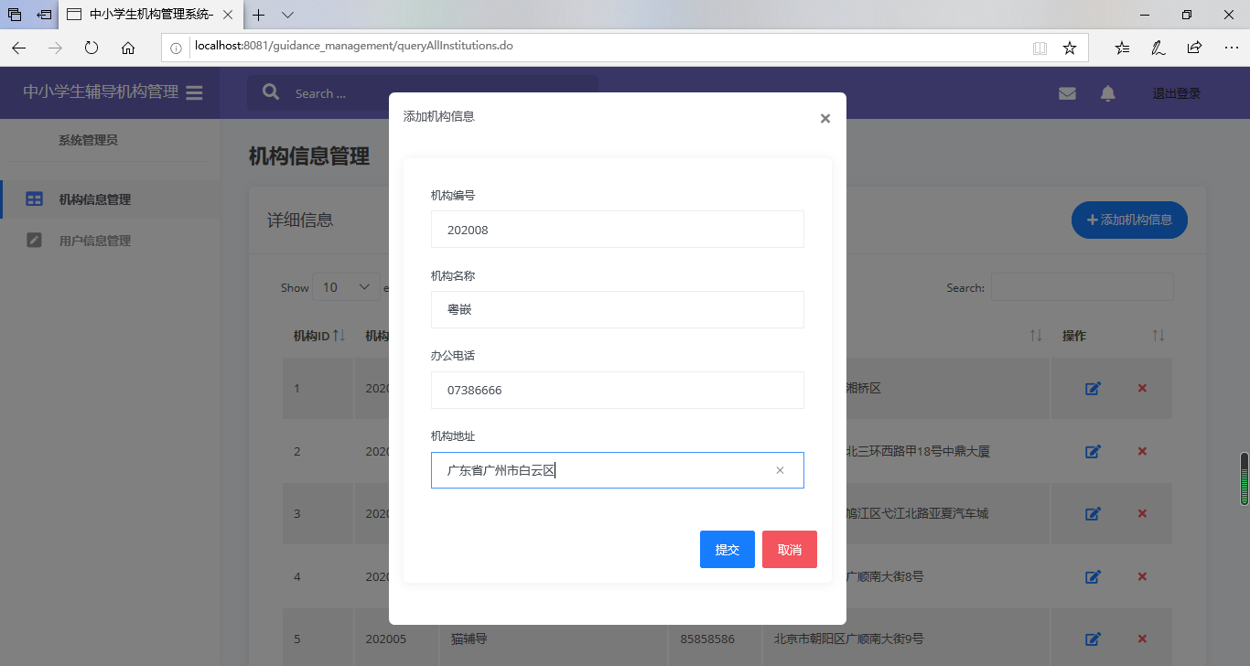
图55 添加机构
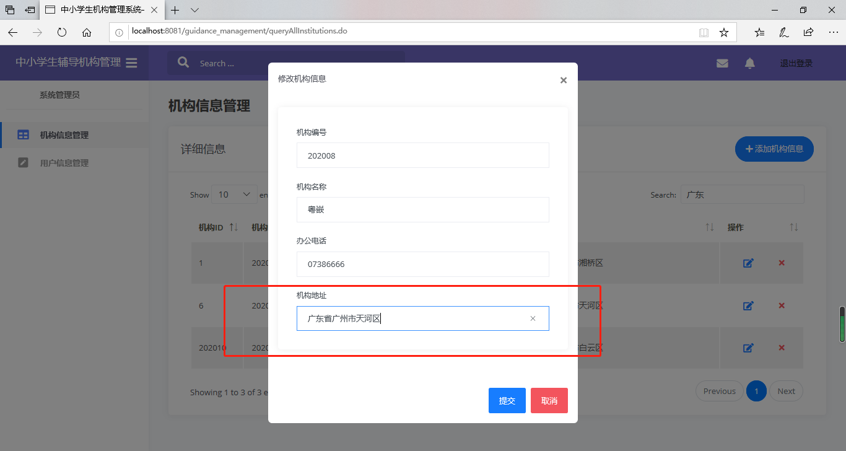
图56 修改机构信息

系统开发总结
①该小程序是作为一个信息管理的平台而被开发出来的，我们利用自己在一些辅导机构兼职的亲身经历，开发了一个便于中小学辅导机构管理的系统，方便了机构管理员的记录，以及让家长可以随时获取自己孩子在辅导机构的状况。
②编程之前，一定要设计好数据库，中途修改数据库信息，真的是一件工作量很大又很繁琐的事情。
③UI界面和后台接口分开实现基本能完成，难的是进行前后台的数据对接和状态的交互处理。
④通过这个课程设计，学习到了软件开发的设计文档要写什么以及如何去写，也为明年的毕业论文设计垫下了基础。

